**BỘ GIÁO DỤC VÀ ĐÀO TẠO**

**TRƯỜNG ĐẠI HỌC CÔNG NGHỆ ĐÔNG Á**

**KHOA: CÔNG NGHỆ THÔNG TIN**



**BÀI TẬP LỚN**

**HỌC PHẦN: ĐỒ ÁN CHUYÊN NGHÀNH**

**CHỦ ĐỀ 5: NHÀ HÀNG, KHÁCH SẠN, DU LỊCH**

**ĐỀ TÀI 5.4: XÂY DỰNG ỨNG DỤNG QUẢN LÝ ĐẶT TOUR**

**DU LỊCH HÀ NAM NINH**

|  |  |  |
| --- | --- | --- |
| **Sinh viên thực hiện** | **Lớp** | **Khóa** |
| **Nguyễn Trí Dũng** | **DCCNTT 13.10.16** | **13** |
| **Nguyễn Trung Chính** | **DCCNTT 13.10.16** | **13** |
| **Trần Văn Nam** | **DCCNTT 13.10.16** | **13** |
| **Vũ Văn Phong** | **DCCNTT 13.10.16** | **13** |
| **Đổng Trung Đức** | **DCCNTT 13.10.16** | **13** |

**Bắc Ninh, năm 2024**

**BỘ GIÁO DỤC VÀ ĐÀO TẠO**

**TRƯỜNG ĐẠI HỌC CÔNG NGHỆ ĐÔNG Á**

**KHOA: CÔNG NGHỆ THÔNG TIN**

**BÀI TẬP LỚN**

**HỌC PHẦN: ĐỒ ÁN CHUYÊN NGHÀNH**

**CHỦ ĐỀ 5: NHÀ HÀNG, KHÁCH SẠN, DU LỊCH**

**ĐỀ TÀI 5.4: XÂY DỰNG ỨNG DỤNG QUẢN LÝ ĐẶT TOUR**

**DU LỊCH HÀ NAM NINH**

|  |  |  |  |  |
| --- | --- | --- | --- | --- |
| **STT** | **Sinh viên thực hiện** | **Mã sinh viên** | **Điểm bằng số** | **Điểm bằng chữ** |
| **1** | **Nguyễn Trí Dũng** | **20223155** |  |  |
| **2** | **Nguyễn Trung Chính** | **20222999** |  |  |
| **3** | **Trần Văn Nam** | **20222996** |  |  |
| **4** | **Vũ Văn Phong** | **20222998** |  |  |
| **5** | **Đổng Trung Đức** | **20222877** |  |  |

|  |  |
| --- | --- |
| **CÁN BỘ CHẤM 1**  *(Ký và ghi rõ họ tên)* | **CÁN BỘ CHẤM 2**  *(Ký và ghi rõ họ tên)* |

**MỤC LỤC**

DANH MỤC HÌNH ẢNH 3

DANH MỤC BẢNG BIỂU 6

LỜI MỞ ĐẦU 9

CHƯƠNG I: KHẢO SÁT HỆ THỐNG 10

1.1. Lý do chọn đề tài 10

1.2. Mục tiêu nghiên cứu 11

1.3. Phương pháp nghiên cứu 11

1.4. Đối tượng phạm vi 12

1.4.1. Đối tượng nghiên cứu 12

1.4.2. Phạm vi nghiên cứu 13

1.4.3. Mục tiêu nghiên cứu 13

1.5. Kế hoạch làm đề tài 14

1.5.1. Các yêu cầu chính 14

1.5.2. Các công nghệ, công cụ và ngôn ngữ lập trình 14

CHƯƠNG II: CƠ SỞ LÝ THUYẾT 16

2.1. SQL Server 16

2.2. Vistual Studio code 2022 17

2.3. C Sharp 18

2.4. Tổng hợp khảo sát 19

2.5. Biểu đồ phân rã chức năng hệ thống 20

2.6. Thiết kế model và thuộc tính các lớp 22

2.6.1. Thiết kế model 22

2.6.2. Thuộc tính các lớp 23

CHƯƠNG III: PHÂN TÍCH HỆ THỐNG 24

3.1. Biểu đồ use case 24

3.1.1. Biểu đồ use case tổng 24

3.1.2. Biểu đồ use case nhân viên 25

3.1.3. Biểu đồ use case quản lý cửa hàng 39

3.2. Biểu đồ lớp 43

3.2.1 Xác định lớp thực thể 43

3.2.2 Xác định lớp điều khiển 43

3.2.3 Xác định lớp biên 44

3.2.4 Biểu đồ lớp cho ca sử dụng  44

3.3. Biểu đồ trạng thái 45

3.3.1. Biểu đồ trạng thái use case hóa đơn 45

3.3.2. Biểu đồ trạng thái use case tour 46

3.3.3. Biểu đồ trạng thái use case khách hàng 46

3.3.4. Biểu đồ trạng thái use case nhân viên 47

3.3.5. Biểu đồ trạng thái use case thống kê báo cáo 47

3.4. Biểu đồ tương tác 48

3.4.1. Biểu đồ tuần tự quản lý hóa đơn 48

3.4.2. Biểu đồ tuần tự quản lý tour 52

3.4.3. Biểu đồ tuần tự quản lý khách hàng 56

3.4.4. Biểu đồ tuần tự quản lý nhân viên 60

3.5. Biểu đồ lớp chi tiết 63

3.5.1. Thiết kế cơ sở dữ liệu 63

3.5.2 Biểu đồ lớp cho tầng Data Access 67

3.5.3 Biểu đồ lớp cho tầng Business 69

3.5.4 Biểu đồ lớp cho tầng Presentation 71

3.6. Biểu đồ hoạt động 74

3.6.1. Biểu đồ hoạt động use case hóa đơn 74

3.6.2. Biểu đồ hoạt động use case tour 75

3.6.3. Biểu đồ hoạt động use case khách hàng 76

3.6.4. Biểu đồ hoạt động use case nhân viên 77

3.6.5. Biểu đồ hoạt động use case thống kê báo cáo 78

3.7. Mô hình ERD 79

3.8. Mô hình quan hệ 79

3.9. Giao diện 80

KẾT LUẬN 84

Kết quả đạt được 84

Hạn chế 84

Hướng phát triển 84

TÀI LIỆU THAM KHẢO 86

# DANH MỤC HÌNH ẢNH

Hình 2. 1 SQL Server 16

Hình 2. 2 Bảng phân ra các chức năng 21

Hình 3. 1 Use case tổng quát 24

Bảng 3. 1 Các ca sử dụng quản lý 24

Hình 3. 2 Use case quản lý hóa đơn 25

Bảng 3. 2 Bảng use case sử dụng"Thêm hóa đơn" 25

Bảng 3. 3 Bảng use case sử dụng"Sửa hóa đơn" 26

Bảng 3. 4 Bảng use case sử dụng"Xóa hóa đơn" 27

Bảng 3. 5 Bảng use case sử dụng"Tìm kiếm hóa đơn" 28

Hình 3. 3 Use case quản lý khách hàng 29

Bảng 3. 6 Bảng use case sử dụng"Thêm khách hàng" 29

Bảng 3. 7 Bảng use case sử dụng"Sửa khách hàng" 30

Bảng 3. 8 Bảng use case sử dụng"Xóa khách hàng" 31

Bảng 3. 9 Bảng use case sử dụng"Tìm kiếm khách hàng" 32

Hình 3. 4 Use case quản lý tour 33

Bảng 3. 10 Bảng use case sử dụng"Thêm tour" 33

Bảng 3. 11 Bảng use case sử dụng"Sửa tour" 34

Bảng 3. 12 Bảng use case sử dụng"Xóa tour" 35

Bảng 3. 13 Bảng use case sử dụng"Tìm kiếm tour" 36

Hình 3. 5 Use case thống kê báo cáo 37

Bảng 3. 14 Bảng use case sử dụng"Báo cáo doanh thu" 37

Bảng 3. 15 Bảng use case sử dụng"Báo cáo nhân viên" 38

Hình 3. 6 Use case quản lý nhân viên 39

Bảng 3. 16 Bảng use case sử dụng"Thêm nhân viên" 39

Bảng 3. 17 Bảng use case sử dụng"Sửa nhân viên" 40

Bảng 3. 18 Bảng use case sử dụng"Xóa nhân viên" 41

Bảng 3. 19 Bảng use case sử dụng"Tìm kiếm nhân viên" 42

Hình 3. 7 Lớp thực thể 43

Hình 3. 8 Lớp điều khiển 43

Hình 3. 9 Lớp biên 44

Hình 3. 10 Biểu đồ lớp của quản lý nhân viên 44

Hình 3. 11 Biểu đồ lớp của quản lý hoá đơn 44

Hình 3. 12 Biểu đồ lớp của quản lý khách hàng 45

Hình 3. 13 Biểu đồ lớp của thống kê báo cáo 45

Hình 3. 14 Biểu đồ lớp của quản lý thông tin thành viên 45

Hình 3. 15 Biểu đồ trạng thái use case hóa đơn 45

Hình 3. 16 Biểu đồ trạng thái use case tour 46

Hình 3. 17 Biểu đồ trạng thái use case khách hàng 46

Hình 3. 18 Biểu đồ trạng thái use case nhân viên 47

Hình 3. 19 Biểu đồ trạng thái use case thống kê báo cáo 47

Hình 3. 20 Sơ Đồ Tuần Tự "Thêm Hóa Đơn" 48

Hình 3. 21 Sơ Đồ Tuần Tự "Sửa Hóa Đơn" 49

Hình 3. 22 Sơ Đồ Tuần Tự "Xóa Hóa Đơn" 50

Hình 3. 23 Sơ Đồ Tuần Tự "Tìm Kiếm Hóa Đơn" 51

Hình 3. 24 Sơ Đồ Tuần Tự "Thêm tour" 52

Hình 3. 25 Sơ Đồ Tuần Tự "Sửa tour" 53

Hình 3. 26 Sơ Đồ Tuần Tự "Xóa tour" 54

Hình 3. 27 Sơ Đồ Tuần Tự "Tìm Kiếm tour" 55

Hình 3. 28 Sơ Đồ Tuần Tự "Thêm Khách Hàng" 56

Hình 3. 29 Sơ Đồ Tuần Tự "Sửa Khách Hàng" 57

Hình 3. 30 Sơ Đồ Tuần Tự "Xóa Khách Hàng" 58

Hình 3. 31 Sơ Đồ Tuần Tự "Tìm Kiếm Khách Hàng" 59

Hình 3. 32 Sơ Đồ Tuần Tự "Thêm Nhân Viên" 60

Hình 3. 33 Sơ Đồ Tuần Tự "Sửa Nhân Viên" 61

Hình 3. 34 Sơ Đồ Tuần Tự "Xóa Nhân Viên" 62

Hình 3. 35 Sơ Đồ Tuần Tự "Tìm Kiếm Nhân Viên" 63

Bảng 3. 20 Bảng khách hàng 63

Bảng 3. 21 Bảng thông tin thành viên 64

Bảng 3. 22 Bảng hóa đơn 64

Bảng 3. 23 Bảng nhân viên 65

Bảng 3. 24 Bảng loại khách sạn 65

Bảng 3. 25 Bảng điểm đi 65

Bảng 3. 26 Bảng điểm du lịch 66

Bảng 3. 27 Bảng phương tiện 66

Bảng 3. 28 Bảng tour 66

Bảng 3. 29 Bảng độ tuổi 67

Bảng 3. 30 Bảng chấm công nhân viên 67

Bảng 3. 31 Thiết kế lớp Data Access 67

Bảng 3. 32 Thiết kế tầng Buisness 69

Bảng 3. 33 Thiết kế tần Presentation 71

Hình 3. 36 Biểu đồ hoạt động use case hóa đơn 74

Hình 3. 37 Biểu đồ hoạt động use case tour 75

Hình 3. 38 Biểu đồ hoạt động use case khách hàng 76

Hình 3. 39 Biểu đồ hoạt động use case nhân viên 77

Hình 3. 40 Biểu đồ hoạt động use case thống kê báo cáo 78

Hình 3. 41 Mô hình ERD 79

Hình 3. 42 Diagram 80

Hình 3. 43 Giao diện đăng nhập 80

Hình 3. 44 Quản lý hóa đơn 81

Hình 3. 45 Quản lý tour 81

Hình 3. 46 Quản lý dịch vụ 82

Hình 3. 47 Quản lý khách hàng 82

Hình 3. 48 Quản lý nhân viên 83

# DANH MỤC BẢNG BIỂU

Hình 2. 1 SQL Server 16

Hình 2. 2 Bảng phân ra các chức năng 21

Hình 3. 1 Use case tổng quát 24

Bảng 3. 1 Các ca sử dụng quản lý 24

Hình 3. 2 Use case quản lý hóa đơn 25

Bảng 3. 2 Bảng use case sử dụng"Thêm hóa đơn" 25

Bảng 3. 3 Bảng use case sử dụng"Sửa hóa đơn" 26

Bảng 3. 4 Bảng use case sử dụng"Xóa hóa đơn" 27

Bảng 3. 5 Bảng use case sử dụng"Tìm kiếm hóa đơn" 28

Hình 3. 3 Use case quản lý khách hàng 29

Bảng 3. 6 Bảng use case sử dụng"Thêm khách hàng" 29

Bảng 3. 7 Bảng use case sử dụng"Sửa khách hàng" 30

Bảng 3. 8 Bảng use case sử dụng"Xóa khách hàng" 31

Bảng 3. 9 Bảng use case sử dụng"Tìm kiếm khách hàng" 32

Hình 3. 4 Use case quản lý tour 33

Bảng 3. 10 Bảng use case sử dụng"Thêm tour" 33

Bảng 3. 11 Bảng use case sử dụng"Sửa tour" 34

Bảng 3. 12 Bảng use case sử dụng"Xóa tour" 35

Bảng 3. 13 Bảng use case sử dụng"Tìm kiếm tour" 36

Hình 3. 5 Use case thống kê báo cáo 37

Bảng 3. 14 Bảng use case sử dụng"Báo cáo doanh thu" 37

Bảng 3. 15 Bảng use case sử dụng"Báo cáo nhân viên" 38

Hình 3. 6 Use case quản lý nhân viên 39

Bảng 3. 16 Bảng use case sử dụng"Thêm nhân viên" 39

Bảng 3. 17 Bảng use case sử dụng"Sửa nhân viên" 40

Bảng 3. 18 Bảng use case sử dụng"Xóa nhân viên" 41

Bảng 3. 19 Bảng use case sử dụng"Tìm kiếm nhân viên" 42

Hình 3. 7 Lớp thực thể 43

Hình 3. 8 Lớp điều khiển 43

Hình 3. 9 Lớp biên 44

Hình 3. 10 Biểu đồ lớp của quản lý nhân viên 44

Hình 3. 11 Biểu đồ lớp của quản lý hoá đơn 44

Hình 3. 12 Biểu đồ lớp của quản lý khách hàng 45

Hình 3. 13 Biểu đồ lớp của thống kê báo cáo 45

Hình 3. 14 Biểu đồ lớp của quản lý thông tin thành viên 45

Hình 3. 15 Biểu đồ trạng thái use case hóa đơn 45

Hình 3. 16 Biểu đồ trạng thái use case tour 46

Hình 3. 17 Biểu đồ trạng thái use case khách hàng 46

Hình 3. 18 Biểu đồ trạng thái use case nhân viên 47

Hình 3. 19 Biểu đồ trạng thái use case thống kê báo cáo 47

Hình 3. 20 Sơ Đồ Tuần Tự "Thêm Hóa Đơn" 48

Hình 3. 21 Sơ Đồ Tuần Tự "Sửa Hóa Đơn" 49

Hình 3. 22 Sơ Đồ Tuần Tự "Xóa Hóa Đơn" 50

Hình 3. 23 Sơ Đồ Tuần Tự "Tìm Kiếm Hóa Đơn" 51

Hình 3. 24 Sơ Đồ Tuần Tự "Thêm tour" 52

Hình 3. 25 Sơ Đồ Tuần Tự "Sửa tour" 53

Hình 3. 26 Sơ Đồ Tuần Tự "Xóa tour" 54

Hình 3. 27 Sơ Đồ Tuần Tự "Tìm Kiếm tour" 55

Hình 3. 28 Sơ Đồ Tuần Tự "Thêm Khách Hàng" 56

Hình 3. 29 Sơ Đồ Tuần Tự "Sửa Khách Hàng" 57

Hình 3. 30 Sơ Đồ Tuần Tự "Xóa Khách Hàng" 58

Hình 3. 31 Sơ Đồ Tuần Tự "Tìm Kiếm Khách Hàng" 59

Hình 3. 32 Sơ Đồ Tuần Tự "Thêm Nhân Viên" 60

Hình 3. 33 Sơ Đồ Tuần Tự "Sửa Nhân Viên" 61

Hình 3. 34 Sơ Đồ Tuần Tự "Xóa Nhân Viên" 62

Hình 3. 35 Sơ Đồ Tuần Tự "Tìm Kiếm Nhân Viên" 63

Bảng 3. 20 Bảng khách hàng 63

Bảng 3. 21 Bảng thông tin thành viên 64

Bảng 3. 22 Bảng hóa đơn 64

Bảng 3. 23 Bảng nhân viên 65

Bảng 3. 24 Bảng loại khách sạn 65

Bảng 3. 25 Bảng điểm đi 65

Bảng 3. 26 Bảng điểm du lịch 66

Bảng 3. 27 Bảng phương tiện 66

Bảng 3. 28 Bảng tour 66

Bảng 3. 29 Bảng độ tuổi 67

Bảng 3. 30 Bảng chấm công nhân viên 67

Bảng 3. 31 Thiết kế lớp Data Access 67

Bảng 3. 32 Thiết kế tầng Buisness 69

Bảng 3. 33 Thiết kế tần Presentation 71

Hình 3. 36 Biểu đồ hoạt động use case hóa đơn 74

Hình 3. 37 Biểu đồ hoạt động use case tour 75

Hình 3. 38 Biểu đồ hoạt động use case khách hàng 76

Hình 3. 39 Biểu đồ hoạt động use case nhân viên 77

Hình 3. 40 Biểu đồ hoạt động use case thống kê báo cáo 78

Hình 3. 41 Mô hình ERD 79

Hình 3. 42 Diagram 80

Hình 3. 43 Giao diện đăng nhập 80

Hình 3. 44 Quản lý hóa đơn 81

Hình 3. 45 Quản lý tour 81

Hình 3. 46 Quản lý dịch vụ 82

Hình 3. 47 Quản lý khách hàng 82

Hình 3. 48 Quản lý nhân viên 83

# LỜI MỞ ĐẦU

Đề tài “Xây dựng ứng dụng Quản lý Đặt Tour Du lịch Hà Nam Ninh” được lựa chọn nhằm đáp ứng nhu cầu ngày càng tăng về việc tìm kiếm và đặt tour trực tuyến tại khu vực Hà Nam, Nam Định và Ninh Bình – vùng đất giàu tiềm năng du lịch với các danh thắng nổi tiếng như Tràng An, chùa Bái Đính, nhà thờ đá Phát Diệm, và Vườn quốc gia Cúc Phương. Hiện nay, với sự phát triển mạnh mẽ của ngành du lịch, nhu cầu của du khách không chỉ dừng lại ở việc tham quan mà còn đòi hỏi các dịch vụ tiện lợi, thông tin đầy đủ, cũng như khả năng đặt tour nhanh chóng và linh hoạt. Mặt khác, các doanh nghiệp du lịch và đội ngũ hướng dẫn viên tại địa phương cũng đối mặt với nhiều thách thức trong việc quản lý thông tin khách hàng, lịch trình tour và điều phối nhân sự một cách hiệu quả.

Ứng dụng quản lý đặt tour du lịch Hà Nam Ninh được phát triển nhằm giúp khách hàng dễ dàng tìm kiếm và đặt các tour du lịch tại khu vực, đồng thời mang lại công cụ hỗ trợ toàn diện cho các doanh nghiệp. Ứng dụng có các tính năng chính như tìm kiếm và đặt tour theo điểm đến, thời gian, và giá cả, giúp khách hàng nhanh chóng chọn lựa được gói tour phù hợp. Người dùng cũng có thể đặt chỗ trực tuyến và thanh toán thuận tiện. Về phía doanh nghiệp, ứng dụng cung cấp chức năng quản lý thông tin khách hàng, quản lý đặt chỗ, cập nhật trạng thái tour và xử lý lịch trình tour du lịch. Các doanh nghiệp còn có thể quản lý đội ngũ nhân sự, phân công công việc và sắp xếp hướng dẫn viên cho từng tour cụ thể. Ngoài ra, ứng dụng sẽ gửi các thông báo và nhắc nhở để khách hàng không bỏ lỡ lịch trình.

Đối tượng phục vụ của ứng dụng bao gồm khách hàng muốn tìm kiếm và đặt tour tại Hà Nam Ninh, cùng với các doanh nghiệp du lịch và đội ngũ hướng dẫn viên. Đây là một giải pháp số hóa không chỉ giúp khách hàng tiết kiệm thời gian mà còn nâng cao trải nghiệm du lịch, từ đó tăng khả năng quay lại sử dụng dịch vụ của khách hàng. Đối với doanh nghiệp, việc quản lý thông tin một cách hệ thống sẽ giúp tối ưu hóa quy trình làm việc, giảm thiểu rủi ro sai sót, và nâng cao hiệu quả hoạt động.

Với ứng dụng quản lý đặt tour du lịch này, kỳ vọng sẽ tạo ra nhiều lợi ích thiết thực cho cả khách hàng và doanh nghiệp. Khách hàng có thể tận hưởng những chuyến đi một cách dễ dàng, trong khi các doanh nghiệp nâng cao được hiệu quả quản lý, từ đó góp phần thúc đẩy ngành du lịch phát triển bền vững, tạo ra nhiều cơ hội kinh tế và việc làm cho địa phương. Đây là một giải pháp công nghệ hữu ích và tiềm năng, đóng góp tích cực cho sự phát triển của ngành du lịch tại Hà Nam Ninh.

# CHƯƠNG I: KHẢO SÁT HỆ THỐNG

## Lý do chọn đề tài

Tiềm năng phát triển du lịch của Hà Nam, Nam Định, và Ninh Bình: Hà Nam Ninh là vùng đất sở hữu nhiều di sản văn hóa và danh lam thắng cảnh độc đáo, như chùa Bái Đính, Tràng An, Vườn quốc gia Cúc Phương, và nhà thờ Phát Diệm. Mỗi năm, khu vực này thu hút hàng triệu lượt khách du lịch, cả trong và ngoài nước. Tuy nhiên, dịch vụ du lịch tại đây chưa phát huy hết tiềm năng, đặc biệt trong lĩnh vực số hóa và quản lý đặt tour. Do đó, một ứng dụng quản lý đặt tour có thể góp phần nâng cao chất lượng dịch vụ, giúp du khách dễ dàng tiếp cận các sản phẩm du lịch địa phương.

Nhu cầu ngày càng cao về đặt tour trực tuyến: Ngày nay, du khách ưu tiên tìm kiếm và đặt tour trực tuyến để tiết kiệm thời gian, so sánh giá và lựa chọn gói tour phù hợp. Tuy nhiên, nhiều doanh nghiệp du lịch ở Hà Nam, Nam Định, và Ninh Bình vẫn chủ yếu hoạt động truyền thống, thiếu các nền tảng quản lý và đặt tour hiệu quả. Điều này dẫn đến việc khách hàng gặp khó khăn trong tiếp cận thông tin tour, dẫn tới trải nghiệm chưa tối ưu. Xây dựng một ứng dụng quản lý đặt tour có thể giải quyết nhu cầu này, giúp khách hàng dễ dàng tìm kiếm, đặt tour và thanh toán trực tuyến.

Hỗ trợ quản lý và phát triển doanh nghiệp du lịch địa phương: Các doanh nghiệp du lịch và đội ngũ hướng dẫn viên tại Hà Nam Ninh đối mặt với nhiều thách thức trong việc quản lý thông tin khách hàng, điều phối nhân sự, và sắp xếp lịch trình tour. Ứng dụng sẽ giúp tự động hóa quá trình quản lý, lưu trữ thông tin khách hàng, theo dõi đặt chỗ và cập nhật trạng thái tour, từ đó giảm bớt gánh nặng và hạn chế sai sót. Nhờ đó, doanh nghiệp có thể tập trung hơn vào việc cải thiện chất lượng dịch vụ và thu hút khách hàng.

Góp phần vào sự phát triển du lịch bền vững và hiện đại hóa dịch vụ: Ứng dụng này không chỉ là công cụ tiện ích cho khách hàng và doanh nghiệp mà còn là giải pháp góp phần hiện đại hóa ngành du lịch tại Hà Nam Ninh. Bằng cách cung cấp một nền tảng quản lý đặt tour chuyên nghiệp và tiện lợi, ứng dụng sẽ góp phần vào phát triển bền vững du lịch địa phương, thúc đẩy sự tăng trưởng kinh tế và tạo ra nhiều cơ hội việc làm mới cho cộng đồng.

Xu hướng chuyển đổi số trong ngành du lịch: Trên thế giới, ngành du lịch đang ngày càng chuyển đổi số mạnh mẽ với các ứng dụng và nền tảng trực tuyến hỗ trợ khách hàng và doanh nghiệp. Việc xây dựng ứng dụng quản lý đặt tour tại Hà Nam Ninh sẽ đón đầu xu hướng này, giúp các doanh nghiệp địa phương nắm bắt cơ hội từ làn sóng chuyển đổi số, từ đó nâng cao năng lực cạnh tranh trong ngành du lịch.

Từ các lý do trên, việc chọn đề tài “Xây dựng ứng dụng Quản lý Đặt Tour Du lịch Hà Nam Ninh” không chỉ có ý nghĩa thực tiễn cao mà còn góp phần quan trọng vào việc nâng cao chất lượng dịch vụ và thúc đẩy phát triển kinh tế tại địa phương. Đây là một giải pháp toàn diện và cần thiết để đáp ứng nhu cầu của cả khách hàng lẫn doanh nghiệp trong thời đại công nghệ số hiện nay.

## Mục tiêu nghiên cứu

Xây dựng hệ thống đặt tour trực tuyến hiệu quả: Phát triển ứng dụng thân thiện, dễ sử dụng để khách hàng có thể dễ dàng tìm kiếm và đặt các tour du lịch tại Hà Nam Ninh theo các tiêu chí như điểm đến, thời gian và ngân sách. Mục tiêu là giúp du khách tiết kiệm thời gian, tăng cường trải nghiệm và thu hút thêm nhiều người sử dụng.

Cung cấp công cụ quản lý toàn diện cho doanh nghiệp du lịch: Xây dựng các tính năng quản lý thông tin khách hàng, đơn đặt tour, lịch trình, và phân công nhân sự, giúp các doanh nghiệp tối ưu hóa quy trình làm việc, theo dõi và quản lý hoạt động du lịch một cách khoa học và hiệu quả.

Nâng cao khả năng tương tác giữa khách hàng và doanh nghiệp: Tạo cầu nối thuận tiện cho khách hàng và doanh nghiệp thông qua tính năng đặt tour, đánh giá dịch vụ, gửi thông báo nhắc nhở, và cung cấp các kênh hỗ trợ để cải thiện chất lượng dịch vụ, đảm bảo khách hàng được cập nhật thông tin nhanh chóng.

Hỗ trợ phân tích và tối ưu hóa chiến lược kinh doanh: Tích hợp tính năng thống kê và phân tích dữ liệu về hành vi người dùng, lượt đặt tour, xu hướng du lịch,… để giúp các doanh nghiệp đưa ra các quyết định kinh doanh hiệu quả, tối ưu hóa các gói tour theo nhu cầu của khách hàng.

Góp phần vào quảng bá và phát triển du lịch địa phương: Ứng dụng sẽ cung cấp thông tin chi tiết và hấp dẫn về các điểm đến, tour du lịch tại Hà Nam Ninh, từ đó không chỉ thu hút du khách mà còn đóng góp vào việc quảng bá hình ảnh du lịch và văn hóa đặc sắc của địa phương đến đông đảo người dùng.

Đảm bảo an toàn và bảo mật thông tin người dùng: Đặt mục tiêu xây dựng hệ thống an toàn bảo mật, đảm bảo các thông tin cá nhân của khách hàng và dữ liệu doanh nghiệp luôn được bảo vệ, tạo sự yên tâm cho người dùng khi sử dụng ứng dụng.

## Phương pháp nghiên cứu

Nghiên cứu tài liệu: Thu thập và nghiên cứu các tài liệu, sách báo, bài viết khoa học, và các nghiên cứu liên quan đến hệ thống đặt tour du lịch, quản lý thông tin khách hàng, cũng như các phương pháp phát triển phần mềm ứng dụng. Mục tiêu của bước này là xác định các mô hình và giải pháp hiện có, hiểu rõ các yêu cầu chức năng và phi chức năng cần thiết cho một ứng dụng quản lý đặt tour du lịch.

Phỏng vấn và khảo sát người dùng: Thực hiện các cuộc phỏng vấn với các doanh nghiệp du lịch, hướng dẫn viên và khách hàng tiềm năng để thu thập ý kiến, hiểu rõ nhu cầu và mong muốn của họ đối với ứng dụng đặt tour. Sử dụng các công cụ khảo sát trực tuyến hoặc bảng hỏi để tiếp cận một số lượng lớn người dùng, giúp xác định các tính năng và trải nghiệm người dùng cần có cho ứng dụng.

Phân tích yêu cầu hệ thống: Dựa trên các thông tin thu thập được từ nghiên cứu tài liệu và khảo sát người dùng, tiến hành phân tích và xây dựng yêu cầu chi tiết cho hệ thống. Giai đoạn này bao gồm xác định các chức năng chính như tìm kiếm và đặt tour, quản lý khách hàng, quản lý tour và hướng dẫn viên, cũng như các yêu cầu phi chức năng như bảo mật, hiệu suất và giao diện thân thiện.

Thiết kế hệ thống: Áp dụng phương pháp thiết kế hệ thống phần mềm, gồm hai phần chính là thiết kế giao diện người dùng (UI/UX) và thiết kế kiến trúc hệ thống. Giao diện người dùng sẽ được xây dựng dựa trên nguyên tắc đơn giản, thân thiện và dễ sử dụng. Kiến trúc hệ thống sẽ được thiết kế để đảm bảo ứng dụng hoạt động ổn định, dễ bảo trì.

Phát triển và triển khai ứng dụng: Dựa trên mô hình Agile hoặc mô hình phát triển phần mềm nhanh (RAD), nhóm phát triển sẽ tiến hành xây dựng các chức năng chính theo từng giai đoạn, kiểm thử từng thành phần và nhận phản hồi từ người dùng để cải tiến. Quá trình phát triển sẽ bao gồm viết mã, kiểm thử đơn vị, kiểm thử tích hợp, và kiểm thử hệ thống nhằm đảm bảo ứng dụng hoạt động chính xác, hiệu quả.

Kiểm thử và đánh giá: Sau khi hoàn thành ứng dụng, tiến hành các bài kiểm thử chất lượng, bao gồm kiểm thử chức năng, kiểm thử hiệu suất và kiểm thử bảo mật, để đảm bảo hệ thống đáp ứng tốt các yêu cầu đặt ra. Ngoài ra, ứng dụng sẽ được chạy thử nghiệm với một nhóm người dùng để thu thập phản hồi và cải thiện các vấn đề còn tồn tại trước khi chính thức triển khai.

Triển khai và hỗ trợ: Sau khi ứng dụng đã được kiểm thử kỹ lưỡng, triển khai lên các nền tảng phù hợp, như website hoặc ứng dụng di động. Hỗ trợ người dùng trong giai đoạn đầu sử dụng, thu thập phản hồi thực tế và điều chỉnh hệ thống nếu cần.

## Đối tượng phạm vi

### Đối tượng nghiên cứu

Người dùng (khách hàng): Đối tượng người dùng bao gồm khách hàng có nhu cầu tìm kiếm và đặt tour du lịch tại khu vực Hà Nam, Nam Định, và Ninh Bình. Nghiên cứu sẽ tập trung vào việc hiểu nhu cầu và hành vi của nhóm người dùng này, bao gồm các tiêu chí mà họ quan tâm khi đặt tour như điểm đến, giá cả, lịch trình và các dịch vụ đi kèm. Từ đó, ứng dụng sẽ được thiết kế sao cho thuận tiện và đáp ứng tốt nhất các yêu cầu của khách hàng.

Doanh nghiệp du lịch: Các công ty du lịch, nhà cung cấp dịch vụ tour, hướng dẫn viên, và các cá nhân hoạt động trong ngành du lịch tại Hà Nam Ninh. Nghiên cứu sẽ tìm hiểu về nhu cầu quản lý thông tin khách hàng, điều phối hướng dẫn viên, quản lý lịch trình tour, và các vấn đề liên quan đến việc vận hành dịch vụ du lịch. Việc cung cấp một công cụ quản lý toàn diện giúp doanh nghiệp tối ưu hóa quy trình làm việc là một mục tiêu quan trọng của đề tài.

### Phạm vi nghiên cứu

Phạm vi địa lý: Ứng dụng sẽ tập trung hỗ trợ các hoạt động đặt tour và quản lý du lịch tại ba tỉnh Hà Nam, Nam Định và Ninh Bình. Đây là khu vực có nhiều điểm du lịch nổi tiếng, nhưng chưa có nhiều ứng dụng quản lý đặt tour chuyên nghiệp, nên nghiên cứu sẽ ưu tiên các đặc thù của địa phương và nhu cầu du lịch tại đây.

Phạm vi chức năng: Nghiên cứu sẽ tập trung phát triển các chức năng chính của ứng dụng, bao gồm:

Tìm kiếm và đặt tour: Cho phép người dùng tìm kiếm các gói tour theo điểm đến, thời gian, giá cả và các dịch vụ đi kèm, đồng thời hỗ trợ đặt chỗ và thanh toán.

Quản lý thông tin khách hàng và đặt chỗ: Hỗ trợ doanh nghiệp quản lý thông tin khách hàng, theo dõi các yêu cầu đặt tour và trạng thái của từng đơn đặt.

Quản lý lịch trình và hướng dẫn viên: Giúp doanh nghiệp quản lý lịch trình tour chi tiết, phân công nhân sự, và điều phối hướng dẫn viên một cách hiệu quả.

Thông báo và nhắc nhở: Cung cấp các thông báo nhắc nhở về lịch trình, các thông tin quan trọng của tour, và các chương trình khuyến mãi.

Phạm vi kỹ thuật: Ứng dụng sẽ được phát triển theo kiến trúc có khả năng mở rộng và bảo trì dễ dàng, dự kiến có phiên bản web và ứng dụng di động để phục vụ nhiều đối tượng người dùng. Các yếu tố kỹ thuật bao gồm giao diện thân thiện (UI/UX), bảo mật thông tin người dùng, và hiệu suất xử lý dữ liệu nhanh chóng.

### 1.4.3. Mục tiêu nghiên cứu

Hiểu rõ nhu cầu và mong muốn của khách hàng: Xác định các yếu tố khách hàng quan tâm khi đặt tour du lịch như điểm đến, giá cả, lịch trình, và dịch vụ đi kèm. Khảo sát sẽ giúp nắm bắt các ưu tiên của khách hàng và điều chỉnh các tính năng của ứng dụng sao cho phù hợp với nhu cầu thực tế.

Xác định hành vi người dùng: Khảo sát nhằm thu thập thông tin về cách khách hàng tìm kiếm, đặt tour và sử dụng các dịch vụ du lịch. Từ đó, ứng dụng sẽ được thiết kế để đáp ứng hành vi sử dụng cụ thể, giúp người dùng dễ dàng tìm kiếm, đặt chỗ và thanh toán trực tuyến.

Đánh giá mức độ hài lòng và kỳ vọng: Thu thập ý kiến của khách hàng về các trải nghiệm đặt tour hiện tại (nếu có) và kỳ vọng của họ đối với một ứng dụng quản lý đặt tour. Điều này giúp nhóm phát triển ứng dụng thiết kế các tính năng và giao diện phù hợp, đảm bảo trải nghiệm người dùng tốt nhất.

Thu thập ý kiến từ doanh nghiệp du lịch: Xác định những thách thức mà doanh nghiệp gặp phải trong việc quản lý thông tin khách hàng, điều phối hướng dẫn viên và quản lý lịch trình tour. Khảo sát giúp làm rõ các tính năng quản lý cần có trong ứng dụng, từ đó hỗ trợ doanh nghiệp vận hành hiệu quả hơn.

Đánh giá mức độ quan tâm đối với công nghệ và khả năng sử dụng ứng dụng: Khảo sát còn giúp đánh giá mức độ sẵn sàng của người dùng và doanh nghiệp đối với việc sử dụng ứng dụng công nghệ. Điều này sẽ giúp xác định nền tảng triển khai phù hợp (web hoặc di động), cũng như các yêu cầu về giao diện và tính năng thân thiện với người dùng.

Xác định nhu cầu quảng bá và các tính năng bổ sung: Khảo sát có thể làm rõ nhu cầu của khách hàng đối với các nội dung bổ sung như thông tin về các điểm đến, thông báo ưu đãi, nhắc nhở lịch trình và các tính năng tiện ích khác. Điều này sẽ giúp ứng dụng không chỉ là công cụ đặt tour mà còn hỗ trợ việc quảng bá du lịch Hà Nam Ninh hiệu quả hơn.

## Kế hoạch làm đề tài

### Các yêu cầu chính

Công nghệ yêu cầu trong dự án này bao gồm việc sử dụng công cụ Microsoft Visual Studio, một môi trường phát triển tích hợp mạnh mẽ, để phát triển phần mềm. Microsoft Visual Studio cung cấp một loạt các công cụ và tính năng hỗ trợ lập trình viên trong việc viết mã, gỡ lỗi, và kiểm thử các ứng dụng phần mềm. Bên cạnh đó, dự án cũng yêu cầu sử dụng Microsoft SQL Server, một hệ quản trị cơ sở dữ liệu quan hệ phổ biến, để quản lý và tổ chức dữ liệu một cách hiệu quả. Microsoft SQL Server cung cấp khả năng lưu trữ, truy vấn và bảo mật dữ liệu vượt trội, giúp đảm bảo dữ liệu của dự án được quản lý một cách an toàn và hiệu quả.

Dự án yêu cầu xây dựng một hệ thống quản lý toàn diện, cho phép người dùng thực hiện các thao tác cơ bản như thêm, xóa, sửa và cập nhật dữ liệu liên quan đến hàng hóa, nhân viên, người dùng và đơn hàng. Hệ thống cần có khả năng lập đơn bán hàng và mua hàng, giúp quản lý quá trình giao dịch một cách hiệu quả. Ngoài ra, hệ thống cũng cần cung cấp chức năng xem số lượng hàng hóa còn trong kho hoặc đã bán, nhằm đảm bảo người dùng có thể theo dõi và quản lý tồn kho dễ dàng. Cuối cùng, hệ thống phải hỗ trợ chức năng thống kê, giúp người dùng phân tích và đưa ra các quyết định quản lý dựa trên dữ liệu thống kê chi tiết.

Hệ thống cần có một giao diện thân thiện với người dùng, dễ dàng thao tác và sử dụng. Thiết kế giao diện phải đảm bảo người dùng có thể dễ dàng tìm thấy và thực hiện các chức năng một cách trực quan, không cần quá nhiều hướng dẫn hoặc đào tạo. Ngoài ra, giao diện cần phải đẹp mắt, hiện đại, và tuân thủ các nguyên tắc thiết kế người dùng, giúp cải thiện trải nghiệm tổng thể của người dùng.

### Các công nghệ, công cụ và ngôn ngữ lập trình

Trong dự án này, chúng tôi sử dụng ngôn ngữ lập trình C# cùng với công cụ Microsoft Visual Studio để phát triển các ứng dụng phần mềm. Microsoft Visual Studio là một môi trường phát triển tích hợp mạnh mẽ, cung cấp nhiều tính năng hỗ trợ lập trình viên như viết mã, gỡ lỗi và kiểm thử.

Về cơ sở dữ liệu, dự án sử dụng Microsoft SQL Server để quản lý và tổ chức dữ liệu một cách hiệu quả. Microsoft SQL Server là một hệ quản trị cơ sở dữ liệu quan hệ phổ biến, cung cấp khả năng lưu trữ, truy vấn và bảo mật dữ liệu vượt trội, đảm bảo rằng tất cả dữ liệu của dự án được quản lý một cách an toàn và hiệu quả.

# CHƯƠNG II: CƠ SỞ LÝ THUYẾT

## 2.1. SQL Server

SQL Server là một trong những hệ quản trị cơ sở dữ liệu quan hệ nổi bật nhất được phát triển bởi Microsoft. Để hiểu rõ hơn về công nghệ này, chúng ta sẽ đi qua các đặc điểm và cấu trúc của nó, khám phá các khái niệm cơ bản, cũng như đánh giá các ưu điểm và nhược điểm của SQL Server.

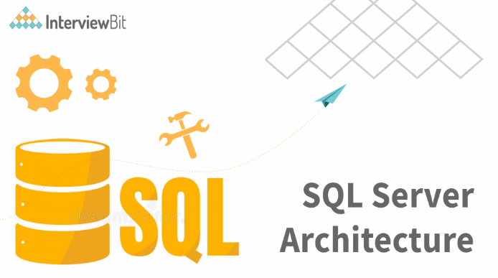

Hình 2. 1 SQL Server

Đầu tiên, hãy cùng tìm hiểu về những đặc điểm và cấu trúc quan trọng của SQL Server. Sau đó, chúng ta sẽ khám phá các khái niệm cơ bản, giúp nắm vững nền tảng của việc quản lý và xử lý dữ liệu. Cuối cùng, chúng ta sẽ phân tích các ưu điểm và nhược điểm của SQL Server để có cái nhìn toàn diện về công nghệ này.

**Khái niệm cơ bản của sql server:**

* Câu truy vấn (Query): Một lệnh được gửi từ máy client để lấy, thêm, cập nhật hoặc xóa dữ liệu trong cơ sở dữ liệu.
* Tệp dữ liệu: Tệp chứa dữ liệu và cấu trúc của cơ sở dữ liệu.
* Tệp nhật ký: Tệp ghi lại các thay đổi trong cơ sở dữ liệu để phục hồi dữ liệu nếu xảy ra lỗi.
* Cơ chế phân quyền (Security): Quyền truy cập và quản lý quyền cho các người dùng và nhóm.

**Đặc điểm và cấu trúc:**

* Layer giao thức (Protocol Layer): Quản lý giao tiếp giữa SQL Server và các ứng dụng khách.
* Engine quan hệ (Relational Engine): Xử lý các truy vấn SQL.
* Engine lưu trữ (Storage Engine): Quản lý lưu trữ, truy xuất và quản lý dữ liệu trong cơ sở dữ liệu.

**Các khái niệm cơ bản:**

* Truy vấn SQL (SQL Query): Lệnh để truy xuất, lưu trữ và quản lý dữ liệu.
* Cơ sở dữ liệu (Database): Tập hợp các bảng, cột và hàng.
* Bảng (Table): Tổ chức dữ liệu theo hàng và cột.
* Truy vấn (Query): Lệnh để truy xuất dữ liệu từ cơ sở dữ liệu.
* JOIN: Kết nối các bảng để lấy dữ liệu liên quan.

**Ưu điểm:**

* An toàn dữ liệu: Cung cấp các tính năng bảo mật cao.
* Dễ dàng cấu hình: Thao tác cài đặt và cấu hình dễ dàng.
* Hỗ trợ phục hồi dữ liệu: Có tính năng phục hồi dữ liệu khi xảy ra sự cố.
* Hiệu suất cao: Tối ưu hóa lưu trữ và truy xuất dữ liệu.

**Nhược điểm:**

* Chi phí cao: Phiên bản cao cấp có thể đắt đỏ.
* Hạn chế khả năng tương thích: Cần thêm phần mềm khác từ Microsoft để đạt đươc trạng thái hoạt động tốt nhất.
* Yêu cầu phần cứng: Cần phần cứng hiện đại để chạy các phiên bản mới.

## 2.2. Vistual Studio code 2022

Visual Studio Code 2022 là một môi trường phát triển tích hợp (IDE) mạnh mẽ, nổi bật với cấu trúc giao diện đơn giản và thân thiện với người dùng. Giao diện của nó bao gồm nhiều phần chính như Editor, Primary Side Bar, Status Bar, Activity Bar và Panel, tất cả đều được thiết kế để tối ưu hóa trải nghiệm lập trình.

Với sự hỗ trợ mạnh mẽ cho nhiều ngôn ngữ lập trình như JavaScript, TypeScript, Python, và nhiều ngôn ngữ khác thông qua các mở rộng, VS Code trở thành công cụ không thể thiếu cho các nhà phát triển. Các khái niệm cơ bản như IntelliSense giúp hoàn thành mã tự động, Debugging hỗ trợ gỡ lỗi mã, Extensions cho phép tùy chỉnh và mở rộng tính năng, cùng với Git Integration để quản lý mã nguồn, tất cả đều được tích hợp sẵn trong VS Code.

**Đặc điểm và cấu trúc:**

Cấu trúc giao diện: Visual Studio Code có giao diện đơn giản và dễ sử dụng, bao gồm Editor (vùng chính để chỉnh sửa mã), Primary Side Bar (chứa các chế độ như Explorer, Search, Source Control), Status Bar (hiển thị thông tin về dự án và tệp đã mở), Activity Bar (cho phép chuyển đổi giữa các chế độ), và Panel (vùng thêm để hiển thị kết quả, thông tin lỗi và terminal tích hợp).

Hỗ trợ ngôn ngữ: VS Code hỗ trợ rất nhiều ngôn ngữ lập trình, bao gồm JavaScript, TypeScript, Python, C#, Java, JSON, và nhiều ngôn ngữ khác thông qua các mở rộng.

**Các khái niệm cơ bản:**

* IntelliSense: Hỗ trợ hoàn thành mã tự động khi bạn gõ, giúp tăng tốc độ viết mã.
* Debugging: Có tích hợp debugger để bạn có thể kiểm tra và gỡ lỗi mã một cách dễ dàng và thuận tiện nhất.
* Extensions: Có thể tùy chỉnh và mở rộng khả năng của VS Code bằng cách thêm các mở rộng từ Marketplace.
* Git Integration: Hỗ trợ Git ngay trong giao diện, giúp quản lý mã nguồn dễ dàng.

**Ưu điểm:**

* Khả năng mở rộng: Có hàng ngàn mở rộng để tùy chỉnh và mở rộng khả năng của VS Code.
* Miễn phí và mạnh mẽ: Miễn phí và có nhiều tính năng mạnh mẽ như IntelliSense, debugging, và hỗ trợ Git.
* Hỗ trợ nhiều ngôn ngữ: Hỗ trợ rất nhiều ngôn ngữ lập trình và có thể tùy chỉnh thêm bằng cách thêm mở rộng.

**Nhược điểm:**

* Học hỏi và sử dụng: Một số người mới có thể gặp khó khăn khi học cách sử dụng và tùy chỉnh giao diện.
* Tích hợp debugger: Debugger có thể trở nên phức tạp khi sử dụng với các ứng dụng khác nhau.

## 2.3. C Sharp

C# là một ngôn ngữ lập trình hướng đối tượng được phát triển bởi Microsoft. Nó có cấu trúc gồm các khái niệm cơ bản như biến, kiểu dữ liệu, phương thức, lớp, và các đối tượng. Với các phiên bản mới như C# 10, ngôn ngữ này đã thêm nhiều tính năng hiện đại và cải tiến.

**Đặc điểm và cấu trúc của C#:**

* Ngôn ngữ lập trình: C# là một ngôn ngữ lập trình hướng đối tượng được phát triển bởi Microsoft.
* Cấu trúc: C# có cấu trúc gồm các khái niệm cơ bản như biến, kiểu dữ liệu, phương thức, lớp, và các đối tượng.
* C# 10: C# 10 đã thêm nhiều tính năng mới như record struct, global using directives, file-scoped namespace declaration, và nhiều cải tiến khác.

**Các khái niệm cơ bản:**

* Biến và kiểu dữ liệu: C# hỗ trợ nhiều kiểu dữ liệu cơ bản như int, string, bool, float, và double.
* Lớp và đối tượng: C# sử dụng lớp và đối tượng để xây dựng các ứng dụng, với khái niệm chính là lớp (class) và đối tượng (object).
* Phương thức: Các phương thức (method) trong C# được sử dụng để thực hiện các chức năng cụ thể.
* Linh hoạt và hướng đối tượng: C# hỗ trợ các khái niệm linh hoạt và hướng đối tượng như đa hình (polymorphism), kế thừa (inheritance), và bao bọc (encapsulation).

**Ưu điểm của C#:**

* Dễ học: C# có độ dễ học cao, đặc biệt cho những người mới bắt đầu.
* An toàn: C# cung cấp các tính năng an toàn bảo mật, giúp bảo vệ ứng dụng khỏi các cuộc tấn công.
* Nhanh chóng: C# cho phép phát triển nhanh chóng và giảm thiểu lỗi.
* Hỗ trợ đa nền tảng: C# hỗ trợ phát triển ứng dụng cho nhiều nền tảng khác nhau như Windows, Linux, macOS, Android, và iOS.
* Cộng đồng mạnh mẽ: C# có một cộng đồng phát triển mạnh mẽ, cung cấp hỗ trợ, tài nguyên và giải pháp cho các vấn đề phổ biến.

**Nhược điểm của C#:**

* Đa nền tảng hạn chế ban đầu: Ban đầu C# chủ yếu được thiết kế cho nền tảng Windows.
* Hiệu suất thấp hơn so với ngôn ngữ gốc: C# có hiệu suất thấp hơn so với các ngôn ngữ được biên dịch trực tiếp.
* Overhead runtime: C# sử dụng Common Language Runtime (CLR) có thể gây thêm chi phí tại thời gian chạy.
* Khó khăn hơn so với ngôn ngữ lập trình khác: C# có thể yêu cầu thời gian học lâu hơn so với một số ngôn ngữ khác như Python hoặc JavaScript.

## 2.4. Tổng hợp khảo sát

Các chức năng chính của hệ thống thông tin quản lý đặt tour bao gồm Quản lý tour, Quản lý dịch vụ, Quản lý khách hàng, Quản lý nhân viên, Quản lý hóa đơn, và Chức năng Báo cáo.

Cụ thể hơn, hệ thống cho phép theo dõi và quản lý các đặt phòng tour, cung cấp thông tin chi tiết về các điểm đến du lịch, quản lý dịch vụ khách hàng, tạo và quản lý hóa đơn, xử lý thanh toán, quản lý thông tin khách hàng, quản lý lịch làm việc và hiệu suất nhân viên, cũng như cung cấp báo cáo tổng hợp về hoạt động kinh doanh và hiệu suất hệ thống.

***Quản lý tour***

- Mục đích: Cung cấp thông tin chi tiết về các tour du lịch, bao gồm lịch trình, giá cả, và địa điểm tham quan để khách hàng có thể dễ dàng lựa chọn.

- Tác nhân tham gia: Nhân viên đặt dịch vụ, quản lý dịch vụ, nhà cung cấp.

- Các bước tiến hành:

•Tạo báo cáo theo các tiêu chí như thời gian, loại tour, và doanh thu.

•Xuất báo cáo ra file Excel hoặc PDF.

•Phân tích dữ liệu từ báo cáo để đưa ra quyết định chiến lược.

***Quản lý dịch vụ***

- Mục đích: Theo dõi và quản lý các dịch vụ đi kèm với tour như khách sạn, vận chuyển, ăn uống.

- Tác nhân tham gia: Nhân viên đặt dịch vụ, quản lý dịch vụ, nhà cung cấp.

- Các bước tiến hành:

•Nhân viên nhập thông tin dịch vụ vào hệ thống.

•Cập nhật trạng thái dịch vụ (còn trống, đã đặt, hủy).

•Kiểm tra và xác nhận các dịch vụ trước khi đưa vào tour.

***Quản lý khách hàng***

- Mục đích: Lưu trữ và quản lý thông tin khách hàng, giúp theo dõi lịch sử đặt tour và phản hồi của khách hàng.

- Tác nhân tham gia: Nhân viên bán hàng, khách hàng.

- Các bước tiến hành:

•Khách hàng đăng ký tài khoản hoặc nhân viên nhập thông tin khách hàng mới.

•Cập nhật thông tin và lịch sử đặt tour của khách hàng.

•Gửi thông báo hoặc khuyến mãi tới khách hàng dựa trên dữ liệu lưu trữ.

***Quản lý nhân viên***

- Mục đích: Theo dõi thông tin và hiệu suất làm việc của nhân viên trong hệ thống.

- Tác nhân tham gia: Quản lý nhân sự, nhân viên.

- Các bước tiến hành:

•Nhập thông tin nhân viên mới vào hệ thống.

•Cập nhật thông tin nhân viên và đánh giá hiệu suất làm việc.

•Phân công nhiệm vụ cho nhân viên liên quan đến tour.

***Quản lý hóa đơn***

- Mục đích: Tạo và quản lý hóa đơn cho các tour đã đặt, đảm bảo thông tin tài chính chính xác.

- Tác nhân tham gia: Nhân viên kế toán, khách hàng.

- Các bước tiến hành:

•Tạo hóa đơn khi khách hàng đặt tour.

•Gửi hóa đơn cho khách hàng qua email hoặc thông qua hệ thống.

•Cập nhật tình trạng thanh toán và lưu trữ hóa đơn.

***Chức năng Báo cáo***

- Mục đích: Nhân viên kế toán, khách hàng.

- Tác nhân tham gia: Quản lý, nhân viên báo cáo.

- Các bước tiến hành:

•Tạo báo cáo theo các tiêu chí như thời gian, loại tour, và doanh thu.

•Xuất báo cáo ra file Excel hoặc PDF.

•Phân tích dữ liệu từ báo cáo để đưa ra quyết định chiến lược.

## 2.5. Biểu đồ phân rã chức năng hệ thống

Biểu đồ phân cấp chức năng giúp ta hình dung cấu trúc hệ thống theo từng chức năng chính và các chức năng con, bao gồm các chức năng Quản lý tour, Quản lý dịch vụ, Quản lý khách hàng, Quản lý nhân viên, Quản lý hóa đơn, và Chức năng Báo cáo. Cụ thể hơn, biểu đồ này sẽ làm rõ cách các chức năng chính được chia nhỏ thành các chức năng con chi tiết hơn, chẳng hạn như theo dõi và quản lý các hoạt động đặt tour, quản lý thông tin dịch vụ và khách hàng, giám sát và phân công công việc cho nhân viên, xử lý hóa đơn và thanh toán, và cung cấp các báo cáo chi tiết về hiệu suất và hoạt động của hệ thống. Hình ảnh sau chính là bảng phân rã các chức năng chính:

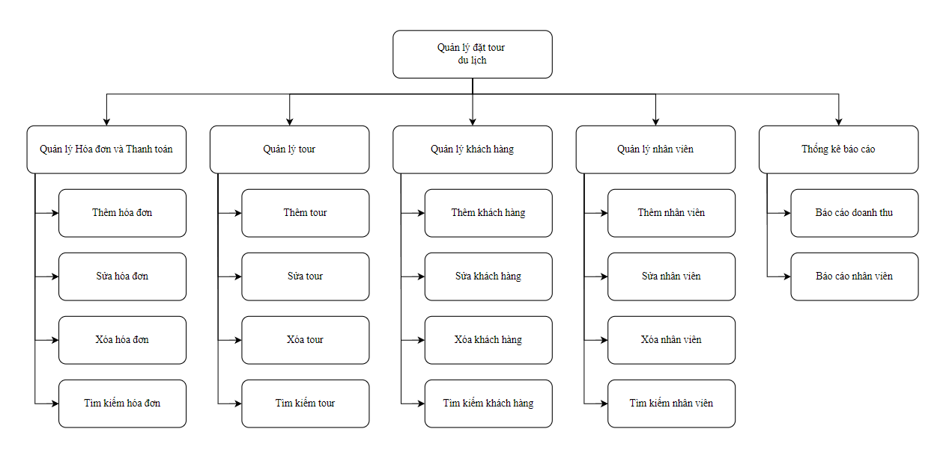

Hình 2. 2 Bảng phân ra các chức năng

***Quản lý tour:***

- Đặt phòng mới: Nhận yêu cầu, kiểm tra phòng trống, cập nhật hệ thống, gửi xác nhận.

- Hủy đặt phòng: Nhận yêu cầu, cập nhật hệ thống, gửi thông báo.

- Chỉnh sửa đặt phòng: Nhận yêu cầu, cập nhật thông tin, gửi xác nhận.

- Tìm kiếm phòng: Tìm kiếm phòng theo thuộc tính, yêu cầu

***Quản lý khách hàng:***

- Thông tin khách hàng: Nhập và lưu trữ thông tin.

- Cập nhật khách hàng: Sửa đổi thông tin khi cần.

- Lưu trữ khách hàng: Lưu giữ dữ liệu lâu dài.

- Tìm kiếm KH : Tìm kiếm KH theo thông tin, yêu cầus

***Quản lý dịch vụ:***

- Yêu cầu dịch vụ: Nhận và ghi nhận yêu cầu.

- Cung cấp dịch vụ: Đáp ứng yêu cầu của khách hàng.

- Tìm kiếm dịch vụ: Tìm kiếm dịch vụ theo yêu cầu.

***Quản lý hóa đơn:***

- Tạo hóa đơn: Tính toán chi phí và tạo hóa đơn.

- Thanh toán: Khách hàng thanh toán hóa đơn.

- Cập nhật thanh toán: Ghi nhận và lưu trữ thông tin thanh toán.

***Quản lý nhân viên:***

- Thông tin nhân viên: Nhập và lưu trữ thông tin nhân viên.

- Lịch làm việc: Lên kế hoạch và cập nhật lịch làm việc.

- Tìm kiếm nhân viên: Tìm kiếm nhân viên theo thông tin.

***Báo cáo:***

***Báo cáo phòng:***

•Số lượng đặt phòng theo thời gian.

•Tỷ lệ đặt phòng thành công/hủy bỏ.

•Doanh thu từ các phòng

***Báo cáo khách hàng:***

•Tần suất lưu trú của khách hàng.

•Các dịch vụ đã sử dụng.

•Đánh giá của khách hàng.

***Báo cáo dịch vụ:***

•Số lượng và loại dịch vụ đã sử dụng.

•Doanh thu từ các dịch vụ.

***Báo cáo nhân viên:***

•Hiệu suất làm việc của nhân viên.

•Số giờ làm việc.

•Đánh giá công việc.

## 2.6. Thiết kế model và thuộc tính các lớp

### 2.6.1. Thiết kế model

Khách hàng khi đến quầy đặt tour sẽ cung cấp thông tin, số điện thoại và CMND/CCCD cho nhân viên. Nhân viên sẽ nhập và lưu thông tin khách hàng vào phần mềm hệ thống.

Khách hàng đặt tour tại quầy bao gồm số lượng thành viên, lứa tuổi, loại tour, địa điểm, loại khách sạn, phương tiện. Nhân viên sẽ tư vấn và đưa cho khách hàng lựa chọn phù hợp với nhu cầu. Sau đó, nhân viên sẽ in hóa đơn và khách hàng sẽ thanh toán qua 2 hình thức: thanh toán trực tiếp hoặc qua thẻ ngân hàng.

Mỗi nhân viên sẽ có một mã nhân viên nhất định. Ứng với mã nhân viên thì sẽ truy xuất được thông tin nhân viên như: tên nhân viên, ngày sinh, giới tính, số điện thoại và mật khẩu với tài khoản đăng nhập vào hệ thống. Nhân viên sẽ có một số quyền nhất định được phân quyền trong hệ thống.

Người quản lý sẽ quản lý tour. Mỗi tour du lịch sẽ được quản lý theo mã tour. Thông qua mã tour, sẽ biết được tên tour, loại tour, số lượng, ngày đi tour, ngày kết thúc. Mỗi tour du lịch sẽ bao gồm khách sạn, điểm đi, điểm du lịch, phương tiện. Khách sạn sẽ có chi tiết về loại khách sạn, tên khách sạn. Phương tiện sẽ có loại phương tiện ứng với định hướng của công ty. Mỗi tour du lịch được công ty thiết kế sao cho phù hợp và thuận tiện với khách hàng nhất, giúp cho khách hàng có trải nghiệm tốt nhất với chuyến đi.

Mỗi hóa đơn sẽ có mã hóa đơn, mã tour, mã nhân viên, mã khách hàng, tổng tiền để dễ quản lý và sẽ được thống kê doanh thu theo tháng và theo năm.

### 2.6.2. Thuộc tính các lớp

* DiemDi (MaDDi, TenDDi)
* KhachSan (MaKS, TenKS, GiaKS, DiaChi)
* DiemDuLich (MaDDen, TenDDen)
* LoaiKS (MaLKS, TenLKS)
* Tour (MaTour, TenTour, SoLuongConLai, NgayDiTour, NgayKetThuc, Anh1, Anh2, Anh3, Anh4, GiaTour)
* NhanVien (MaNV, TenNV, NgaySinh, SDT, CMND/CCCD, NgayVaoLam)
* HoaDon (SoHD, NgayLapHoaDon, ThanhTienHoaDon)
* LoaiTour (MaLTour, TenLTour)
* PhuongTien (MaPT, TenPT)
* KhachHang (MaKH, TenKH, SDT, Email, DiaChi, UuDai)
* ThongTinTV (MaTV, TenTV, GioiTinh, NgaySinh, ThanhTienKH)
* LoaiLuaTuoi (MaLLT, TenLLT, GiaTienLLT)

# CHƯƠNG III: PHÂN TÍCH HỆ THỐNG

## 3.1. Biểu đồ use case

### 3.1.1. Biểu đồ use case tổng

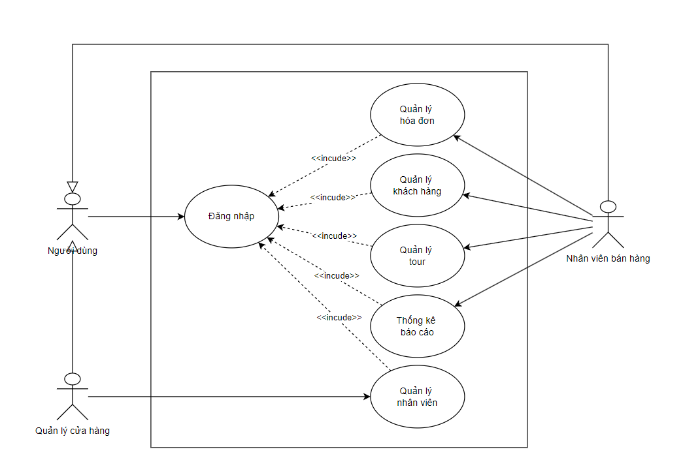

Hình 3. 1 Use case tổng quát

Bảng 3. 1 Các ca sử dụng quản lý

|  |  |  |
| --- | --- | --- |
| **Gói ca sử dụng** | **Các ca sử dụng chi tiết** | **Tác nhân** |
| 1. Quản lý hóa đơn | UC 01: Thêm hóa đơn  UC 02: Sửa hóa đơn  UC 03: Xóa hóa đơn  UC 04: Tìm kiếm hóa đơn | Nhân viên bán hàng |
| 1. Quản lý khách hàng | UC 05: Thêm khách hàng  UC 06: Sửa khách hàng  UC 07: Xóa khách hàng  UC 08: Tìm kiếm khách hàng | Nhân viên bán hàng |
| 1. Quản lý tour | UC 09: Thêm tour  UC 10: Sửa tour  UC 11: Xóa tour  UC 12: Tìm kiếm tour | Nhân viên bán hàng |
| 1. Thống kê báo cáo | UC 13: Báo cáo doanh thu  UC 14: Báo cáo nhân viên | Nhân viên bán hàng |
| 1. Quản lý nhân viên | UC 15: Thêm nhân viên  UC 16: Sửa nhân viên  UC 17: Xóa nhân viên  UC 18: Tìm kiếm nhân viên | Quản lý cửa hàng |

### 3.1.2. Biểu đồ use case nhân viên

**a, Use case quản lý hóa đơn**

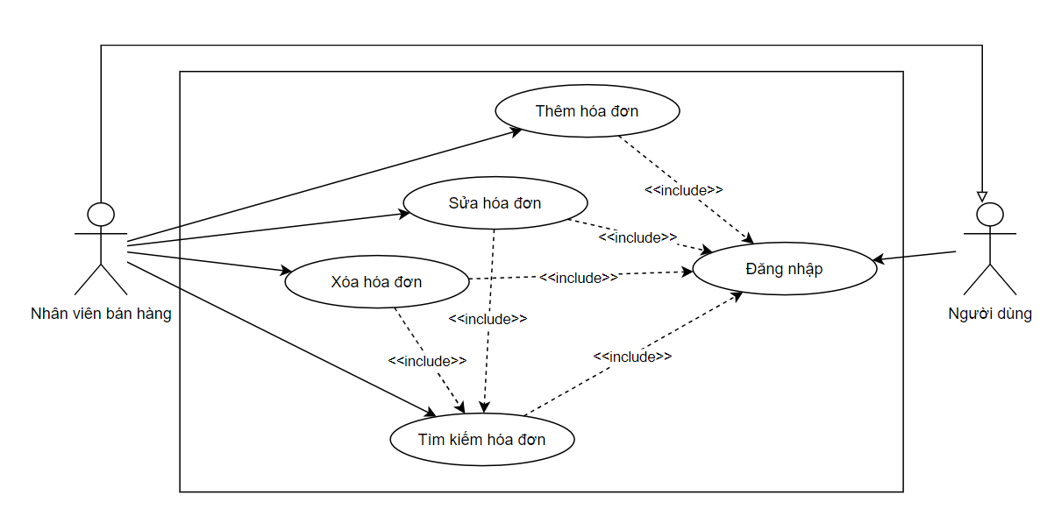

Hình 3. 2 Use case quản lý hóa đơn

Bảng 3. 2 Bảng use case sử dụng"Thêm hóa đơn"

|  |  |
| --- | --- |
| **Use case:** Thêm hóa đơn. | **ID:** UC01 |
| **Phạm vi**: Nhân viên bán hàng đăng nhập vào hệ thống trên máy tính tại cửa hàng. | |
| **Tác nhân chính**: Nhân viên bán hàng. | |
| **Điều kiện tiên quyết**: Hệ thống hoạt động bình thường. | |
| **Điều kiện thực hiện**:  • Nhân viên bán hàng đã đăng ký tài khoản và thông tin đăng nhập hợp lệ.  • Dung lượng máy tính phải đủ cho việc ghi dữ liệu. | |
| **Sự kiện kích hoạt**: Quản lý cửa hàng click nút " thêm" trên form quản lý hóa đơn. | |
| **Luồng sự kiện chính**:  • Nhân viên bán hàng đăng nhập vào hệ thông quản lý. Nếu thông tin đăng nhập không hợp lệ thì thực hiện luồng phụ A1.  • Chọn danh mục "Quản lý hóa đơn" tại form phần mềm quản lý bán hàng • Nhập thông tin nhân viên mới vào. Nếu thông tin nhập vào vi phạm việc kiểm tra đữ liệu thì thực hiện luởng phụ A2.  • Click nút "Thêm". Nếu phút hiện lỗi khi thêm mới thì thực hiện luông ngoại lệ E1.  • Hệ thống ghi nhận thông tin vừa thêm vào CSDL.  • Hệ thống hiển thị CSDL mới thêm lên màn hình. | |
| **Luồng phụ**:  Luồng phụ A1: Thông tin đăng nhập không hợp lệ.  • Hệ thống phát thông bảo thông tin đăng nhập sai.  • Hệ thống trả về trạng thái đăng nhập trước đó.  Luồng phụ A2: Thông tin nhân viên nhập vào vi phạm kiểm tra dữ liệu.  • Hệ thống phát thông báo thông tin nhập vào không thỏa mãn.  • Hệ thống trả về trạng thái trước đó | |
| **Luồng ngoại lệ**:  Luồng ngoại lệ E1: Lỗi không thể cập nhập câu lệnh cập nhật.  • Hệ thống phát thông báo đã xảy ra lỗi trong qu  á trình sửa thông tin.  • Hệ thống hủy thao tác cập nhật.  • Hệ thống trả về trạng thái trước đó. | |

Bảng 3. 3 Bảng use case sử dụng"Sửa hóa đơn"

|  |  |
| --- | --- |
| **Use case:** Sửa hóa đơn. | **ID:** UC02 |
| **Phạm vi**: Nhân viên bán hàng đăng nhập vào hệ thống trên máy tính tại cửa hàng. | |
| **Tác nhân chính**: Nhân viên bán hàng. | |
| **Điều kiện tiên quyết**: Hệ thống hoạt động bình thường. | |
| **Điều kiện thực hiện**:  • Nhân viên bán hàng đã đăng ký tài khoản và thông tin đăng nhập hợp lệ.  • Dung lượng máy tính phải đủ cho việc ghi dữ liệu. | |
| **Sự kiện kích hoạt**: Nhân viên bán hàng click nút " sửa" trên form quản lý hóa đơn. | |
| **Luồng sự kiện chính**:  • Nhân viên bán hàng đăng nhập vào hệ thống. Nếu thông tin đăng nhập không hợp lệ thì thực hiện luồng phụ A1.  • Chọn danh mục "Quản lý hóa đơn".  • Quản lý cửa hàng tra cứu thông tin thống kê cần sửa. Nếu không tìm thấy thực hiện luồng phụ A2.  • Chọn hóa đơn cần sửa.  • Nhập thông tin cần sửa vào. Nếu các thông tin nhập vào vi phạm việc kiểm tra dữ liệu thì thực hiện luồng phụ A3.  • Click nút "sửa". Nếu phát hiện lỗi khi sửa thì thực hiện luồng ngoại lệ El.  • Hệ thống cập nhật thay đổi vào CSDL.  • Hệ thống hiến thị dữ liệu vừa cập nhật lên màn hình. | |
| **Luồng phụ**:  • Hệ thống phát thông báo thông tin đăng nhập sai.  • Hệ thống trả về trạng thái trước đó.  Luồng phụ A2: Không có bản ghi nào thỏa mãn điều kiện tìm kiếm.  • Hệ thống phát thông báo khi không tìm thấy.  • Hệ thống trả về trạng thái trước đó.  Luồng phụ A3: Thông tin hóa đơn nhập vào vi phạm kiểm tra dữ liệu.  • Hệ thống phát thông báo thông tin nhập vào không thỏa mãn.  • Hệ thống trả về trạng thái trước đó. | |
| **Luồng ngoại lệ**:  Luồng ngoại lệ E1: Lỗi không thể cập nhập câu lệnh cập nhật.  • Hệ thống phát thông báo đã xảy ra lỗi trong quá trình sửa thông tin.  • Hệ thống hủy thao tác cập nhật.  • Hệ thống trả về trạng thái trước đó. | |

Bảng 3. 4 Bảng use case sử dụng"Xóa hóa đơn"

|  |  |
| --- | --- |
| **Use case:** Xóa hóa đơn. | **ID:** UC03 |
| **Phạm vi**: Nhân viên bán hàng đăng nhập vào hệ thống trên máy tính tại cửa hàng. | |
| **Tác nhân chính**: Nhân viên bán hàng. | |
| **Điều kiện tiên quyết**: Hệ thống hoạt động bình thường. | |
| **Điều kiện thực hiện**:  • Nhân viên bán hàng đã đăng ký tài khoản và thông tin đăng nhập hợp lệ.  • Dung lượng máy tính phải đủ cho việc ghi dữ liệu. | |
| **Sự kiện kích hoạt**: Nhân viên bán hàng click nút " xóa" trên form quản lý hóa đơn. | |
| **Luồng sự kiện chính**:  • Nhân viên bán hàng đăng nhập vào hệ thống. Nếu thông tin đăng nhập không hợp lệ thì thực hiện luồng phụ A1.  • Chọn danh mục "Quản lý hóa đơn"  • Nhân viên bán hàng tra cứu tour cần xóa. Nếu không tìm thấy thực hiện luồng phụ A2.  • Chọn hóa đơn cần xóa.  • Click nút "xóa". Nếu phát hiện lỗi khi xóa thì thực hiện luồng ngoại lệ El.  • Hệ thống cập nhật thay đổi vào CSDL. | |
| **Luồng phụ**:  • Nhân viên bán hàng đăng nhập vào hệ thống. Nếu thông tin đăng nhập không hợp lệ thì thực hiện luồng phụ A1.  • Chọn danh mục "Quản lý hóa đơn"  • Nhân viên bán hàng tra cứu hóa đươn cần xóa. Nếu không tìm thấy thực hiện luồng phụ A2.  • Chọn tour cần xóa.  • Click nút "xóa". Nếu phát hiện lỗi khi xóa thì thực hiện luồng ngoại lệ El.  • Hệ thống cập nhật thay đổi vào CSDL. | |
| **Luồng ngoại lệ**:  Luồng ngoại lệ E1: Lỗi không thể thực hiện câu lệnh xóa.  • Hệ thống phát thông báo đã xảy ra lỗi trong quá trình xóa thông tin.  • Hệ thống hủy thao tác xóa.  • Hệ thống trả về trạng thái trước đó. | |

Bảng 3. 5 Bảng use case sử dụng"Tìm kiếm hóa đơn"

|  |  |
| --- | --- |
| **Use case:** Tìm kiếm hóa đơn. | **ID:** UC04 |
| **Phạm vi**: Nhân viên bán hàng đăng nhập vào hệ thống trên máy tính tại cửa hàng. | |
| **Tác nhân chính**: Nhân viên bán hàng. | |
| **Điều kiện tiên quyết**: Hệ thống hoạt động bình thường. | |
| **Điều kiện thực hiện**:  • Nhân viên bán hàng đã đăng ký tài khoản và thông tin đăng nhập hợp lệ. | |
| **Sự kiện kích hoạt**: Quản lý cửa hàng click nút " Tìm kiếm" trên form quản lý hóa đơn. | |
| **Luồng sự kiện chính**:  • Nhân viên bán hàng đăng nhập vào hệ thống. Nếu thông tin đăng nhập không hợp lệ thì thực hiện luồng phụ A1.  • Chọn danh mục "Quản lý hóa đơn"  • Nhập thông tin cần tìm.  • Click nút "tìm kiếm". Nếu phát hiện lỗi khi xóa thì thực hiện luồng ngoại lệ E1.  • Hệ hiến thị dữ liệu lên màn hình. | |
| **Luồng phụ**:  Luồng phụ A1: Thông tin đăng nhập không hợp lệ.  • Hệ thống phát thông báo thông tin đăng nhập sai.  • Hệ thống trả về trạng thái trước đó.  Luồng phụ A2: Không có bản ghi nào thỏa mãn điều kiện tìm kiếm.  • Hệ thống phát thông báo khi không tìm thấy. | |
| **Luồng ngoại lệ**:  Luồng ngoại lệ E1: Lỗi không thể thực hiện câu lệnh tìm kiếm.  • Hệ thống phát thông báo đã xảy ra lỗi trong quá trình tìm kiếm thông tin.  • Hệ thống hủy thao tác tìm kiếm.  • Hệ thống trả về trạng thái trước đó. | |

**b, Use case quản lý khách hàng**

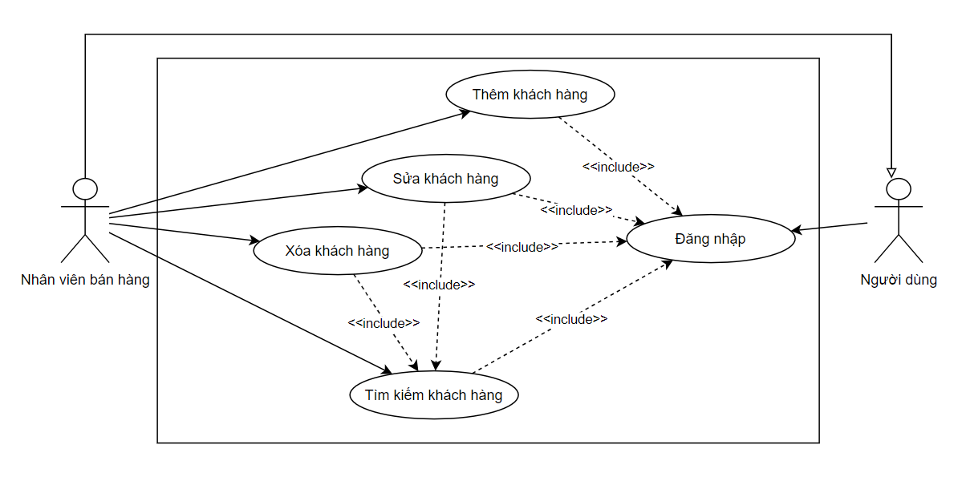

Hình 3. 3 Use case quản lý khách hàng

Bảng 3. 6 Bảng use case sử dụng"Thêm khách hàng"

|  |  |
| --- | --- |
| **Use case:** Thêm khách hàng. | **ID:** UC05 |
| **Phạm vi:** Nhân viên bán hàng đăng nhập vào hệ thống trên máy tính tại cửa hàng. | |
| **Tác nhân chính:** Nhân viên bán hàng. | |
| **Điều kiện tiên quyết:** Hệ thống hoạt động bình thường. | |
| **Điều kiện thực hiện:**  • Nhân viên bán hàng đã đăng ký tài khoản và thông tin đăng nhập hợp lệ.  • Dung lượng máy tính phải đủ cho việc ghi dữ liệu. | |
| **Sự kiện kích hoạt:** Nhân viên bán hàng click nút "Thêm" trên form quản lý khách hàng. | |
| **Luồng sự kiện chính:**  • Nhân viên bán hàng đăng nhập vào hệ thống quản lý. Nếu thông tin đảng nhập không hợp lệ thì thực hiện luồng phụ A1.  • Chọn danh mục "Quản lý khách hàng" tại form phần mềm quản lý bán điện thoại.  • Nhập thông tin khách hàng mới vào. Nếu thông tin nhập vào vi phạm việc kiểm tra dữ liệu thì thực hiện luồng phụ A2.  • Click nút "Thêm". Nếu phát hiện lỗi khi thêm mới thì thực hiện luồng ngoại lệ E1.  • Hệ thống ghi nhận thông tin vừa thêm vào CSDL.  • Hệ thống hiển thị CSDL mới thêm lên màn hình. | |
| **Luồng phụ:**  Luồng phụ A1: Thông tin đăng nhập không hợp lệ.  • Hệ thống phát thông báo thông tin đăng nhập sai.  • Hệ thống trả về trạng thái đăng nhập trước đó  Luồng phụ A2: Thông tin hóa đơn nhập vào vi phạm kiểm tra dữ liệu.  • Hệ thống phát thông báo thông tin nhập vào không thỏa mãn.  • Hệ thống trả về trạng thái trước đó. | |
| **Luồng ngoại lệ:**  Luồng ngoại lệ E1: Lỗi không thực thi được câu lệnh thêm mới.  • Hệ thống phát ra thông báo đã xảy ra lỗi trong quá trình thêm mới.  • Hệ thống hủy thao tác thêm mới.  • Hệ thống trả về trạng thái trước đó. | |

Bảng 3. 7 Bảng use case sử dụng"Sửa khách hàng"

|  |  |
| --- | --- |
| **Use case:** Sửa khách hàng | **ID:** UC06 |
| **Phạm vi:** Nhân viên bán hàng đăng nhập vào hệ thống trên máy tính tại cửa hàng. | |
| **Tác nhân chính:** Nhân viên bán hàng. | |
| **Điều kiện tiên quyết:** Hệ thống hoạt động bình thường. | |
| **Điều kiện thực hiện:**  • Nhân viên bán hàng đã đăng ký tài khoản và thông tin đăng nhập hợp lệ.  • Dung lượng máy tính phải đủ cho việc ghi dữ liệu. | |
| Sự kiện kích hoạt: Nhân viên bán hàng click nút " sửa" trên form quản lý khách hàng. | |
| **Luồng sự kiện chính:**  • Nhân viên bán hàng đăng nhập vào hệ thống. Nếu thông tin đăng nhập không hợp lệ thì thực hiện luồng phụ A1.  • Chọn danh mục "Quản lý khách hàng".  • Nhân viên bán hàng tra cứu thông tin khách hàng cấp cần sửa. Nếu không tìm thấy thực hiện luồng phụ A2.  • Chọn khách hàng cần sửa.  • Nhập thông tin cần sửa vào. Nếu các thông tin nhập vào vi phạm việc kiểm tra dữ liệu thì thực hiện luồng phụ A3.  • Click nút "sửa". Nếu phát hiện lỗi khi sửa thì thực hiện luồng ngoại lệ El.  • Hệ thống cập nhật thay đổi vào CSDL.  • Hệ thống hiển thị dữ liệu vừa cập nhật lên màn hình. | |
| **Luồng phụ:**  Luồng phụ A1: Thông tin đăng nhập không hợp lệ.  • Hệ thống phát thông báo thông tin đăng nhập sai.  • Hệ thống trả về trạng thái trước đó.  Luồng phụ A2: Không có bản ghi nào thỏa mãn điều kiện tìm kiếm.  • Hệ thống phát thông báo khi không tìm thấy.  • Hệ thống trả về trạng thái trước đó.  Luồng phụ A3: Thông tin hóa đơn nhập vào vi phạm kiểm tra dữ liệu.  • Hệ thống phát thông báo thông tin nhập vào không thỏa mãn.  • Hệ thống trả về trạng thái trước đó. | |
| **Luồng ngoại lệ:**  Luồng ngoại lệ E1: Lỗi không thể cập nhập câu lệnh cập nhật.  • Hệ thống phát thông báo đã xảy ra lỗi trong quá trình sửa thông tin.  • Hệ thống hủy thao tác cập nhật.  • Hệ thống trả về trạng thái trước đó. | |

Bảng 3. 8 Bảng use case sử dụng"Xóa khách hàng"

|  |  |
| --- | --- |
| **Use case:** Xóa khách hàng. | **ID:** UC07 |
| **Phạm vi:** Nhân viên bán hàng đăng nhập vào hệ thống trên máy tính tại cửa hàng. | |
| **Tác nhân chính:** Nhân viên bán hàng. | |
| **Điều kiện tiên quyết:** Hệ thống hoạt động bình thường. | |
| **Điều kiện thực hiện:**  • Nhân viên bán hàng đã đăng ký tài khoản và thông tin đăng nhập hợp lệ.  • Dung lượng máy tính phải đủ cho việc ghi dữ liệu. | |
| **Sự kiện kích hoạt:** Nhân viên bán hàng click nút "xóa" trên form quản lý khách hàng. | |
| **Luồng sự kiện chính:**  • Nhân viên bán hàng đăng nhập vào hệ thống. Nếu thông tin đăng nhập không hợp lệ thì thực hiện luồng phụ A1.  • Chọn danh mục "Quản lý khách hàng".  • Nhân viên quản lý tra cứu khách hàng cần xóa. Nếu không tìm thấy thực hiện luồng phụ A2.  • Chọn tour cần xóa.  • Click nút "xóa". Nếu phát hiện lỗi khi xóa thì thực hiện luồng ngoại lệ E1.  • Hệ thống cập nhật thay đổi vào CSDL. | |
| **Luồng phụ:**  Luồng phụ A1: Thông tin đăng nhập không hợp lệ.  • Hệ thống phát thông báo thông tin đăng nhập sai.  • Hệ thống trả về trạng thái trước đó.  Luồng phụ A2: Không có bản ghi nào thoa mãn điều kiện tìm kiếm.  • Hệ thống phát thông báo khi không tìm thấy.  • Hệ thống trả về trạng thái trước đó. | |
| **Luồng ngoại lệ:**  Luồng ngoại lệ E1: Lỗi không thể thực hiện câu lệnh xóa.  • Hệ thống phát thông báo đã xảy ra lỗi trong quá trình xóá thông tin.  • Hệ thống hủy thao tác xóa.  • Hệ thống trả về trạng thái trước đó. | |

Bảng 3. 9 Bảng use case sử dụng"Tìm kiếm khách hàng"

|  |  |
| --- | --- |
| **Use case:** Tìm kiếm khách hàng. | **ID:** UC08 |
| **Phạm vi:** Nhân viên bán hàng đăng nhập vào hệ thống trên máy tính tại cửa hàng. | |
| **Tác nhân chính:** Nhân viên bán hàng. | |
| **Điều kiện tiên quyết:** Hệ thống hoạt động bình thường. | |
| **Điều kiện thực hiện:**  • Nhân viên bán hàng đã đăng ký tài khoản và thông tin đăng nhập hợp lệ. | |
| **Sự kiện kích hoạt:** Nhân viên bán hàng click nút "Tìm kiêm" trên form quản lý khách hàng. | |
| **Luồng sự kiện chính:**  • Nhân viên bán hàng đăng nhập vào hệ thống. Nếu thông tin đăng nhập không hợp lệ thì thực hiện luồng phụ A1.  • Chọn danh mục "Quản lý khách hàng"  • Nhập thông tin cần tìm.  • Click nút "tìm kiếm". Nếu phát hiện lỗi khi xóa thì thực hiện luồng ngoại lệ El.  • Hệ hiển thị dữ liệu lên màn hình. | |
| **Luồng ngoại lệ:**  Luồng phụ A1: Thông tin đăng nhập không hợp lệ.  • Hệ thống phát thông báo thông tin đăng nhập sai.  • Hệ thống trả về trạng thái trước đó.  Luồng phụ A2: Không có bản ghi nào thoa mãn điều kiện tìm kiếm.  • Hệ thống phát thông báo khi không tìm thấy.  • Hệ thống trả về trạng thái trước đó.  • Hệ thống gửi dữ liệu cho máy in. | |

**c, Use case quản lý tour**

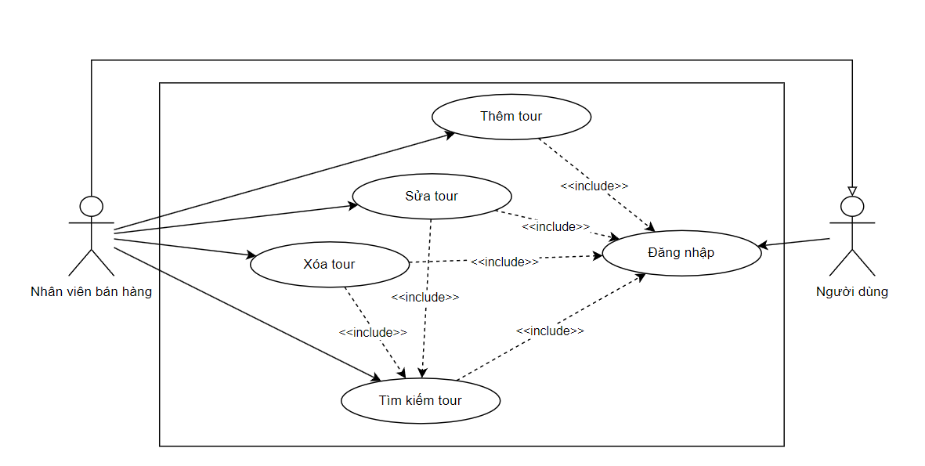

Hình 3. 4 Use case quản lý tour

Bảng 3. 10 Bảng use case sử dụng"Thêm tour"

|  |  |
| --- | --- |
| **Use case:** Thêm tour. | **ID:** UC09 |
| **Phạm vi**: Nhân viên bán hàng đăng nhập vào hệ thống trên máy tính tại cửa hàng. | |
| **Tác nhân chính**: Nhân viên bán hàng. | |
| **Điều kiện tiên quyết**: Hệ thống hoạt động bình thường. | |
| **Điều kiện thực hiện**:  • Nhân viên bán hàng đã đăng ký tài khoản và thông tin đăng nhập hợp lệ.  • Dung lượng máy tính phải đủ cho việc ghi dữ liệu. | |
| **Sự kiện kích hoạt**: Sự kiện kích hoạt: Nhân viên bán hàng click nút " thêm" trên form quản lý tour. | |
| **Luồng sự kiện chính**:  • Nhân viên bán hàng đã đăng ký tài khoản và thông tin đăng nhập hợp lệ  • Dung lượng máy tính phải đủ cho việc ghi dữ liệu Sự kiện kích hoạt: Nhân viên bán hàng click nút " thêm" trên form quản lý tour • Nhập thông tin tour mới vào. Nếu thông tin nhập vào vi phạm việc kiểm tra dữ liệu thì thực hiện luồng phụ A2.  • Click nút "Thêm". Nếu phát hiện lỗi khi thêm mới thì thực hiện luồng ngoại lệ E1.  • Hệ thống ghi nhận thông tin vừa thêm vào CSDL.  • Hệ thống hiển thị CSDL mới thêm lên màn hình. | |
| **Luồng phụ:**  Luồng phụ A1: Thông tin đăng nhập không hợp lệ.  • Hệ thống phát thông báo thông tin đăng nhập sai.  • Hệ thống trả về trạng thái đăng nhập trước đó  Luồng phụ A2: Thông tin tour nhập vào vi phạm kiểm tra dữ liệu.  • Hệ thống phát thông báo thông tin nhập vào không thỏa mãn.  • Hệ thống trả về trạng thái trước đó | |
| **Luồng ngoại lệ:**  Luồng ngoại lệ E1: Lôi không thực thi được câu lệnh thêm mới.  • Hệ thống phát ra thông báo đã xảy ra lỗi trong quá trình thêm mới.  • Hệ thống hủy thao tác thêm mới.  • Hệ thống trả về trạng thái trước đó. | |

Bảng 3. 11 Bảng use case sử dụng"Sửa tour"

|  |  |
| --- | --- |
| **Use case:** Sửa tour. | **ID:** UC10 |
| **Phạm vi**: Nhân viên bán hàng đăng nhập vào hệ thống trên máy tính tại cửa hàng. | |
| **Tác nhân chính**: Nhân viên bán hàng. | |
| **Điều kiện tiên quyết**: Hệ thống hoạt động bình thường. | |
| **Điều kiện thực hiện**:  • Nhân viên bán hàng đã đăng ký tài khoản và thông tin đăng nhập hợp lệ.  • Dung lượng máy tính phải đủ cho việc ghi dữ liệu. | |
| **Sự kiện kích hoạt**: Sự kiện kích hoạt: Nhân viên bán hàng click nút " sửa" trên form quản lý tour. | |
| **Luồng sự kiện chính:**  • Nhân viên bán hàng đăng nhập vào hệ thống. Nếu thông tin đăng nhập không hợp lệ thì thực hiện luồng phụ A1.  • Chọn danh mục "Quản lý tour".  • Nhân viên bán hàng tra cứu tour cần sửa. Nếu không tìm thấy thực hiện luồng phụ A2.  • Chọn tour cần sửa.  • Nhập thông tin cần sửa vào. Nếu các thông tin nhập vào vi phạm việc kiểm tra dữ liệu thì thực hiện luồng phụ A3.  • Click nút "sửa". Nếu phát hiện lỗi khi sửa thì thực hiện luồng ngoại lệ El.  • Hệ thống cập nhật thay đổi vào CSDL.  • Hệ thống hiển thị dữ liệu vừa cập nhật lên màn hình. | |
| **Luồng phụ:**  Luồng phụ A1: Thông tin đăng nhập không hợp lệ.  • Hệ thống phát thông báo thông tin đăng nhập sai.  • Hệ thống trả về trạng thái trước đó.  Luồng phụ A2: Không có bản ghi nào thỏa mãn điều kiện tìm kiếm.  • Hệ thống phát thông báo khi không tìm thấy.  • Hệ thống trả về trạng thái trước đó.  Luồng phụ A3: Thông tin tour nhập vào vi phạm kiểm tra dữ liệu.  • Hệ thống phát thông báo thông tin nhập vào không thỏa mãn.  • Hệ thống trả về trạng thái trước đó.Luồng phụ A2: Thông tin tour nhập vào vi phạm kiểm tra dữ liệu.  • Hệ thống phát thông báo thông tin nhập vào không thỏa mãn.  • Hệ thống trả về trạng thái trước đó | |
| **Luồng ngoại lệ:**  Luồng ngoại lệ E1: Lỗi không thể cập nhập câu lệnh cập nhật.  • Hệ thống phát thông báo đã xảy ra lỗi trong quá trình sửa thông tin.  • Hệ thống hủy thao tác cập nhật.  • Hệ thống trả về trạng thái trước đó. | |

Bảng 3. 12 Bảng use case sử dụng"Xóa tour"

|  |  |
| --- | --- |
| **Use case:** Xóa tour. | **ID:** UC11 |
| **Phạm vi**: Nhân viên bán hàng đăng nhập vào hệ thống trên máy tính tại cửa hàng. | |
| **Tác nhân chính**: Nhân viên bán hàng. | |
| **Điều kiện tiên quyết**: Hệ thống hoạt động bình thường. | |
| **Điều kiện thực hiện**:  • Nhân viên bán hàng đã đăng ký tài khoản và thông tin đăng nhập hợp lệ.  • Dung lượng máy tính phải đủ cho việc ghi dữ liệu. | |
| **Sự kiện kích hoạt:** Nhân viên bán hàng click nút " xóa" trên form quản lý tour. | |
| **Luồng sự kiện chính:**  • Nhân viên bán hàng đăng nhập vào hệ thống. Nếu thông tin đăng nhập không hợp lệ thì thực hiện luồng phụ A1.  • Chọn danh mục "Quản lý sản phấm"  • Nhân viên bán hàng tra cứu tour cần xóa. Nếu không tìm thấy thực hiện luồng phụ A2.  • Chọn tour cần xóa.  • Click nút "xóa". Nếu phát hiện lỗi khi xóa thì thực hiện luồng ngoại lệ El.  • Hệ thống cập nhật thay đổi vào CSDL. | |
| **Luồng phụ:**  Luồng phụ A1: Thông tin đăng nhập không hợp lệ.  • Hệ thống phát thông báo thông tin đăng nhập sai.  • Hệ thống trả về trạng thái trước đó.  Luồng phụ A2: Không có bản ghi nào thỏa mãn điều kiện tìm kiếm.  • Hệ thống phát thông báo khi không tìm thấy.  • Hệ thống trả về trạng thái trước đó. | |
| **Luồng ngoại lệ:**  Luồng ngoại lệ E1: Lỗi không thể thực hiện câu lệnh xóa.  • Hệ thống phát thông báo đã xảy ra lỗi trong quá trình xóa thông tin.  • Hệ thống hủy thao tác xóa.  • Hệ thống trả về trạng thái trước đó. | |

Bảng 3. 13 Bảng use case sử dụng"Tìm kiếm tour"

|  |  |
| --- | --- |
| **Use case:** Tìm kiếm tour. | **ID:** UC12 |
| **Phạm vi**: Nhân viên bán hàng đăng nhập vào hệ thống trên máy tính tại cửa hàng. | |
| **Tác nhân chính**: Nhân viên bán hàng. | |
| **Điều kiện tiên quyết**: Hệ thống hoạt động bình thường. | |
| **Điều kiện thực hiện**:  • Nhân viên bán hàng đã đăng ký tài khoản và thông tin đăng nhập hợp lệ.  • Dung lượng máy tính phải đủ cho việc ghi dữ liệu. | |
| **Sự kiện kích hoạt:** Nhân viên bán hàng click nút "Tìm kiếm" trên form quản lý tour. | |
| **Luồng sự kiện chính:**  • Nhân viên bán hàng đăng nhập vào hệ thống. Nếu thông tin đăng nhập không hợp lệ thì thực hiện luồng phụ A1.  • Chọn danh mục "Quản lý tour".  • Nhập thông tin cần tìm.  • Click nút "tìm kiếm". Nếu phát hiện lỗi khi xóa thì thực hiện luồng ngoại lệ El.  • Hệ hiển thị dữ liệu lên màn hình. | |
| **Luồng phụ:**  Luồng phụ A1: Thông tin đăng nhập không hợp lệ.  • Hệ thống phát thông báo thông tin đăng nhập sai.  • Hệ thống trả về trạng thái trước đó.  Luồng phụ A2: Không có bản ghi nào thỏa mãn điều kiện tìm kiếm.  • Hệ thống phát thông báo khi không tìm thấy.  • Hệ thống trả về trạng thái trước đó. | |

**d, Use case thống kê báo cáo**

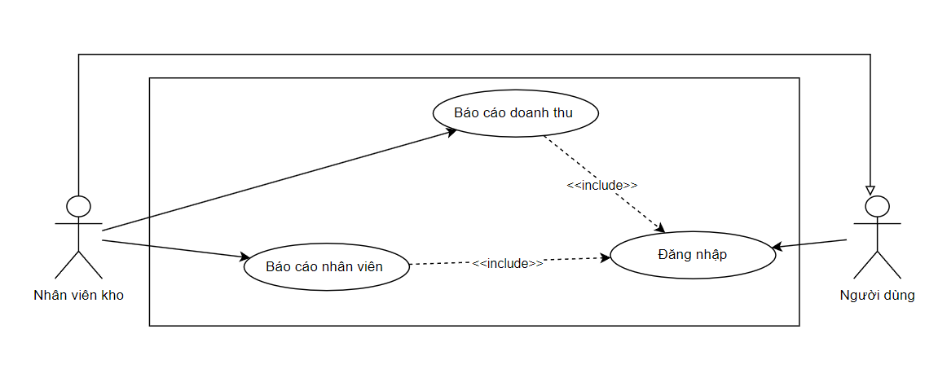

Hình 3. 5 Use case thống kê báo cáo

Bảng 3. 14 Bảng use case sử dụng"Báo cáo doanh thu"

|  |  |
| --- | --- |
| **Use case:** Báo cáo doanh thu. | **ID:** UC13 |
| **Phạm vi**: Nhân viên kho đăng nhập vào hệ thống trên máy tính tại cửa hàng. | |
| **Tác nhân chính**: Nhân viên bán hàng . | |
| **Điều kiện tiên quyết**: Hệ thống hoạt động bình thường. | |
| **Điều kiện thực hiện**:  • Nhân viên kho đã đăng ký tài khoản và thông tin đăng nhập hợp lệ.  • Dung lượng máy tính phải đủ cho việc ghi dữ liệu. | |
| **Sự kiện kích hoạt:** Nhân viên bán hàng click nút "Doanh thu" trên form thống kê báo cáo. | |
| **Luồng sự kiện chính:**  • Nhân viên bán hàng đăng nhập vào hệ thống. Nếu thông tin đăng nhập không hợp lệ thì thực hiện luồng phụ A1.  • Chọn danh mục "Thống kê báo cáo".  • Nhập thông tin cần tìm.  • Click nút "Báo cáo". Nếu phát hiện lỗi khi xóa thì thực hiện luồng ngoại lệ El.  • Hệ hiển thị dữ liệu lên màn hình. | |
| **Luồng phụ:**  Luồng phụ A1: Thông tin đăng nhập không hợp lệ.  • Hệ thống phát thông báo thông tin đăng nhập sai.  • Hệ thống trả về trạng thái trước đó.  Luồng phụ A2: Không có bản ghi nào thỏa mãn điều kiện tìm kiếm.  • Hệ thống phát thông báo khi không tìm thấy.  • Hệ thống trả về trạng thái trước đó. | |

Bảng 3. 15 Bảng use case sử dụng"Báo cáo nhân viên"

|  |  |
| --- | --- |
| **Use case:** Báo cáo nhân viên. | **ID:** UC14 |
| **Phạm vi**: Nhân viên kho đăng nhập vào hệ thống trên máy tính tại cửa hàng. | |
| **Tác nhân chính**: Nhân viên bán hàng . | |
| **Điều kiện tiên quyết**: Hệ thống hoạt động bình thường. | |
| **Điều kiện thực hiện**:  • Nhân viên kho đã đăng ký tài khoản và thông tin đăng nhập hợp lệ.  • Dung lượng máy tính phải đủ cho việc ghi dữ liệu. | |
| **Sự kiện kích hoạt:** Nhân viên bán hàng click nút "Nhân viên" trên form thống kê báo cáo. | |
| **Luồng sự kiện chính:**  • Nhân viên bán hàng đăng nhập vào hệ thống. Nếu thông tin đăng nhập không hợp lệ thì thực hiện luồng phụ A1.  • Chọn danh mục "Thống kê báo cáo".  • Nhập thông tin cần tìm.  • Click nút "Báo cáo". Nếu phát hiện lỗi khi xóa thì thực hiện luồng ngoại lệ El.  • Hệ hiển thị dữ liệu lên màn hình. | |
| **Luồng phụ:**  Luồng phụ A1: Thông tin đăng nhập không hợp lệ.  • Hệ thống phát thông báo thông tin đăng nhập sai.  • Hệ thống trả về trạng thái trước đó.  Luồng phụ A2: Không có bản ghi nào thỏa mãn điều kiện tìm kiếm.  • Hệ thống phát thông báo khi không tìm thấy.  • Hệ thống trả về trạng thái trước đó. | |

### 3.1.3. Biểu đồ use case quản lý cửa hàng

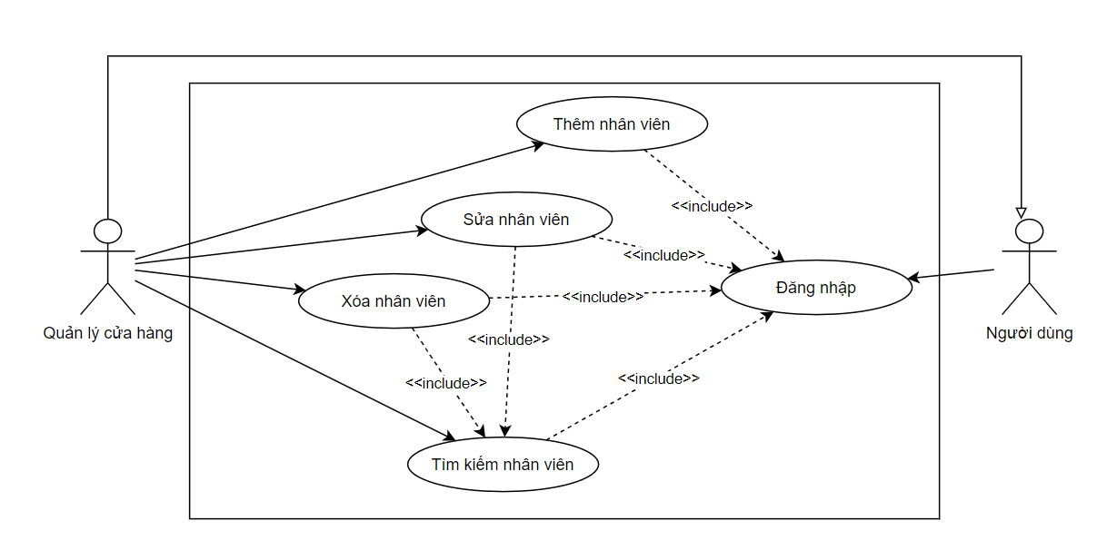

Hình 3. 6 Use case quản lý nhân viên

Bảng 3. 16 Bảng use case sử dụng"Thêm nhân viên"

|  |  |
| --- | --- |
| **Use case:** Thêm thông tin nhân viên | **ID:** UC15 |
| **Phạm vi**: Nhân viên bán hàng đăng nhập vào hệ thống trên máy tính tại cửa hàng | |
| **Tác nhân chính**: Quản lý nhân viên. | |
| **Điều kiện tiên quyết**: Hệ thống hoạt động bình thường. | |
| **Điều kiện thực hiện**:  • Nhân viên bán hàng đã đăng ký tài khoản và thông tin đăng nhập hợp lệ  • Dung lượng máy tính phải đủ cho việc ghi dữ liệu | |
| **Sự kiện kích hoạt**: Quản lý cửa hàng click nút " thêm" trên form quản lý nhân viên. | |
| **Luồng sự kiện chính**:  • Quản lý cửa hàng đăng nhập vào hệ thông quản lý. Nếu thông tin đăng nhập không hợp lệ thì thực hiện luồng phụ A1.  • Chọn danh mục "nhân viên" tại form phần mềm quản lý bán hàng • Nhập thông tin nhân viên mới vào. Nếu thông tin nhập vào vi phạm việc kiểm tra đữ liệu thì thực hiện luởng phụ A2.  • Click nút "Thêm". Nếu phút hiện lỗi khi thêm mới thì thực hiện luông ngoại lệ E1.  • Hệ thống ghi nhận thông tin vừa thêm vào CSDL.  • Hệ thống hiển thị CSDL mới thêm lên màn hình. | |
| **Luồng phụ**:  Luồng phụ A1: Thông tin đăng nhập không hợp lệ.  • Hệ thống phát thông bảo thông tin đăng nhập sai.  • Hệ thống trả về trạng thái đăng nhập trước đó.  Luồng phụ A2: Thông tin nhân viên nhập vào vi phạm kiểm tra dữ liệu.  • Hệ thống phát thông báo thông tin nhập vào không thỏa mãn.  • Hệ thống trả về trạng thái trước đó | |
| **Luồng ngoại lệ**:  Luồng ngoại lệ E1: Lỗi không thể cập nhập câu lệnh cập nhật.  • Hệ thống phát thông báo đã xảy ra lỗi trong qu  á trình sửa thông tin.  • Hệ thống hủy thao tác cập nhật.  • Hệ thống trả về trạng thái trước đó. | |

Bảng 3. 17 Bảng use case sử dụng"Sửa nhân viên"

|  |  |
| --- | --- |
| **Use case:** Sửa thông tin nhân viên | **ID:** UC16 |
| **Phạm vi**: Quản lý cửa hàng đăng nhập vào hệ thống trên máy tính tại cửa hàng | |
| **Tác nhân chính**: Quản lý nhân viên. | |
| **Điều kiện tiên quyết**: Hệ thống hoạt động bình thường. | |
| **Điều kiện thực hiện**:  • Nhân viên bán hàng đã đăng ký tài khoản và thông tin đăng nhập hợp lệ  • Dung lượng máy tính phải đủ cho việc ghi dữ liệu | |
| **Sự kiện kích hoạt**: Nhân viên bán hàng click nút " sửa" trên form quản lý nhân viên. | |
| **Luồng sự kiện chính**:  • Quản lý cửa hàng đăng nhập vào hệ thống. Nếu thông tin đăng nhập không hợp lệ thì thực hiện luồng phụ A1.  • Chọn danh mục "Quản lý nhân viên"  • Quản lý cửa hàng tra cứu thông tin thống kê cần sửa. Nếu không tìm thấy thực hiện luồng phụ A2.  • Chọn nhân viên cần sửa.  • Nhập thông tin cần sửa vào. Nếu các thông tin nhập vào vi phạm việc kiểm tra dữ liệu thì thực hiện luồng phụ A3.  • Click nút "sửa". Nếu phát hiện lỗi khi sửa thì thực hiện luồng ngoại lệ El.  • Hệ thống cập nhật thay đổi vào CSDL.  • Hệ thống hiến thị dữ liệu vừa cập nhật lên màn hình. | |
| **Luồng phụ**:  • Hệ thống phát thông báo thông tin đăng nhập sai.  • Hệ thống trả về trạng thái trước đó.  Luồng phụ A2: Không có bản ghi nào thỏa mãn điều kiện tìm kiếm.  • Hệ thống phát thông báo khi không tìm thấy.  • Hệ thống trả về trạng thái trước đó.  Luồng phụ A3: Thông tin hóa đơn nhập vào vi phạm kiểm tra dữ liệu.  • Hệ thống phát thông báo thông tin nhập vào không thỏa mãn.  • Hệ thống trả về trạng thái trước đó. | |
| **Luồng ngoại lệ**:  Luồng ngoại lệ E1: Lỗi không thể cập nhập câu lệnh cập nhật.  • Hệ thống phát thông báo đã xảy ra lỗi trong quá trình sửa thông tin.  • Hệ thống hủy thao tác cập nhật.  • Hệ thống trả về trạng thái trước đó. | |

Bảng 3. 18 Bảng use case sử dụng"Xóa nhân viên"

|  |  |
| --- | --- |
| **Use case:** Xóa thông tin nhân viên | **ID:** UC17 |
| **Phạm vi**: Quản lý cửa hàng đăng nhập vào hệ thống trên máy tính tại cửa hàng | |
| **Tác nhân chính**: Quản lý nhân viên. | |
| **Điều kiện tiên quyết**: Hệ thống hoạt động bình thường. | |
| **Điều kiện thực hiện**:  • Nhân viên bán hàng đã đăng ký tài khoản và thông tin đăng nhập hợp lệ  • Dung lượng máy tính phải đủ cho việc ghi dữ liệu | |
| **Sự kiện kích hoạt**: Quản lý cửa hàng click nút " xóa" trên form quản lý nhân viên. | |
| **Luồng sự kiện chính**:  • Quản lý cửa hàng đăng nhập vào hệ thống. Nếu thông tin đăng nhập không hợp lệ thì thực hiện luồng phụ A1.  • Chọn danh mục "Quản lý nhân viên"  • Nhân viên bán hàng tra cứu tour cần xóa. Nếu không tìm thấy thực hiện luồng phụ A2.  • Chọn tour cần xóa.  • Click nút "xóa". Nếu phát hiện lỗi khi xóa thì thực hiện luồng ngoại lệ El.  • Hệ thống cập nhật thay đổi vào CSDL. | |
| **Luồng phụ**:  • Nhân viên bán hàng đăng nhập vào hệ thống. Nếu thông tin đăng nhập không hợp lệ thì thực hiện luồng phụ A1.  • Chọn danh mục "Quản lý nhập hàng"  • Nhân viên bán hàng tra cứu tour cần xóa. Nếu không tìm thấy thực hiện luồng phụ A2.  • Chọn tour cần xóa.  • Click nút "xóa". Nếu phát hiện lỗi khi xóa thì thực hiện luồng ngoại lệ El.  • Hệ thống cập nhật thay đổi vào CSDL. | |
| **Luồng ngoại lệ**:  Luồng ngoại lệ E1: Lỗi không thể thực hiện câu lệnh xóa.  • Hệ thống phát thông báo đã xảy ra lỗi trong quá trình xóa thông tin.  • Hệ thống hủy thao tác xóa.  • Hệ thống trả về trạng thái trước đó. | |

Bảng 3. 19 Bảng use case sử dụng"Tìm kiếm nhân viên"

|  |  |
| --- | --- |
| **Use case:** Tìm kiếm thông tin nhân viên | **ID:** UC18 |
| **Phạm vi**: Quản lý cửa hàng đăng nhập vào hệ thống trên máy tính tại cửa hàng | |
| **Tác nhân chính**: Quản lý nhân viên. | |
| **Điều kiện tiên quyết**: Hệ thống hoạt động bình thường. | |
| **Điều kiện thực hiện**:  • Quản lý cửa hàng đã đăng ký tài khoản và thông tin đăng nhập hợp lệ | |
| **Sự kiện kích hoạt**: Quản lý cửa hàng click nút " Tìm kiếm" trên form quản lý nhân viên. | |
| **Luồng sự kiện chính**:  • Quản lý cửa hàng đăng nhập vào hệ thống. Nếu thông tin đăng nhập không hợp lệ thì thực hiện luồng phụ A1.  • Chọn danh mục "Quản lý nhân viên"  • Nhập thông tin cần tìm.  • Click nút "tìm kiếm". Nếu phát hiện lỗi khi xóa thì thực hiện luồng ngoại lệ E1.  • Hệ hiến thị dữ liệu lên màn hình. | |
| **Luồng phụ**:  Luồng phụ A1: Thông tin đăng nhập không hợp lệ.  • Hệ thống phát thông báo thông tin đăng nhập sai.  • Hệ thống trả về trạng thái trước đó.  Luồng phụ A2: Không có bản ghi nào thỏa mãn điều kiện tìm kiếm.  • Hệ thống phát thông báo khi không tìm thấy. | |
| **Luồng ngoại lệ**:  Luồng ngoại lệ E1: Lỗi không thể thực hiện câu lệnh tìm kiếm.  • Hệ thống phát thông báo đã xảy ra lỗi trong quá trình tìm kiếm thông tin.  • Hệ thống hủy thao tác tìm kiếm.  • Hệ thống trả về trạng thái trước đó. | |

## 3.2. Biểu đồ lớp

### 3.2.1 Xác định lớp thực thể

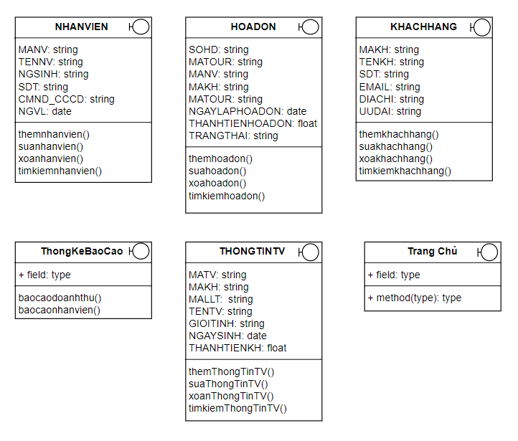

Hình 3. 7 Lớp thực thể

### 3.2.2 Xác định lớp điều khiển

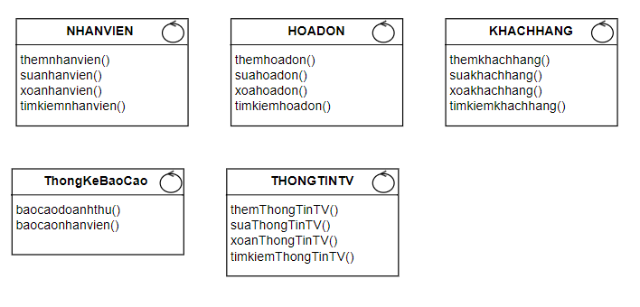

Hình 3. 8 Lớp điều khiển

### 3.2.3 Xác định lớp biên

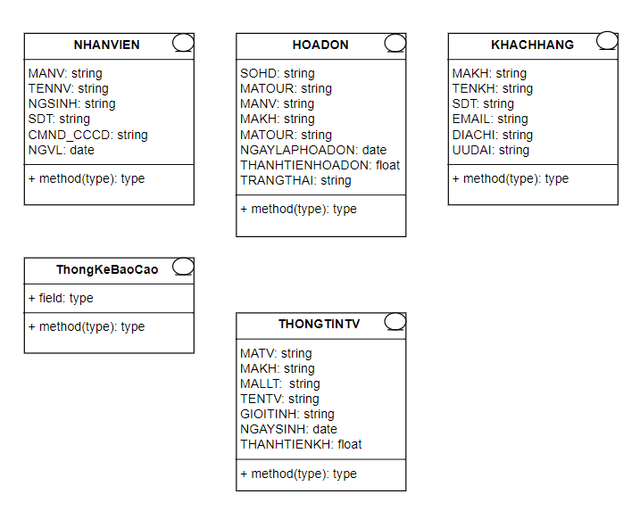

Hình 3. 9 Lớp biên

### 3.2.4 Biểu đồ lớp cho ca sử dụng

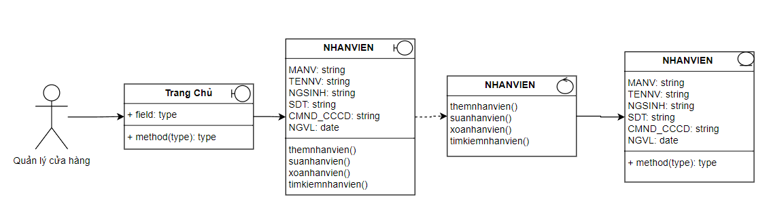

Hình 3. 10 Biểu đồ lớp của quản lý nhân viên

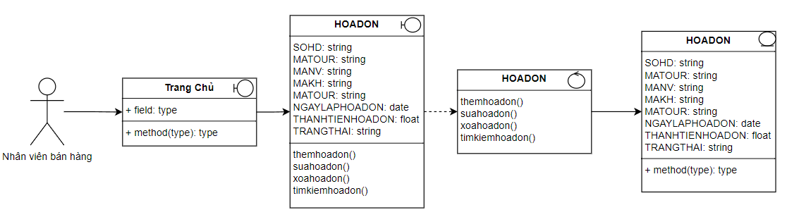

Hình 3. 11 Biểu đồ lớp của quản lý hoá đơn

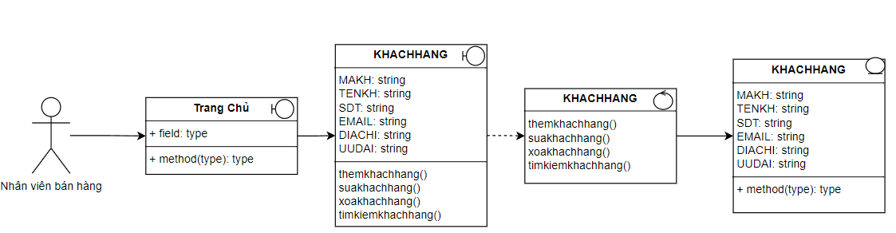

Hình 3. 12 Biểu đồ lớp của quản lý khách hàng

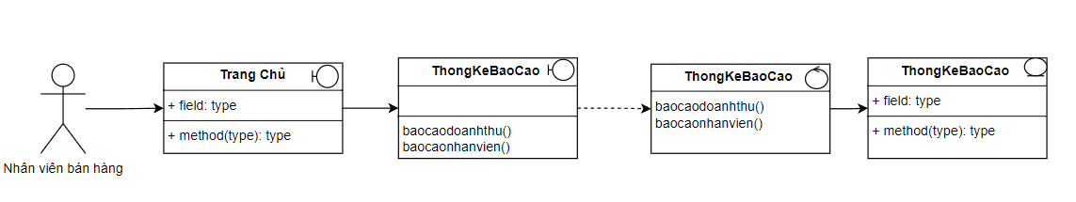

Hình 3. 13 Biểu đồ lớp của thống kê báo cáo

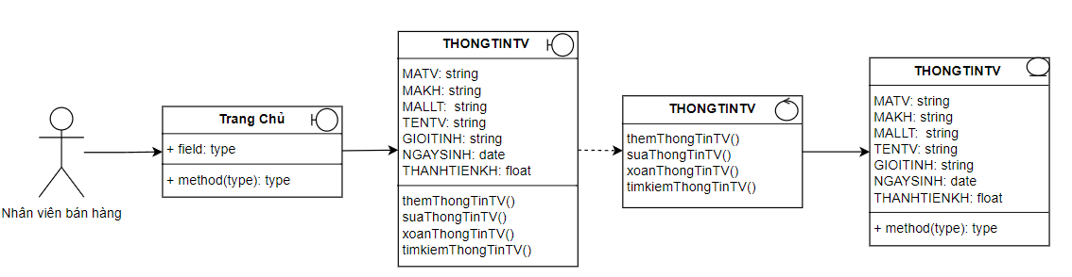

Hình 3. 14 Biểu đồ lớp của quản lý thông tin thành viên

## 3.3. Biểu đồ trạng thái

### 3.3.1. Biểu đồ trạng thái use case hóa đơn

Hình 3. 15 Biểu đồ trạng thái use case hóa đơn

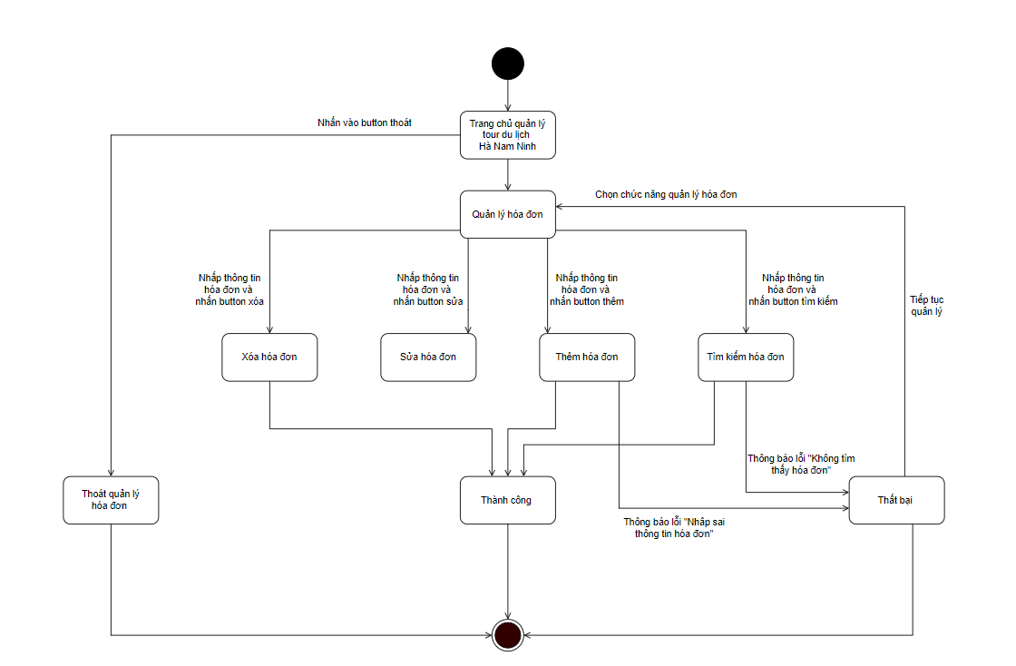

### 3.3.2. Biểu đồ trạng thái use case tour

Hình 3. 16 Biểu đồ trạng thái use case tour

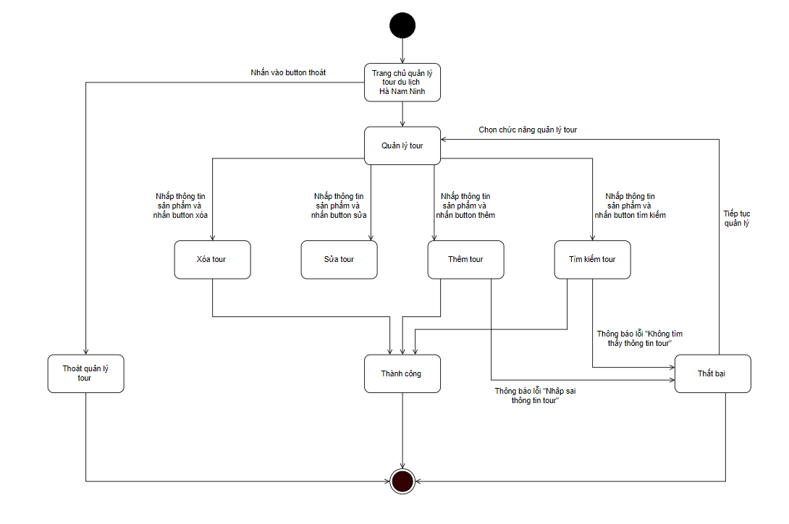

### 3.3.3. Biểu đồ trạng thái use case khách hàng

Hình 3. 17 Biểu đồ trạng thái use case khách hàng

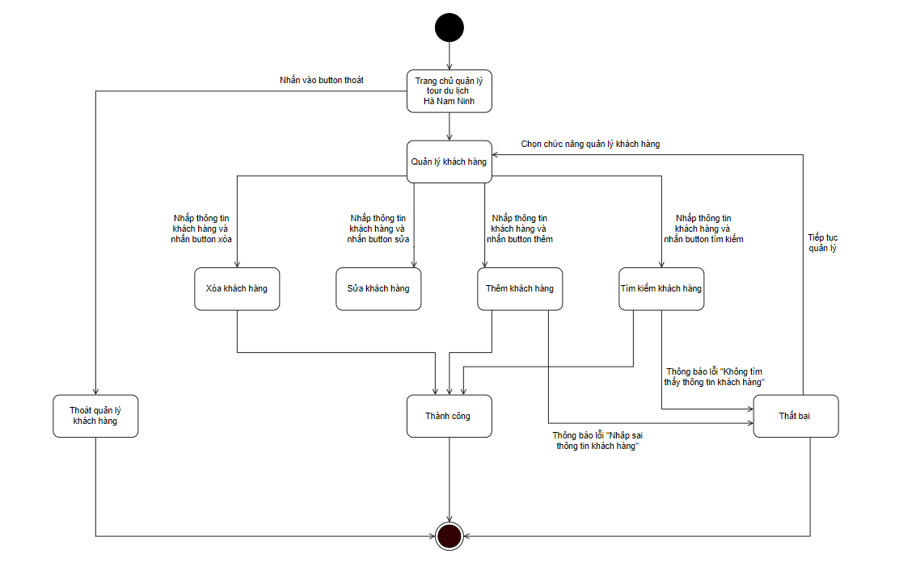

### 3.3.4. Biểu đồ trạng thái use case nhân viên

Hình 3. 18 Biểu đồ trạng thái use case nhân viên

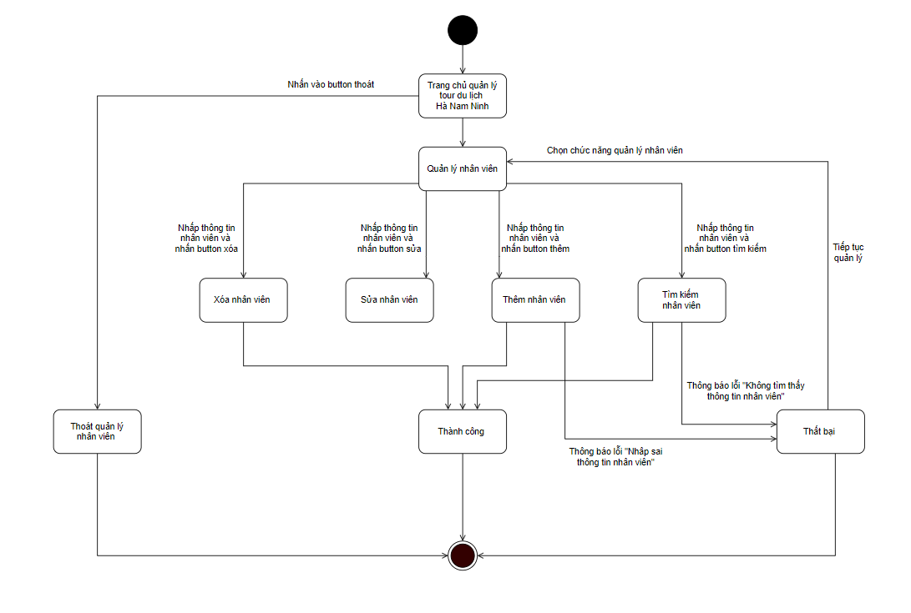

### 3.3.5. Biểu đồ trạng thái use case thống kê báo cáo

Hình 3. 19 Biểu đồ trạng thái use case thống kê báo cáo

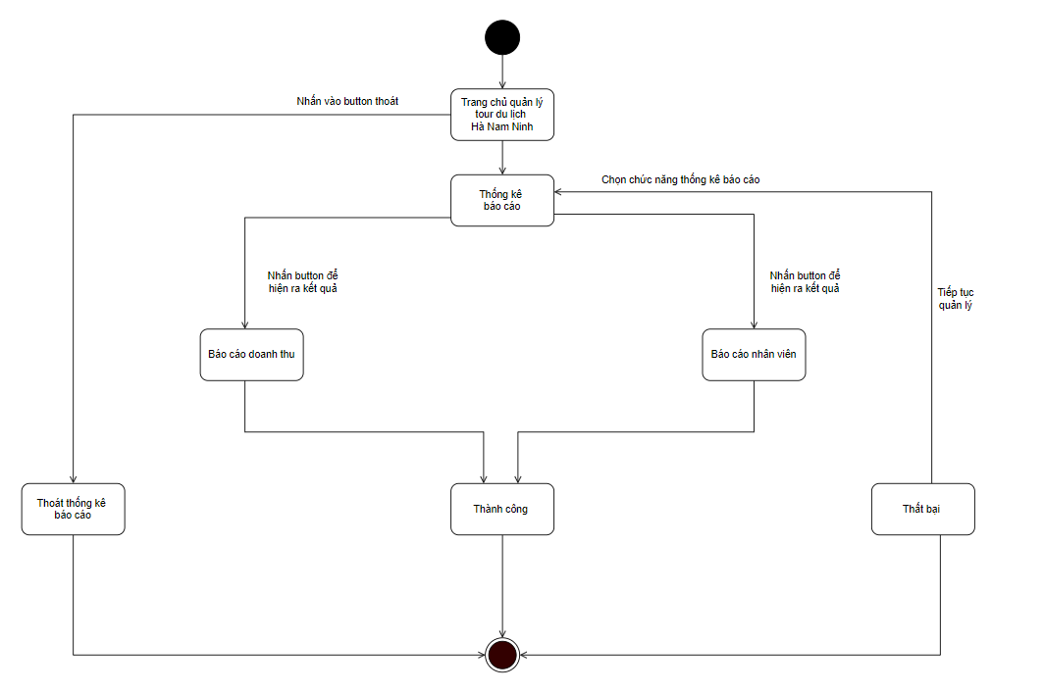

## 3.4. Biểu đồ tương tác

### 3.4.1. Biểu đồ tuần tự quản lý hóa đơn

**a, Thêm thông tin hóa đơn**

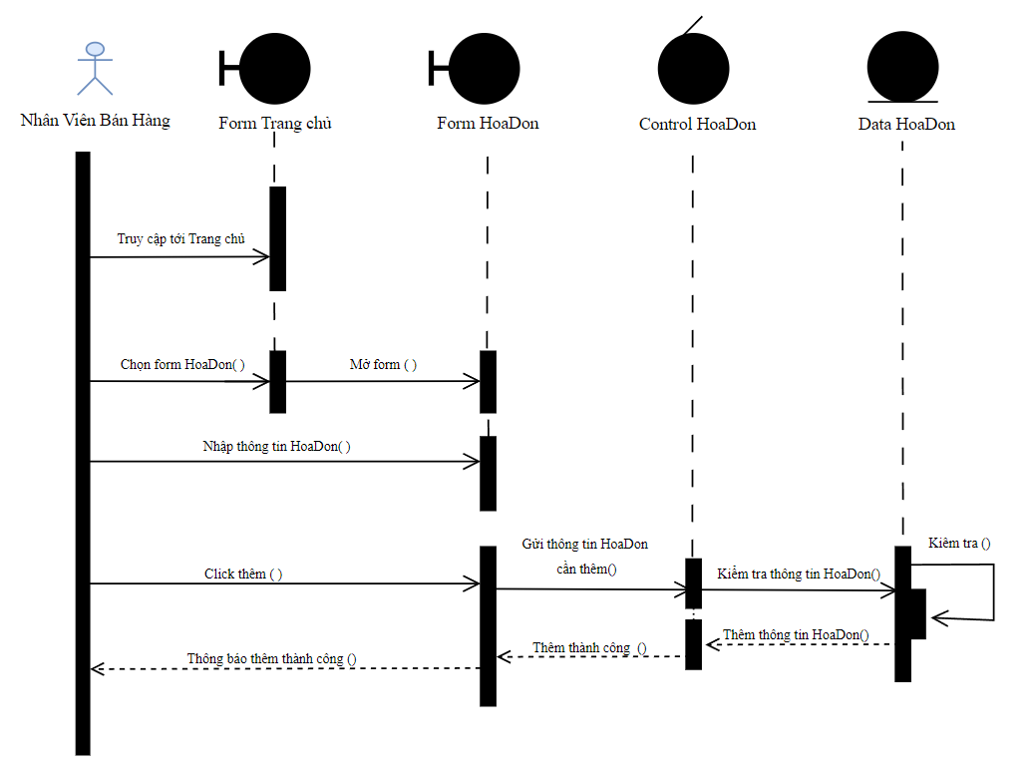

Hình 3. 20 Sơ Đồ Tuần Tự "Thêm Hóa Đơn"

**b, Sửa thông tin hóa đơn**

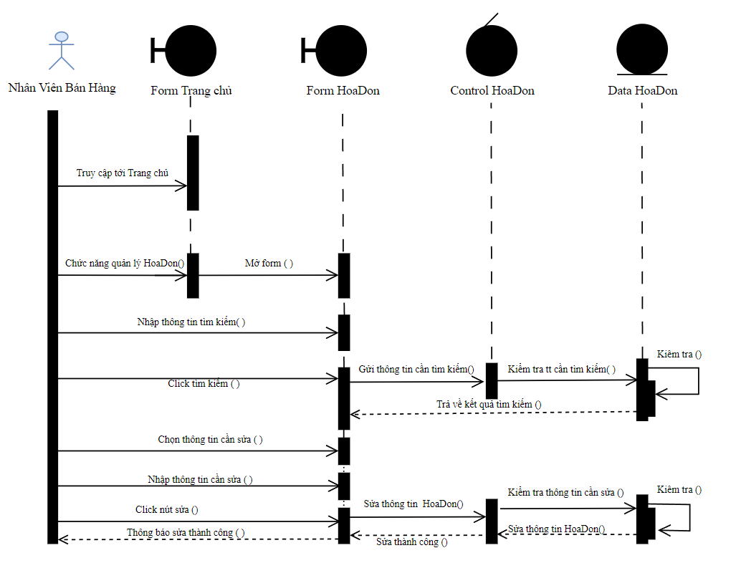

Hình 3. 21 Sơ Đồ Tuần Tự "Sửa Hóa Đơn"

**c, Xóa thông tin hóa đơn**

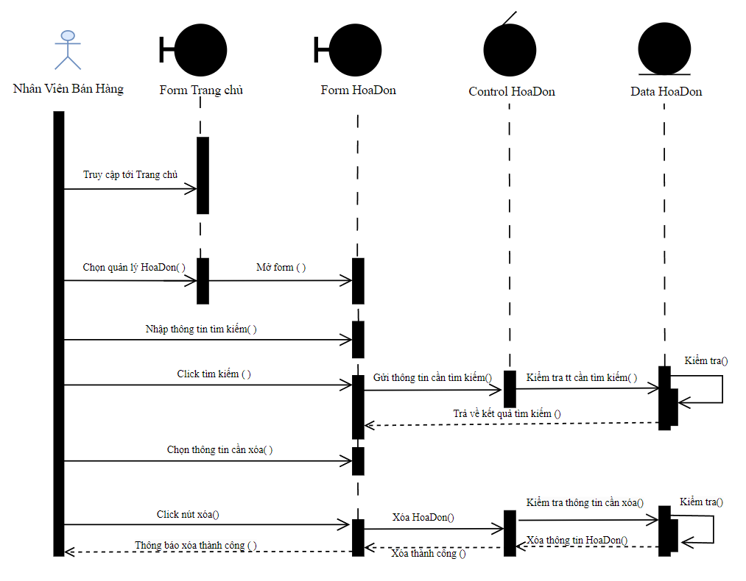

Hình 3. 22 Sơ Đồ Tuần Tự "Xóa Hóa Đơn"

**d, Tìm kiếm thông tin hóa đơn**

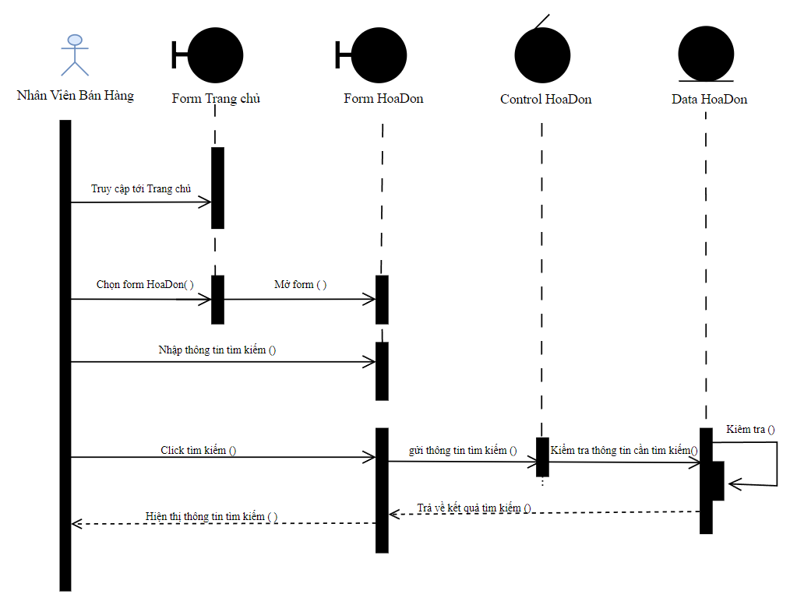

Hình 3. 23 Sơ Đồ Tuần Tự "Tìm Kiếm Hóa Đơn"

### 3.4.2. Biểu đồ tuần tự quản lý tour

**a, Thêm thông tin tour**

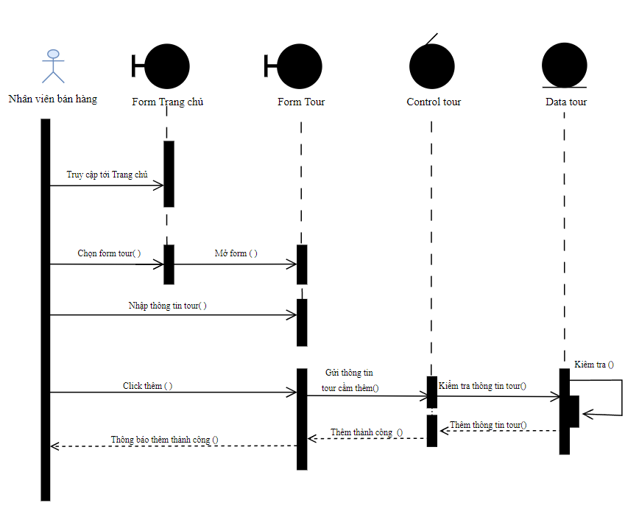

Hình 3. 24 Sơ Đồ Tuần Tự "Thêm tour"

**b, Sửa thông tin tour**

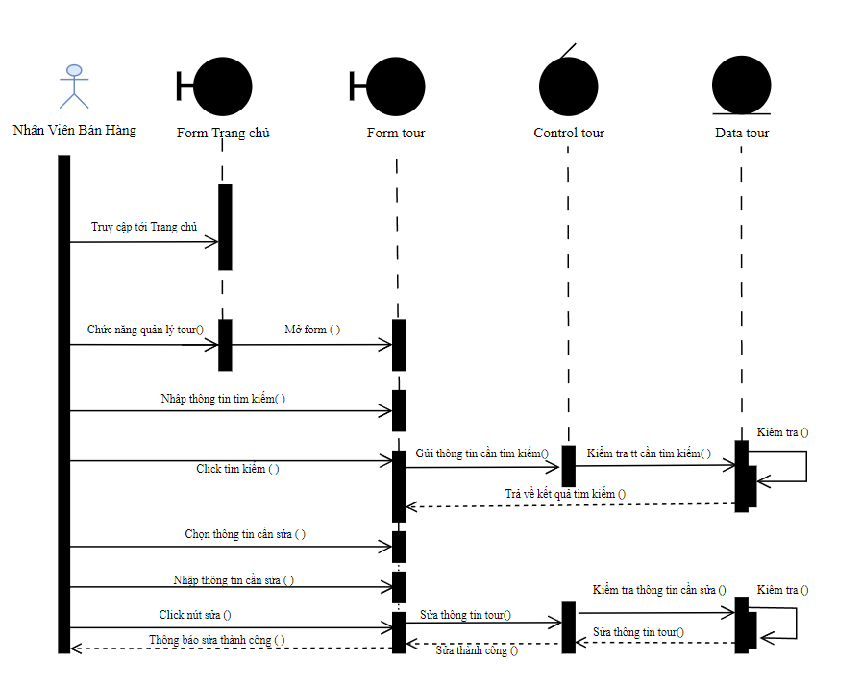

Hình 3. 25 Sơ Đồ Tuần Tự "Sửa tour"

**c, Xóa thông tin tour**

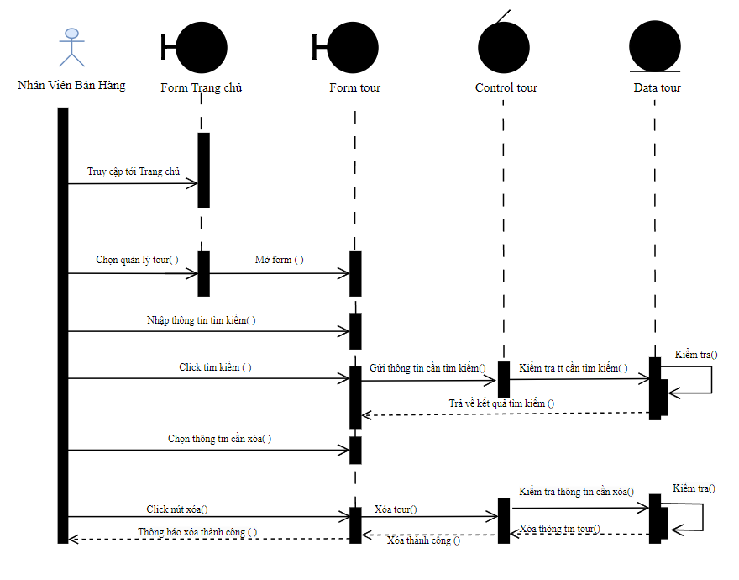

Hình 3. 26 Sơ Đồ Tuần Tự "Xóa tour"

**d, Tìm kiếm thông tin tour**

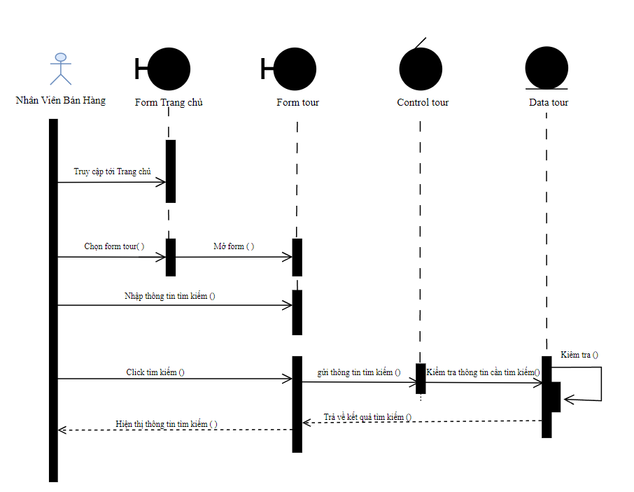

Hình 3. 27 Sơ Đồ Tuần Tự "Tìm Kiếm tour"

### 3.4.3. Biểu đồ tuần tự quản lý khách hàng

**a, Thêm thông tin khách hàng**

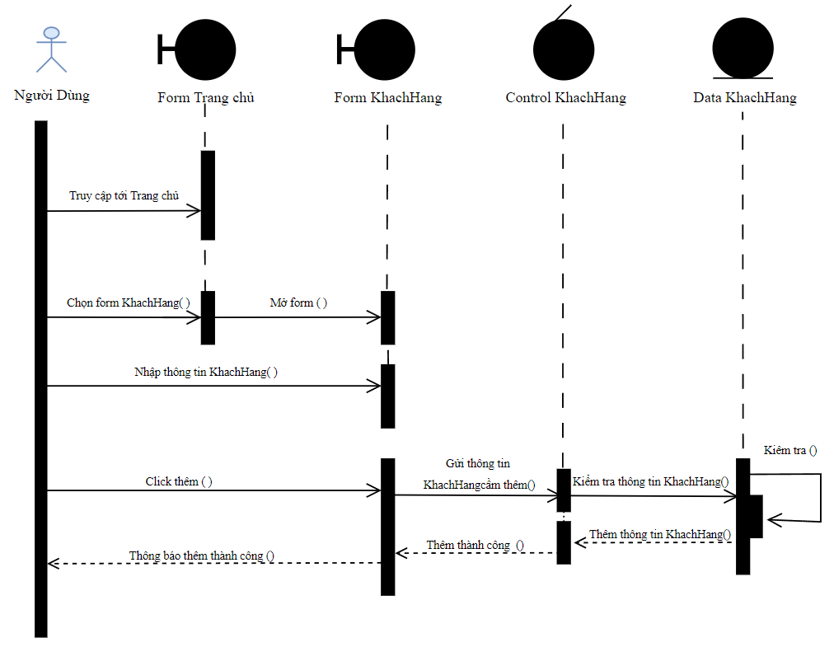

Hình 3. 28 Sơ Đồ Tuần Tự "Thêm Khách Hàng"

**b, Sửa thông tin khách hàng**

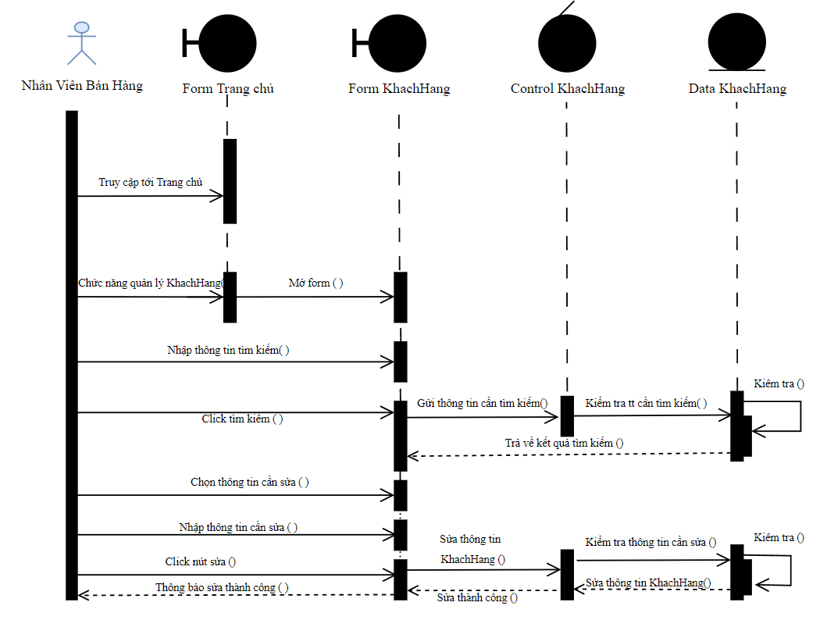

Hình 3. 29 Sơ Đồ Tuần Tự "Sửa Khách Hàng"

**c, Xóa thông tin khách hàng**

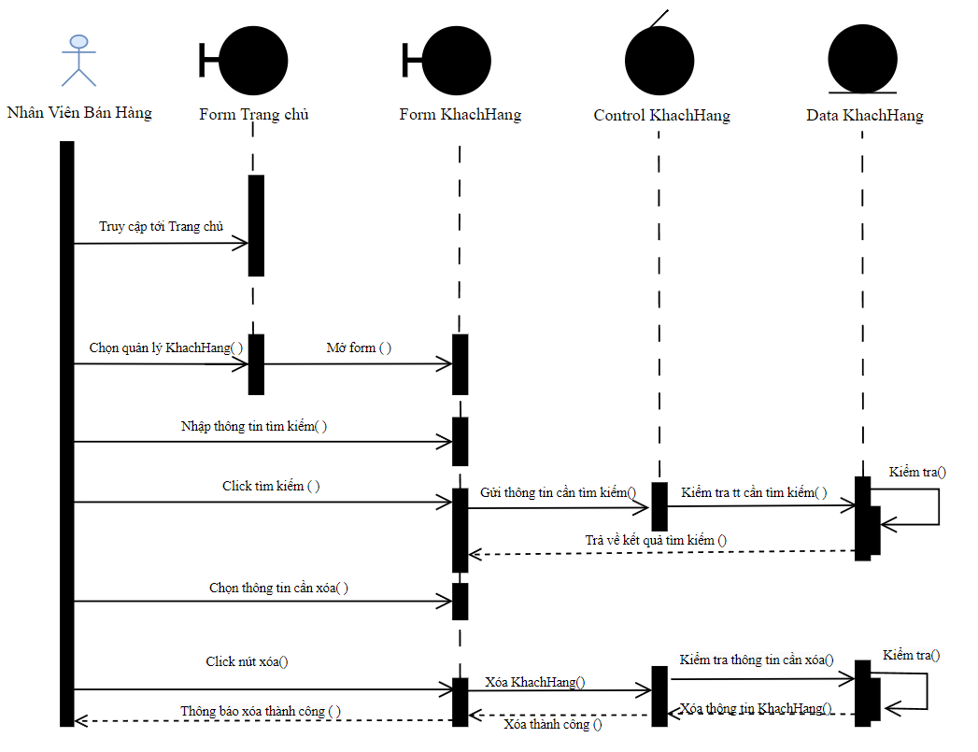

Hình 3. 30 Sơ Đồ Tuần Tự "Xóa Khách Hàng"

**d, Tìm kiếm thông tin khách hàng**

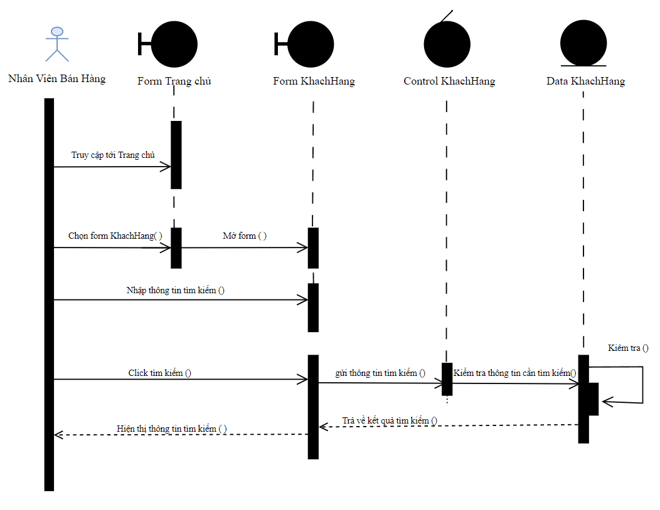

Hình 3. 31 Sơ Đồ Tuần Tự "Tìm Kiếm Khách Hàng"

### 3.4.4. Biểu đồ tuần tự quản lý nhân viên

**a, Thêm thông tin nhân viên**

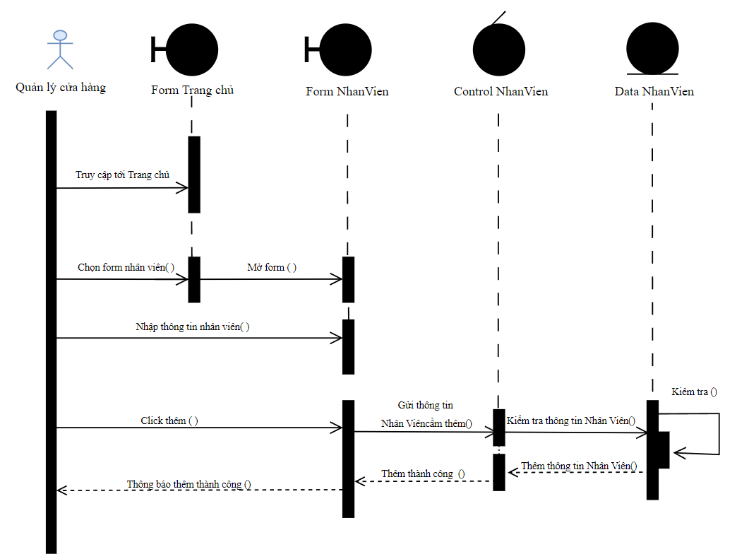

Hình 3. 32 Sơ Đồ Tuần Tự "Thêm Nhân Viên"

**b, Sửa thông tin nhân viên**

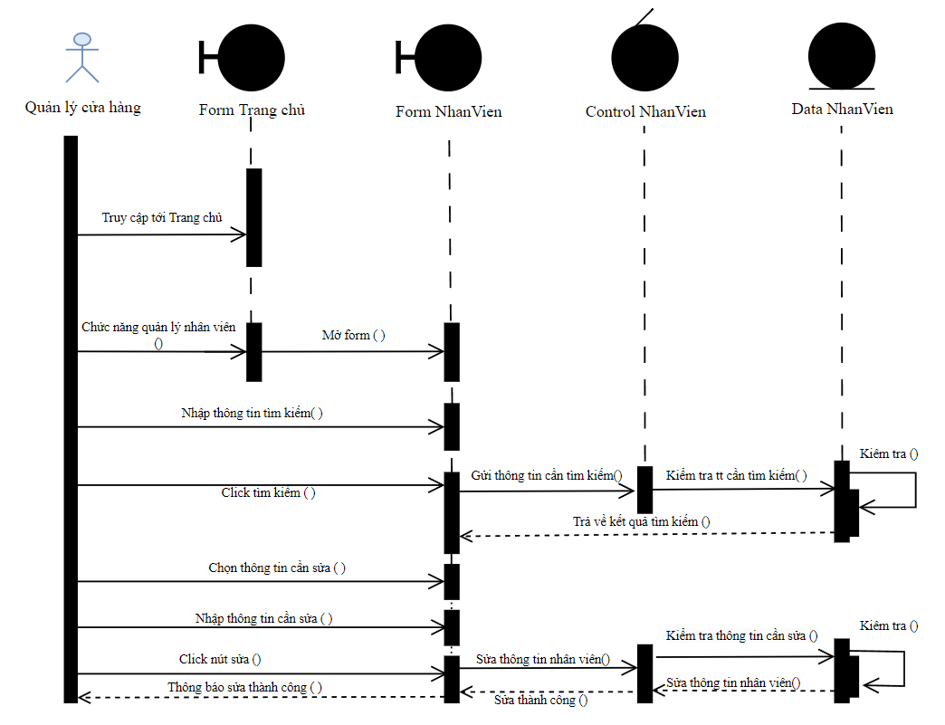

Hình 3. 33 Sơ Đồ Tuần Tự "Sửa Nhân Viên"

**c, Xóa thông tin nhân viên**

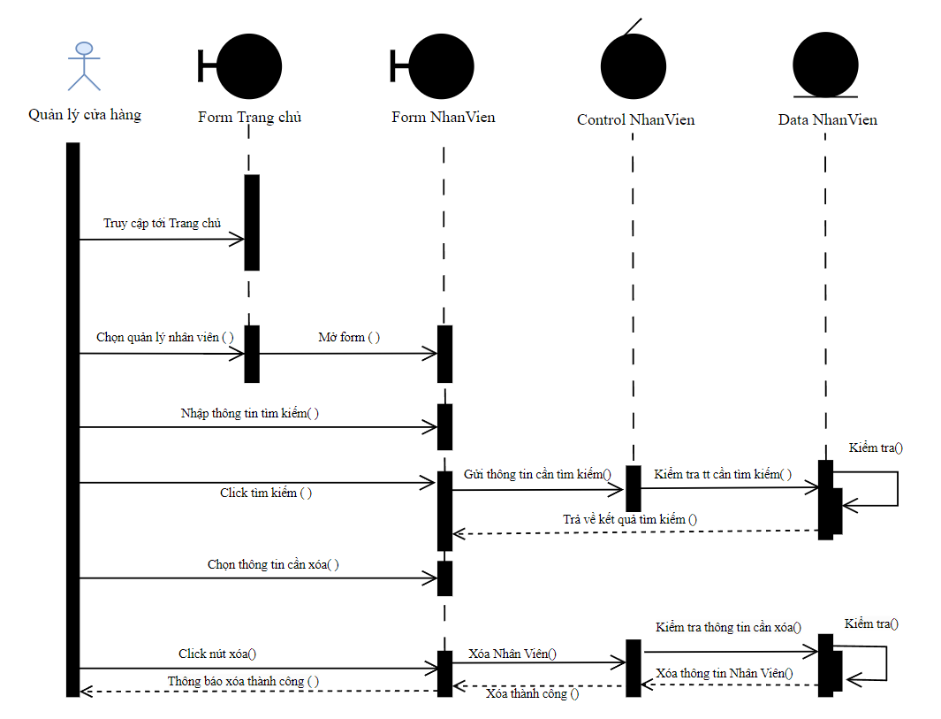

Hình 3. 34 Sơ Đồ Tuần Tự "Xóa Nhân Viên"

**d, Tìm kiếm thông tin nhân viên**

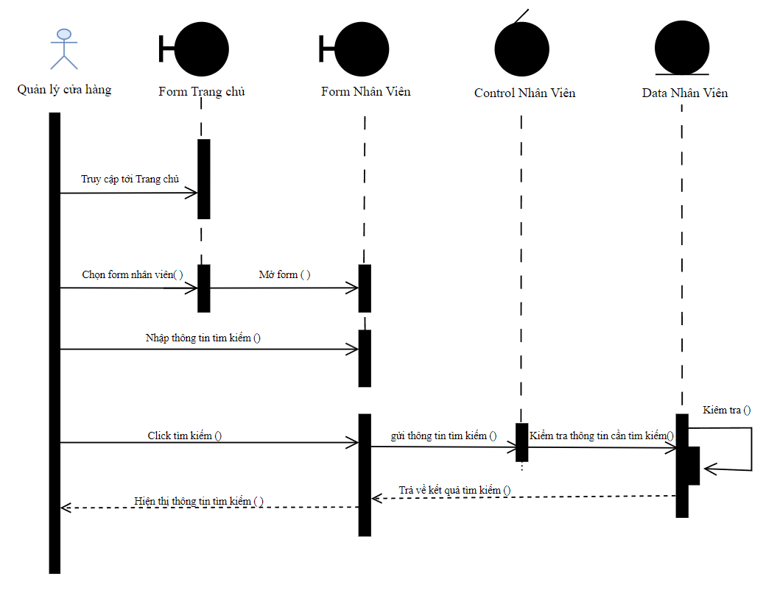

Hình 3. 35 Sơ Đồ Tuần Tự "Tìm Kiếm Nhân Viên"

## 3.5. Biểu đồ lớp chi tiết

### 3.5.1. Thiết kế cơ sở dữ liệu

KHACHHANG: Lưu thông tin về khách hàng.

THONGTINTV: Quản lý thông tin thành viên của khách hàng, liên kết với khách hàng qua MAKH.

HOADON: Lưu trữ các hóa đơn của khách hàng cho các tour đã đăng ký.

NHANVIEN: Quản lý thông tin nhân viên công ty.

TOUR: Lưu thông tin chi tiết về các tour du lịch.

LOAITOUR, DIEMDI, DIEMDULICH, PHUONGTIEN, KHACHSAN, LOAIKS: Các bảng lưu trữ thông tin bổ sung cho các tour.

Bảng 3. 20 Bảng khách hàng

|  |  |  |  |
| --- | --- | --- | --- |
| **Tên trường** | **Kiểu dữ liệu** | **Rằng buộc** | **Mô tả chi tiết** |
| MAKH | varchar(50) | PK | Mã khách hàng, khóa chính, duy nhất cho mỗi khách hàng. |
| TENKH | nvarchar(200) |  | Tên khách hàng. |
| SDT | varchar(12) |  | Số điện thoại của khách hàng. |
| EMAIL | nvarchar(50) |  | Địa chỉ email của khách hàng. |
| DIACHI | nvarchar(255) |  | Địa chỉ của khách hàng. |
| UUDAI | nvarchar(100) |  | Thông tin ưu đãi (nếu có) dành cho khách hàng. |

Bảng 3. 21 Bảng thông tin thành viên

|  |  |  |  |
| --- | --- | --- | --- |
| **Tên trường** | **Kiểu dữ liệu** | **Rằng buộc** | **Mô tả chi tiết** |
| MATV | int | PK, Auto Increment | Mã thành viên, tự động tăng, duy nhất. |
| MAKH | varchar(50) | FK -> KHACHHANG.MAKH | Mã khách hàng, liên kết đến bảng KHACHHANG. |
| MALLT | varchar(50) | FK -> LOAILUATUOI.MALLT | Mã loại luật tuổi, liên kết đến bảng LOAILUATUOI. |
| TENTV | nvarchar(200) |  | Tên thành viên. |
| GIOITINH | nvarchar(10) |  | Giới tính của thành viên. |
| NGAYSINH | date |  | Ngày sinh của thành viên. |
| THANHTIENKH | decimal(18, 0) |  | Tổng tiền chi tiêu của khách hàng. |

Bảng 3. 22 Bảng hóa đơn

|  |  |  |  |
| --- | --- | --- | --- |
| **Tên trường** | **Kiểu dữ liệu** | **Rằng buộc** | **Mô tả chi tiết** |
| SOHD | varchar(50) | PK | Số hóa đơn, duy nhất cho mỗi hóa đơn. |
| MATOUR | varchar(50) | FK -> TOUR.MATOUR | Mã tour, liên kết đến bảng TOUR. |
| MANV | varchar(50) | FK -> NHANVIEN.MANV | Mã nhân viên, liên kết đến bảng NHANVIEN. |
| MAKH | varchar(50) | FK -> KHACHHANG.MAKH | Mã khách hàng, liên kết đến bảng KHACHHANG. |
| NGAYLAPHOADON | datetime |  | Ngày lập hóa đơn. |
| THANHTIENHOADON | decimal(18, 0) |  | Tổng tiền hóa đơn. |
| TRANGTHAI | nvarchar(100) |  | Trạng thái hóa đơn (chưa thanh toán, đã thanh toán, hủy). |

Bảng 3. 23 Bảng nhân viên

|  |  |  |  |
| --- | --- | --- | --- |
| **Tên trường** | **Kiểu dữ liệu** | **Rằng buộc** | **Mô tả chi tiết** |
| MANV | varchar(50) | PK | Mã nhân viên, duy nhất cho mỗi nhân viên. |
| TENNV | nvarchar(200) |  | Tên nhân viên. |
| NGSINH | date |  | Ngày sinh của nhân viên. |
| SDT | decimal(18, 0) |  | Số điện thoại của nhân viên. |
| CMND_CCCD | decimal(18, 0) |  | Số CMND hoặc CCCD của nhân viên. |
| NGVL | date |  | Ngày vào làm của nhân viên. |

Bảng 3. 24 Bảng loại khách sạn

|  |  |  |  |
| --- | --- | --- | --- |
| **Tên trường** | **Kiểu dữ liệu** | **Rằng buộc** | **Mô tả chi tiết** |
| MALKS | varchar(50) | PK | Mã loại khách sạn, duy nhất. |
| TENLKS | nvarchar(200) |  | Tên loại khách sạn. |

Bảng 3. 25 Bảng điểm đi

|  |  |  |  |
| --- | --- | --- | --- |
| **Tên trường** | **Kiểu dữ liệu** | **Rằng buộc** | **Mô tả chi tiết** |
| MADDI | varchar(50) | PK | Mã điểm đi, duy nhất. |
| TENDDI | nvarchar(200) |  | Tên điểm đi. |
| MALTOUR | varchar(50) | FK -> LOAITOUR.MALTOUR | Mã loại tour, liên kết đến bảng LOAITOUR. |

Bảng 3. 26 Bảng điểm du lịch

|  |  |  |  |
| --- | --- | --- | --- |
| **Tên trường** | **Kiểu dữ liệu** | **Rằng buộc** | **Mô tả chi tiết** |
| MADDEN | varchar(50) | PK | Mã điểm đến, duy nhất. |
| TENDDEN | nvarchar(200) |  | Tên điểm đến. |
| MALTOUR | varchar(50) | FK -> LOAITOUR.MALTOUR | Mã loại tour, liên kết đến bảng LOAITOUR. |

Bảng 3. 27 Bảng phương tiện

|  |  |  |  |
| --- | --- | --- | --- |
| **Tên trường** | **Kiểu dữ liệu** | **Rằng buộc** | **Mô tả chi tiết** |
| MAPT | varchar(50) | PK | Mã phương tiện, duy nhất. |
| TENPT | nvarchar(200) |  | Tên phương tiện. |

Bảng 3. 28 Bảng tour

|  |  |  |  |
| --- | --- | --- | --- |
| **Tên trường** | **Kiểu dữ liệu** | **Rằng buộc** | **Mô tả chi tiết** |
| MATOUR | varchar(50) | PK | Mã tour, duy nhất. |
| TENTOUR | nvarchar(200) |  | Tên tour. |
| MOTA | nvarchar(MAX) |  | Mô tả về tour. |
| SOLUONGCONLAI | int |  | Số lượng vé còn lại. |
| NGAYDITOUR | datetime |  | Ngày đi tour. |
| NGAYKETTHUC | datetime |  | Ngày kết thúc tour. |
| GIATOUR | decimal(18, 0) |  | Giá tour. |
| MALTOUR | varchar(50) | FK -> LOAITOUR.MALTOUR | Mã loại tour. |
| MAPT | varchar(50) | FK -> PHUONGTIEN.MAPT | Mã phương tiện. |
| MADDI | varchar(50) | FK -> DIEMDI.MADDI | Mã điểm đi. |
| MADDEN | varchar(50) | FK -> DIEMDULICH.MADDEN | Mã điểm đến. |
| MALKS | varchar(50) | FK -> LOAIKS.MALKS | Mã loại khách sạn. |

Bảng 3. 29 Bảng độ tuổi

|  |  |  |  |
| --- | --- | --- | --- |
| **Tên trường** | **Kiểu dữ liệu** | **Rằng buộc** | **Mô tả chi tiết** |
| MALLT | varchar(50) | PK | Mã loại luật tuổi, duy nhất. |
| TENLLT | nvarchar(200) |  | Tên loại luật tuổi. |
| GIATIENLLT | decimal(18, 0) |  | Giá tiền áp dụng cho loại luật tuổi. |

Bảng 3. 30 Bảng chấm công nhân viên

|  |  |  |  |
| --- | --- | --- | --- |
| **Tên trường** | **Kiểu dữ liệu** | **Rằng buộc** | **Mô tả chi tiết** |
| MANV | varchar(50) | FK -> NHANVIEN.MANV | Mã nhân viên, liên kết đến bảng NHANVIEN. |
| NGAYLAM | datetime | PK | Ngày làm việc, kết hợp với MANV tạo khóa chính. |
| HSL |  |  |  |

### 3.5.2 Biểu đồ lớp cho tầng Data Access

Bảng 3. 31 Thiết kế lớp Data Access

|  |  |
| --- | --- |
| **Tên lớp (Class Name)** | **Thuộc tính (Attributes)** |
| KhachHangDAO | MAKH  TENKH  SDT  EMAIL  DIACHI  UUDAI |
| ThongTinThanhVienDAO | MATV  MAKH  MALLT  TENTV  GIOITINH  NGAYSINH  THANHTIENKH |
| HoaDonDAO | SOHD  MATOUR  MANV  MAKH  NGAYLAPHOADON  THANHTIENHOADON  TRANGTHAI |
| NhanVienDAO | MANV  TENNV  NGSINH  SDT  CMND_CCCD  NGVL |
| LoaiKhachSanDAO | MALKS  TENLKS |
| DiemDiDAO | MADDI  TENDDI  MALTOUR |
| DiemDuLichDAO | MADDEN  TENDDEN  MALTOUR |
| PhuongTienDAO | MAPT  TENPT |
| TourDAO | MATOUR  TENTOUR  MOTA  SOLUONGCONLAI  NGAYDITOUR  NGAYKETTHUC  ANH1  ANH2  ANH3  ANH4  GIATOUR  MALTOUR  MAPT  MADDI  MADDEN  MALKS |
| LoaiLuatTuoiDAO | MALLT  TENLLT  GIATIENLLT |
| ChamCongNhanVienDAO | MANV  NGAYLAM  HSL  TIENLUONG |
| KhachSanDAO | MAKS  TENKS  GIAKS  DIACHI  MALKS |
| LoaiTourDAO | MALTOUR  TENLTOUR |
| UserDAO | IDUSER  UserName  Password  QUYEN |

### 3.5.3 Biểu đồ lớp cho tầng Business

Bảng 3. 32 Thiết kế tầng Buisness

|  |  |  |
| --- | --- | --- |
| **Tên lớp (Class Name)** | **Thuộc tính (Attributes)** | **Phương thức (Methods)** |
| KhachHangService | Các thuộc tính của khách hàng (MAKH, TENKH, SDT, EMAIL, DIACHI, UUDAI) | ThemKhachHang()  CapNhatKhachHang()  XoaKhachHang()  LayThongTinKhachHang() |
| ThongTinThanhVienService | Các thuộc tính thành viên (MATV, MAKH, MALLT, TENTV, GIOITINH, NGAYSINH, THANHTIENKH) | ThemThongTinThanhVien()  CapNhatThongTinThanhVien()  XoaThongTinThanhVien()  LayThongTinThanhVien() |
| HoaDonService | Các thuộc tính hóa đơn (SOHD, MATOUR, MANV, MAKH, NGAYLAPHOADON, THANHTIENHOADON, TRANGTHAI) | TaoHoaDon()  CapNhatHoaDon()  XoaHoaDon()  LayThongTinHoaDon() |
| NhanVienService | Các thuộc tính của nhân viên (MANV, TENNV, NGSINH, SDT, CMND_CCCD, NGVL) | ThemNhanVien()  CapNhatNhanVien()  XoaNhanVien()  LayThongTinNhanVien() |
| LoaiKhachSanService | Các thuộc tính loại khách sạn (MALKS, TENLKS) | ThemLoaiKhachSan()  CapNhatLoaiKhachSan()  XoaLoaiKhachSan()  LayThongTinLoaiKhachSan() |
| DiemDiService | Các thuộc tính điểm đi (MADDI, TENDDI, MALTOUR) | ThemDiemDi()  CapNhatDiemDi()  XoaDiemDi()  LayThongTinDiemDi() |
| DiemDuLichService | Các thuộc tính điểm du lịch (MADDEN, TENDDEN, MALTOUR) | ThemDiemDuLich()  CapNhatDiemDuLich()  XoaDiemDuLich()  LayThongTinDiemDuLich() |
| PhuongTienService | Các thuộc tính phương tiện (MAPT, TENPT) | ThemPhuongTien()  CapNhatPhuongTien()  XoaPhuongTien()  LayThongTinPhuongTien() |
| TourService | Các thuộc tính tour (MATOUR, TENTOUR, MOTA, SOLUONGCONLAI, NGAYDITOUR, NGAYKETTHUC, ANH1, ANH2, ANH3, ANH4, GIATOUR, MALTOUR, MAPT, MADDI, MADDEN, MALKS) | ThemTour()  CapNhatTour()  XoaTour()  LayThongTinTour() |
| LoaiLuatTuoiService | Các thuộc tính loại luật tuổi (MALLT, TENLLT, GIATIENLLT) | ThemLoaiLuatTuoi()  CapNhatLoaiLuatTuoi()  XoaLoaiLuatTuoi()  LayThongTinLoaiLuatTuoi() |
| ChamCongNhanVienService | Các thuộc tính chấm công nhân viên (MANV, NGAYLAM, HSL, TIENLUONG) | ThemChamCongNhanVien()  CapNhatChamCongNhanVien()  XoaChamCongNhanVien()  LayThongTinChamCongNhanVien() |
| KhachSanService | Các thuộc tính khách sạn (MAKS, TENKS, GIAKS, DIACHI, MALKS) | ThemKhachSan()  CapNhatKhachSan()  XoaKhachSan()  LayThongTinKhachSan() |
| LoaiTourService | Các thuộc tính loại tour (MALTOUR, TENLTOUR) | ThemLoaiTour()  CapNhatLoaiTour()  XoaLoaiTour()  LayThongTinLoaiTour() |
| UserService | Các thuộc tính người dùng (IDUSER, UserName, Password, QUYEN) | ThemUser()  CapNhatUser()  XoaUser()  LayThongTinUser() |

### 3.5.4 Biểu đồ lớp cho tầng Presentation

Bảng 3. 33 Thiết kế tần Presentation

|  |  |  |
| --- | --- | --- |
| **Tên lớp (Class Name)** | **Thuộc tính (Attributes)** | **Phương thức (Methods)** |
| KhachHangView | Các thuộc tính của khách hàng (MAKH, TENKH, SDT, EMAIL, DIACHI, UUDAI) | TaoKhachHang()  SuaKhachHang()  XoaKhachHang()  HienThiKhachHang() |
| ThongTinThanhVienView | Các thuộc tính thành viên (MATV, MAKH, MALLT, TENTV, GIOITINH, NGAYSINH, THANHTIENKH) | TaoThongTinThanhVien()  SuaThongTinThanhVien()  XoaThongTinThanhVien()  HienThiThongTinThanhVien() |
| HoaDonView | Các thuộc tính hóa đơn (SOHD, MATOUR, MANV, MAKH, NGAYLAPHOADON, THANHTIENHOADON, TRANGTHAI) | TaoHoaDon()  SuaHoaDon()  XoaHoaDon()  HienThiHoaDon() |
| NhanVienView | Các thuộc tính của nhân viên (MANV, TENNV, NGSINH, SDT, CMND_CCCD, NGVL) | TaoNhanVien()  SuaNhanVien()  XoaNhanVien()  HienThiNhanVien() |
| LoaiKhachSanView | Các thuộc tính loại khách sạn (MALKS, TENLKS) | TaoLoaiKhachSan()  SuaLoaiKhachSan()  XoaLoaiKhachSan()  HienThiLoaiKhachSan() |
| DiemDiView | Các thuộc tính điểm đi (MADDI, TENDDI, MALTOUR) | TaoDiemDi()  SuaDiemDi()  XoaDiemDi()  HienThiDiemDi() |
| DiemDuLichView | Các thuộc tính điểm du lịch (MADDEN, TENDDEN, MALTOUR) | TaoDiemDuLich()  SuaDiemDuLich()  XoaDiemDuLich()  HienThiDiemDuLich() |
| PhuongTienView | Các thuộc tính phương tiện (MAPT, TENPT) | TaoPhuongTien()  SuaPhuongTien()  XoaPhuongTien()  HienThiPhuongTien() |
| TourView | Các thuộc tính tour (MATOUR, TENTOUR, MOTA, SOLUONGCONLAI, NGAYDITOUR, NGAYKETTHUC, ANH1, ANH2, ANH3, ANH4, GIATOUR, MALTOUR, MAPT, MADDI, MADDEN, MALKS) | TaoTour()  SuaTour()  XoaTour()  HienThiTour() |
| LoaiLuatTuoiView | Các thuộc tính loại luật tuổi (MALLT, TENLLT, GIATIENLLT) | TaoLoaiLuatTuoi()  SuaLoaiLuatTuoi()  XoaLoaiLuatTuoi()  HienThiLoaiLuatTuoi() |
| ChamCongNhanVienView | Các thuộc tính chấm công nhân viên (MANV, NGAYLAM, HSL, TIENLUONG) | TaoChamCongNhanVien()  SuaChamCongNhanVien()  XoaChamCongNhanVien()  HienThiChamCongNhanVien() |
| KhachSanView | Các thuộc tính khách sạn (MAKS, TENKS, GIAKS, DIACHI, MALKS) | TaoKhachSan()  SuaKhachSan()  XoaKhachSan()  HienThiKhachSan() |
| LoaiTourView | Các thuộc tính loại tour (MALTOUR, TENLTOUR) | TaoLoaiTour()  SuaLoaiTour()  XoaLoaiTour()  HienThiLoaiTour() |
| UserView | Các thuộc tính người dùng (IDUSER, UserName, Password, QUYEN) | TaoUser()  SuaUser()  XoaUser()  HienThiUser() |

## 3.6. Biểu đồ hoạt động

### 3.6.1. Biểu đồ hoạt động use case hóa đơn

Hình 3. 36 Biểu đồ hoạt động use case hóa đơn

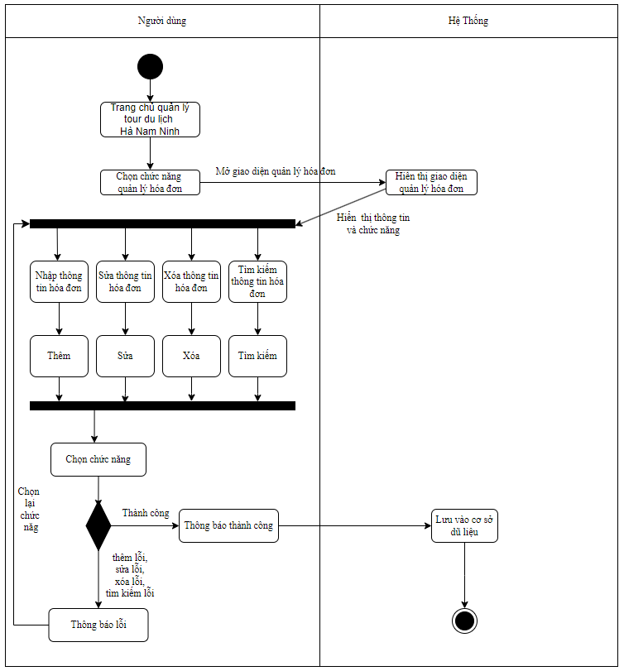

### 3.6.2. Biểu đồ hoạt động use case tour

Hình 3. 37 Biểu đồ hoạt động use case tour

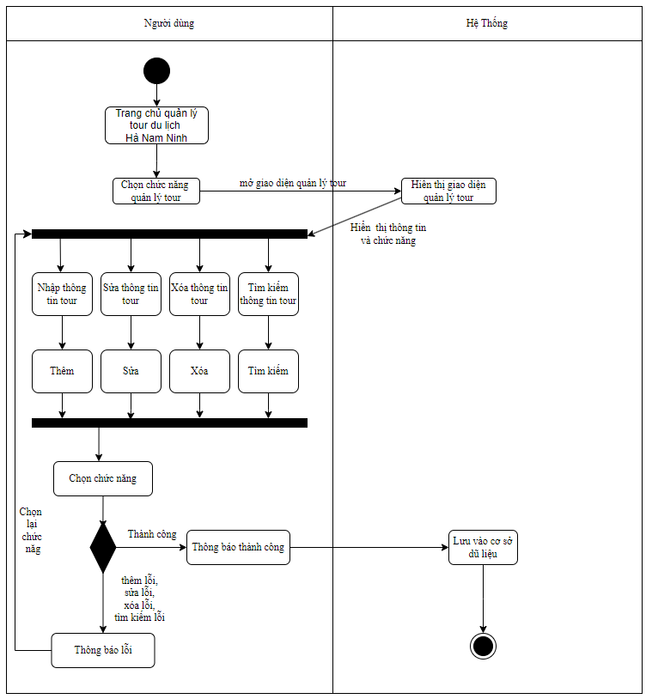

### 3.6.3. Biểu đồ hoạt động use case khách hàng

Hình 3. 38 Biểu đồ hoạt động use case khách hàng

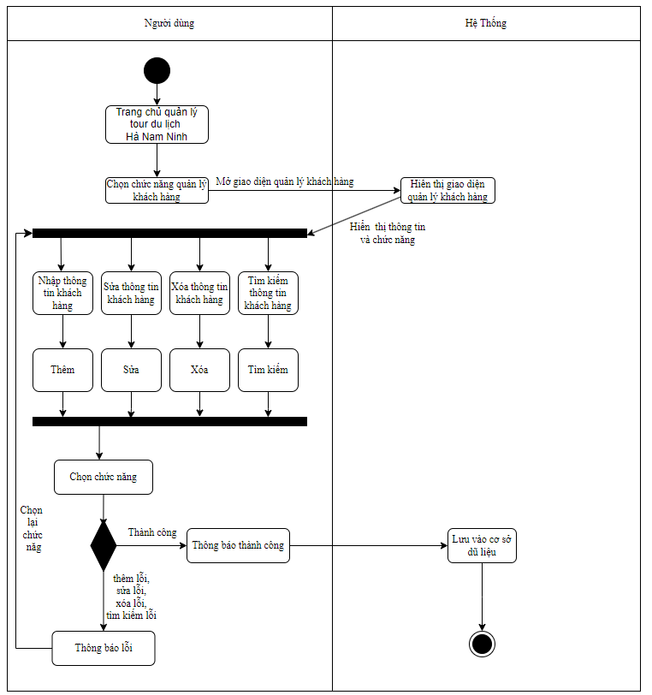

### 3.6.4. Biểu đồ hoạt động use case nhân viên

Hình 3. 39 Biểu đồ hoạt động use case nhân viên

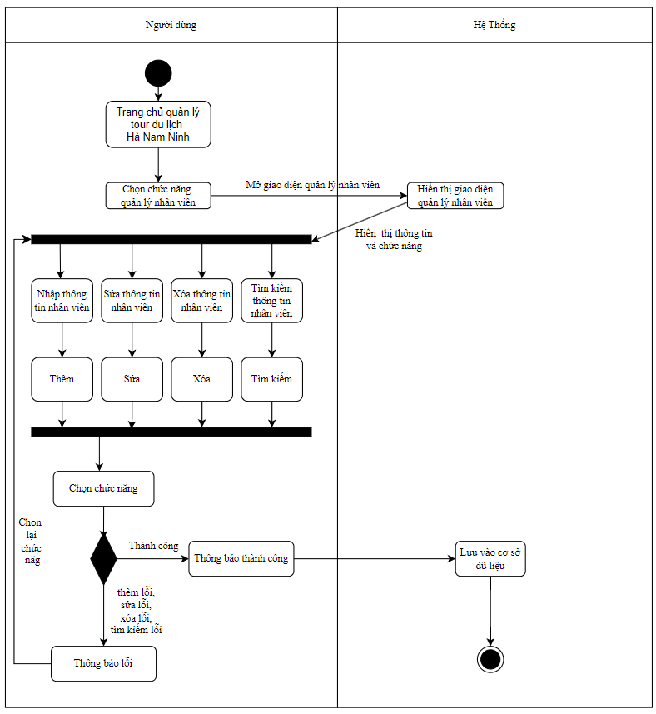

### 3.6.5. Biểu đồ hoạt động use case thống kê báo cáo

Hình 3. 40 Biểu đồ hoạt động use case thống kê báo cáo

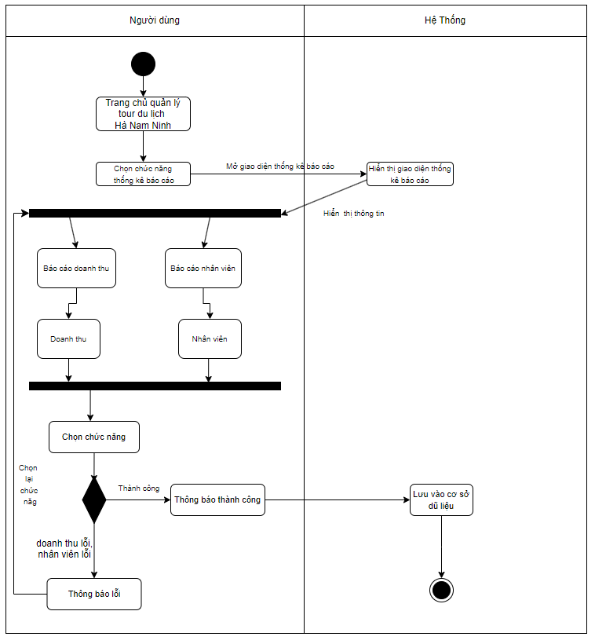

## 3.7. Mô hình ERD

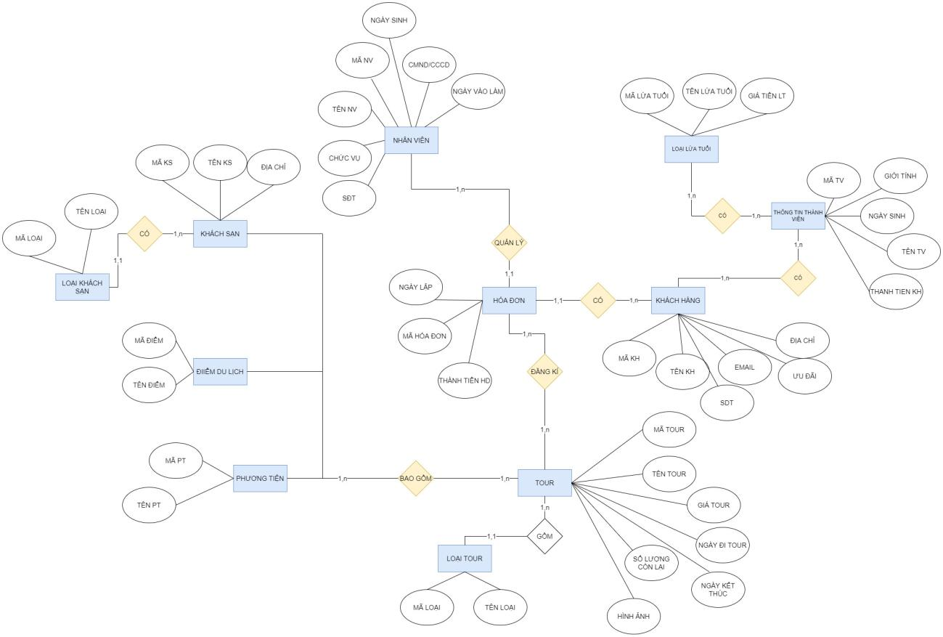

Hình 3. 41 Mô hình ERD

## 3.8. Mô hình quan hệ

* DiemDi (MaDDi, TenDDi)
* KhachSan (MaKS, TenKS, GiaKS, DiaChi, MaLKS)
* DiemDuLich (MaDDen, TenDDen)
* LoaiKS (MaLKS, TenLKS)
* Tour (MaTour, TenTour, SoLuongConLai, NgayDiTour, NgayKetThuc, Anh1, Anh2, Anh3, Anh4, GiaTour, MaPT, MaLTour, MaDDi, MaDDen, MaKS)
* NhanVien (MaNV, TenNV, NgaySinh, SDT, CMND/CCCD, NgayVL)
* HoaDon (SoHD, NgayLapHoaDon, ThanhTienHoaDon, MaTour, MaNV, MaKH)
* LoaiTour (MaLTour, TenLTour)
* PhuongTien (MaPT, TenPT)
* KhachHang (MaKH, TenKH, SDT, Email, DiaChi, UuDai)
* ThongTinTV (MaTV, TenTV, GioiTinh, NgaySinh, ThanhTienKH, MaKH, MaLLT)
* LoaiLuaTuoi (MaLLT, TenLLT, GiaTienLLT)

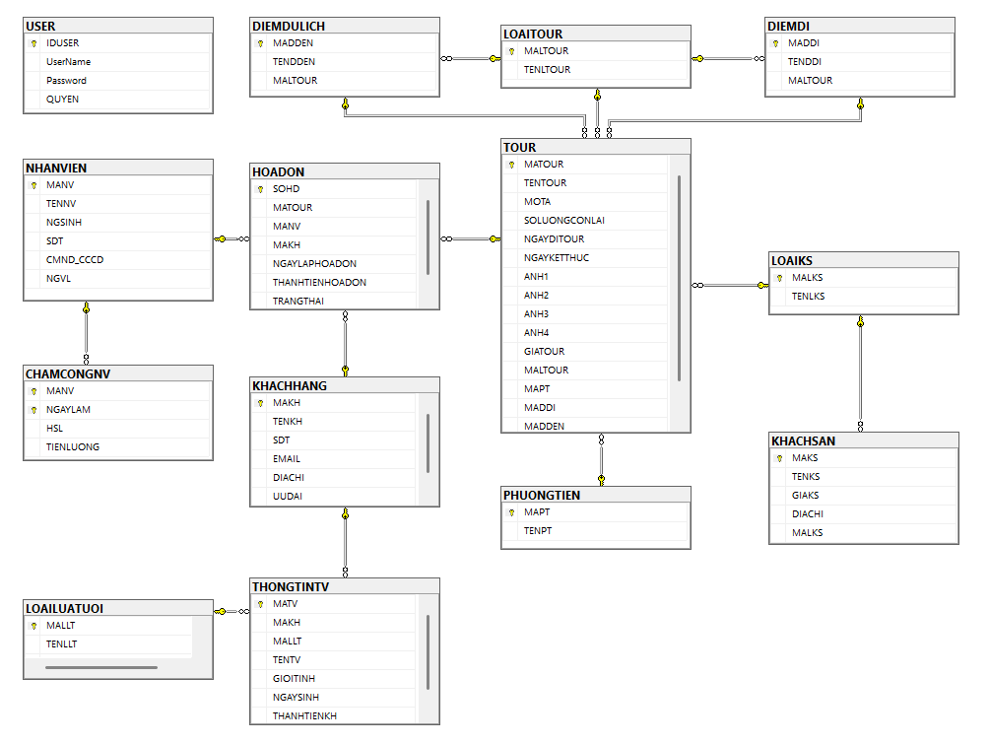

Hình 3. 42 Diagram

## 3.9. Giao diện

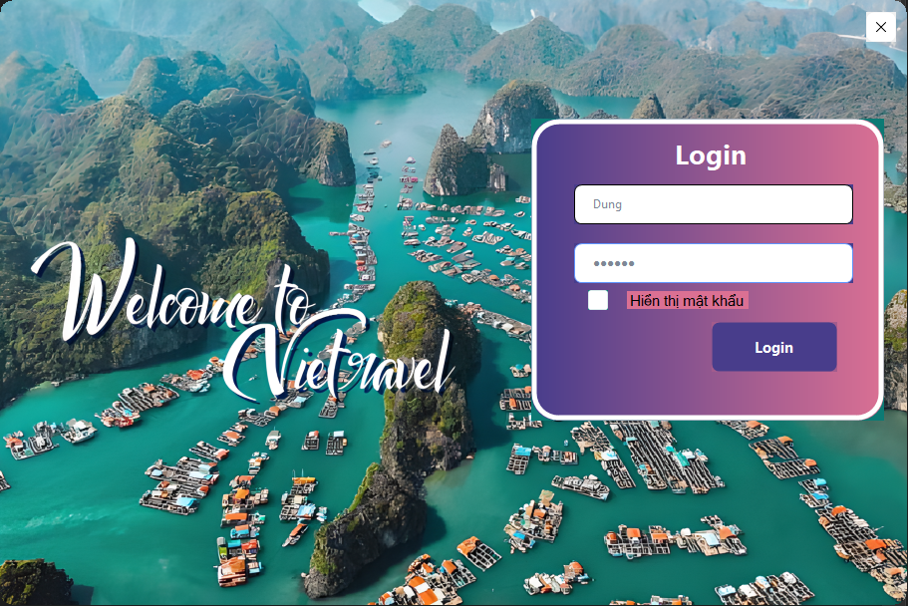

Hình 3. 43 Giao diện đăng nhập

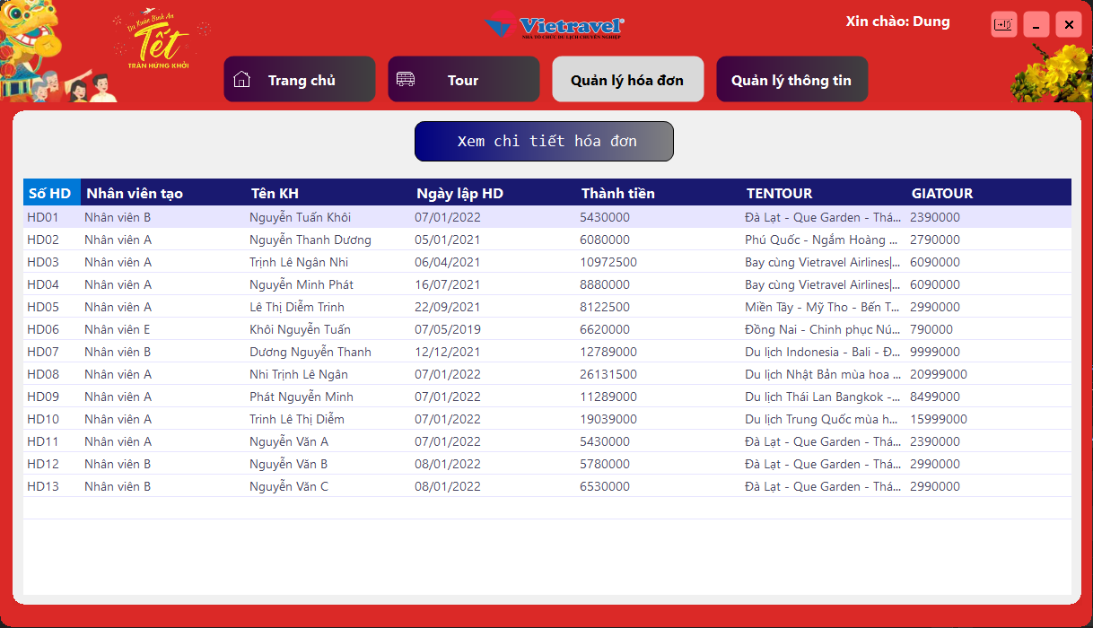

Hình 3. 44 Quản lý hóa đơn

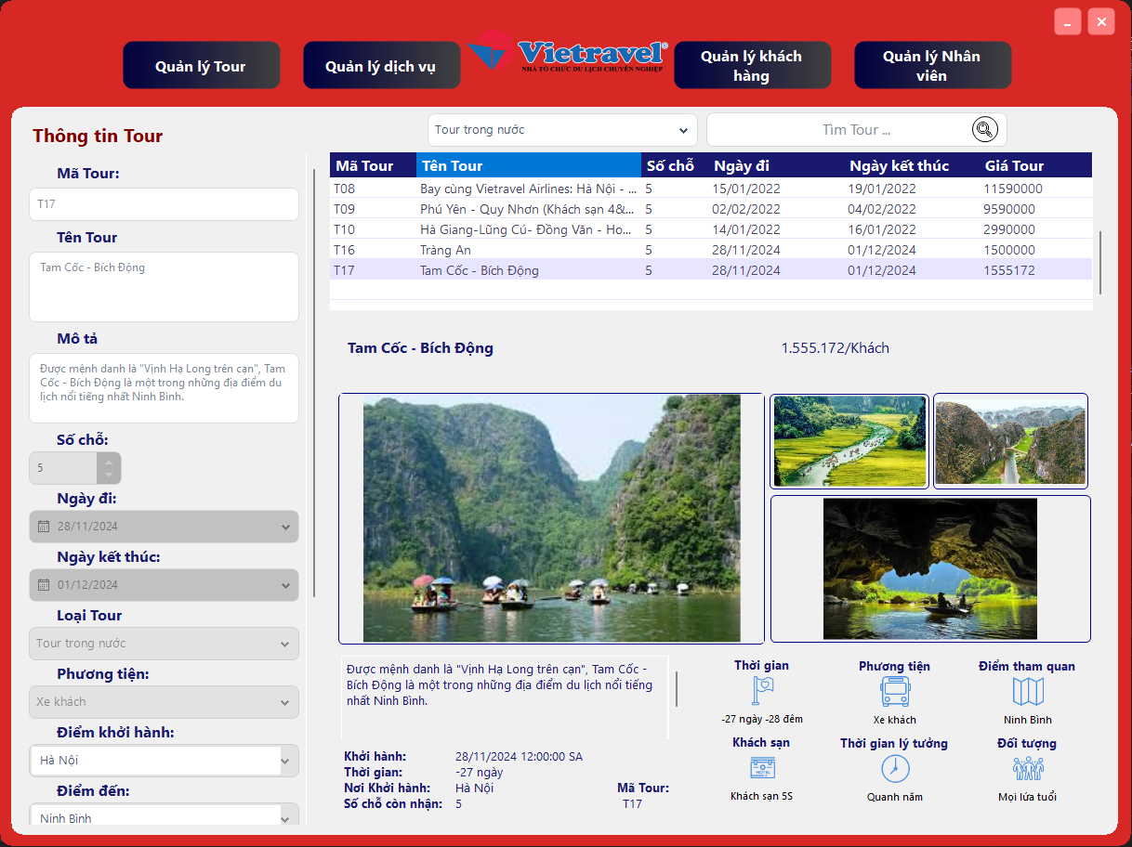

Hình 3. 45 Quản lý tour

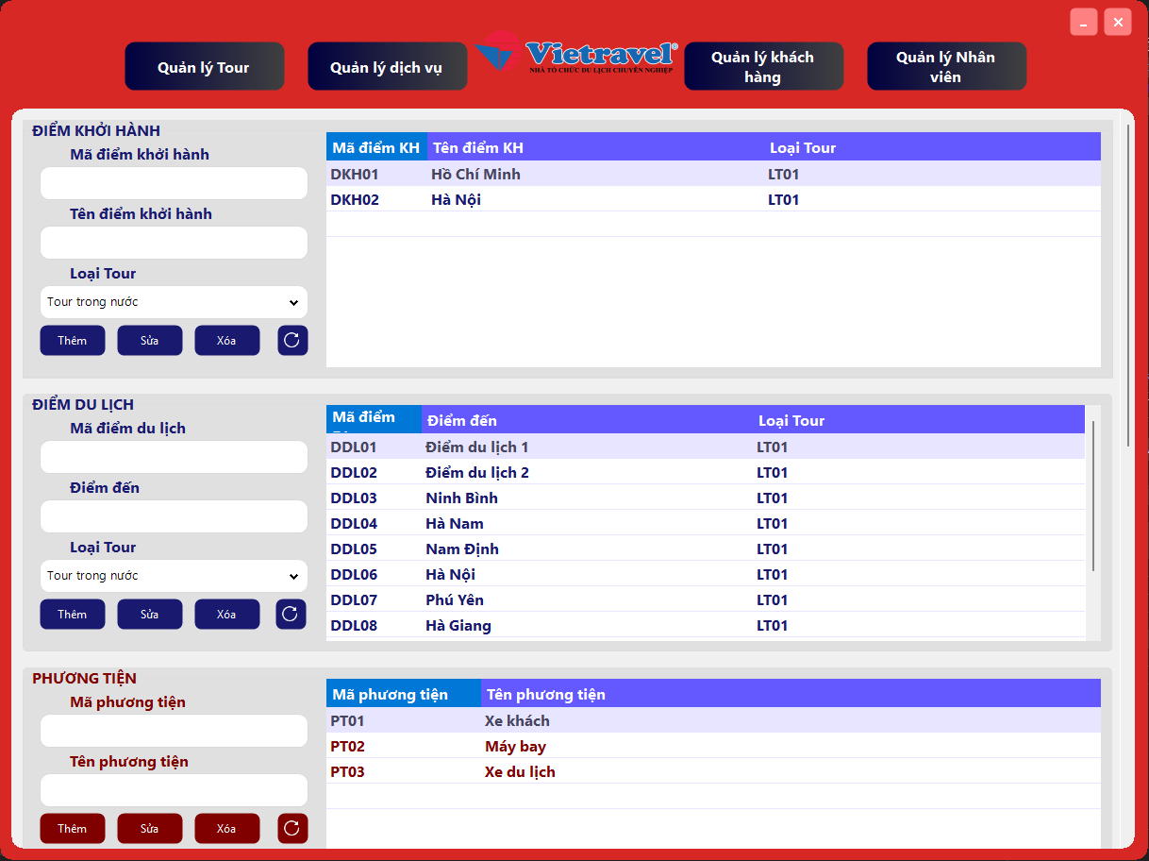

Hình 3. 46 Quản lý dịch vụ

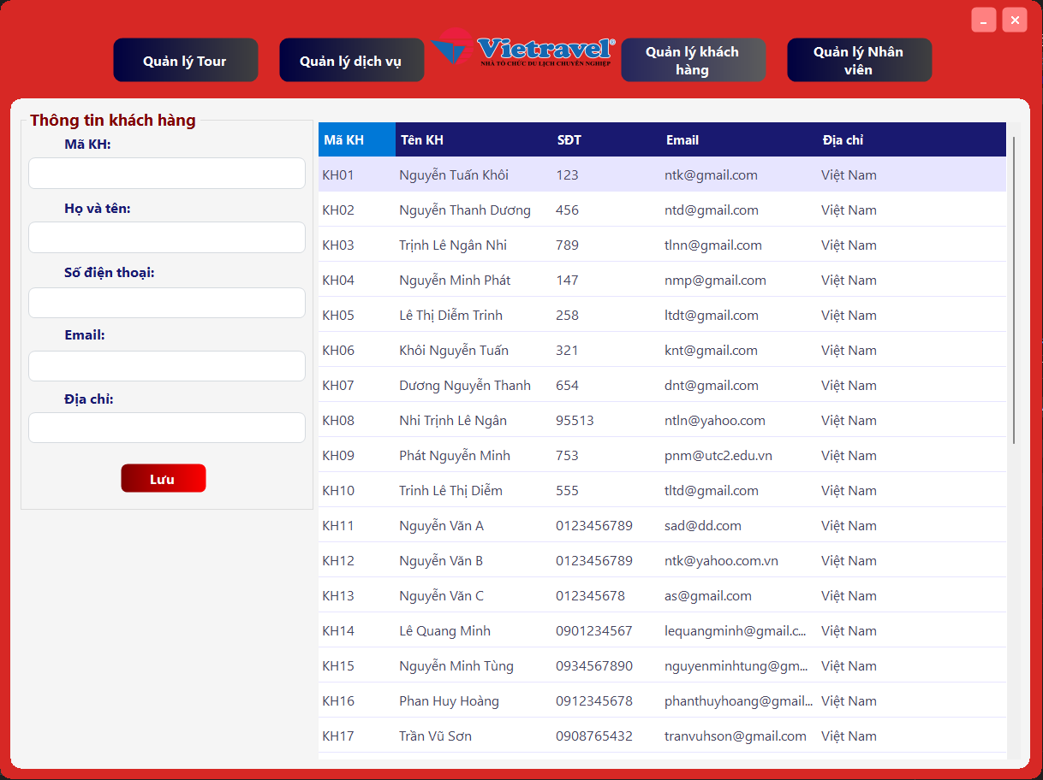

Hình 3. 47 Quản lý khách hàng

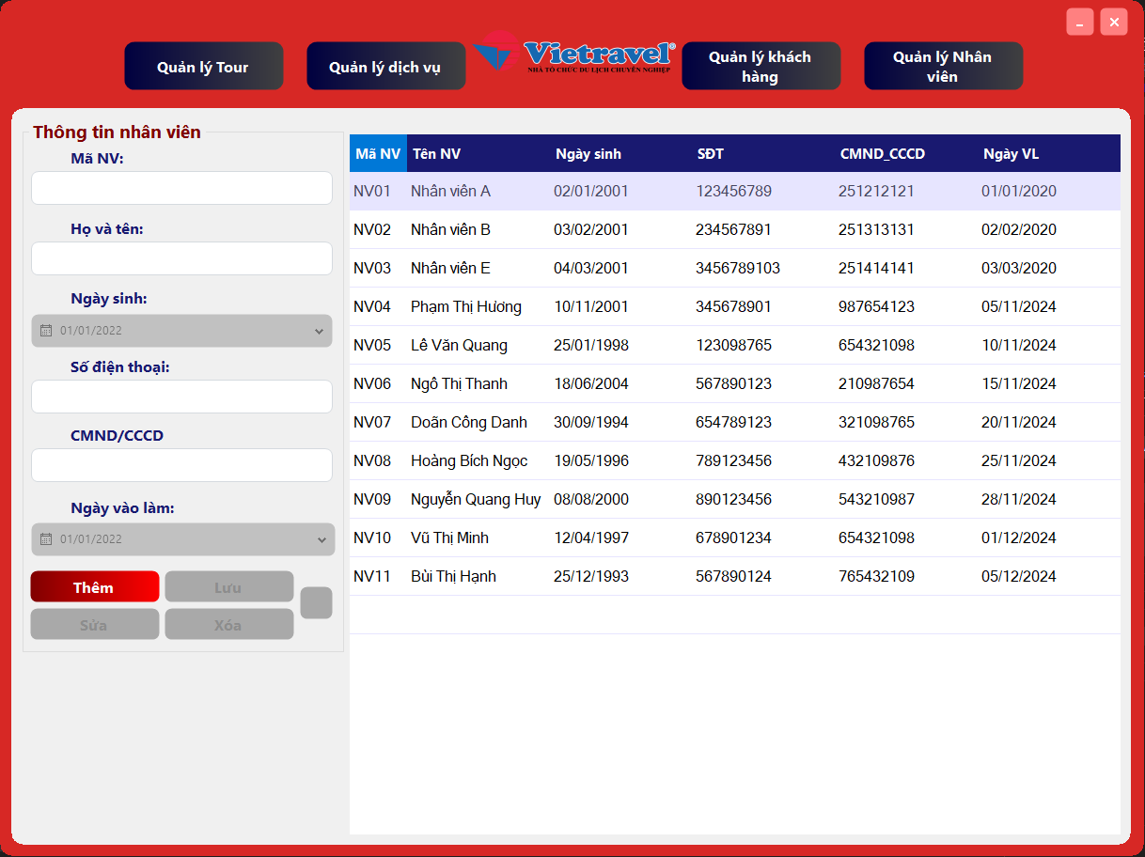

Hình 3. 48 Quản lý nhân viên

# KẾT LUẬN

## Kết quả đạt được

Quá trình thực hiện đề tài "Xây dựng ứng dụng quản lý đặt tour du lịch Hà Nam Ninh" đã đạt được nhiều kết quả quan trọng. Trước hết, ứng dụng đã hoàn thiện các chức năng cốt lõi như quản lý thông tin khách hàng, hiển thị danh sách tour, đặt tour trực tuyến và quản trị hệ thống. Những tính năng này giúp tạo điều kiện thuận lợi cho cả khách hàng và quản trị viên trong việc quản lý thông tin và tổ chức dịch vụ.

Giao diện người dùng của ứng dụng được thiết kế trực quan, hiện đại và thân thiện, giúp người dùng dễ dàng thao tác và tìm kiếm thông tin. Đồng thời, nhóm đã sử dụng các công cụ và công nghệ tiên tiến như framework phát triển web hiện đại và cơ sở dữ liệu được tối ưu hóa. Việc áp dụng kiến trúc MVC (Model-View-View) cũng giúp hệ thống đảm bảo tính linh hoạt, hiệu suất và dễ bảo trì trong tương lai.

Ngoài ra, ứng dụng đã có bước đầu thành công trong việc đảm bảo an toàn dữ liệu thông qua các biện pháp bảo mật như mã hóa thông tin và xác thực người dùng. Đây là nền tảng quan trọng để xây dựng một hệ thống an toàn và đáng tin cậy.

## Hạn chế

Mặc dù đạt được nhiều kết quả đáng khích lệ, ứng dụng vẫn còn một số hạn chế. Hiệu suất hiển thị trên các thiết bị di động chưa thực sự mượt mà, gây ảnh hưởng đến trải nghiệm người dùng ở một số khía cạnh. Đồng thời, ứng dụng chưa tích hợp các tính năng gợi ý thông minh dựa trên sở thích của khách hàng hoặc lịch sử sử dụng, điều này làm giảm tính cá nhân hóa của dịch vụ.

Phạm vi kiểm thử ứng dụng cũng còn giới hạn, chủ yếu trong môi trường thử nghiệm nhỏ với số lượng người dùng hạn chế. Hiệu suất của hệ thống khi chịu tải lớn chưa được đánh giá toàn diện, điều này tiềm ẩn nguy cơ khi triển khai thực tế. Hơn nữa, tính năng thanh toán trực tuyến hiện tại mới dừng ở mức cơ bản và chưa tích hợp các cổng thanh toán phổ biến như MoMo, ZaloPay hay thẻ quốc tế, điều này ảnh hưởng đến sự tiện lợi cho người dùng.

## Hướng phát triển

Trong tương lai, ứng dụng cần được mở rộng và cải thiện để đáp ứng tốt hơn nhu cầu thực tế. Tích hợp trí tuệ nhân tạo (AI) sẽ là một bước tiến quan trọng, giúp hệ thống có khả năng phân tích hành vi người dùng và gợi ý các tour phù hợp với sở thích cá nhân. Bên cạnh đó, việc bổ sung chatbot hỗ trợ khách hàng tự động sẽ nâng cao trải nghiệm tương tác, đồng thời giảm tải công việc cho quản trị viên.

Hệ thống thanh toán cũng cần được nâng cấp, bao gồm tích hợp các cổng thanh toán trực tuyến phổ biến và đảm bảo an toàn giao dịch. Việc cải tiến giao diện trên thiết bị di động, cùng với việc phát triển ứng dụng đa nền tảng như Android và iOS, sẽ giúp mở rộng đối tượng người dùng và tăng tính tiện ích.

Về bảo mật, ứng dụng cần áp dụng các biện pháp bảo vệ nâng cao như mã hóa toàn diện và xác thực hai yếu tố. Ngoài ra, việc xây dựng thêm các chức năng như đặt phòng khách sạn, thuê xe hay tìm hướng dẫn viên sẽ mở rộng quy mô hoạt động, biến ứng dụng thành một hệ sinh thái du lịch toàn diện.

**Tổng kết**

Đề tài "Xây dựng ứng dụng quản lý đặt tour du lịch Hà Nam Ninh" đã hoàn thành tốt các mục tiêu ban đầu và đạt được những kết quả đáng ghi nhận. Tuy nhiên, để ứng dụng có thể triển khai thực tế và mang lại giá trị cao hơn, cần tập trung vào việc tối ưu hóa trải nghiệm người dùng, mở rộng các tính năng nâng cao và đảm bảo tính bảo mật. Với tiềm năng phát triển này, ứng dụng hứa hẹn sẽ là một công cụ hữu ích, góp phần vào sự phát triển bền vững của ngành du lịch Hà Nam Ninh.

# TÀI LIỆU THAM KHẢO

1. SlimCRM. (2024). Phần mềm quản lý tour du lịch phổ biến tại Việt Nam. SlimCRM. https://blog.slimcrm.vn/quan-tri/phan-mem-quan-ly-tour-du-lich
2. Tourwell. (2024). Ứng dụng du lịch hữu ích. Tourwell. https://tourwell.vn
3. Travelopia. (2024). Phần mềm quản lý tour du lịch hiệu quả. Travelopia. https://travelopia.vn/cac-phan-mem-quan-ly-du-lich-pho-bien-hien-nay
4. SQLAdvice. (2024). Phần mềm quản lý tour du lịch hàng đầu. SQLAdvice. https://sqladvice.com/phan-mem-quan-ly-tour-du-lich
5. Magenest. (2024). Phần mềm quản lý tour du lịch hiệu quả cho doanh nghiệp Việt Nam. Magenest. https://magenest.com/vi/phan-mem-quan-ly-tour-du-lich
6. Viindoo. (2024). Phần mềm quản lý tour du lịch Itoursys. Viindoo. https://viindoo.com/vi/blog/quan-tri-doanh-nghiep-3/phan-mem-quan-ly-cong-ty-du-lich-580
7. Aegona. (2024). Phần mềm quản lý tour du lịch của Vinno. Aegona. https://aegona.vn/top-5-phan-mem-quan-ly-tour-du-lich-tot-nhat-2024
8. Rezdy. (2023). Online booking software for tours and activities. Rezdy. https://www.rezdy.com
9. Xola. (2023). Tour and activity operator software. Xola. https://www.xola.com
10. Checkfront. (2023). Booking software for tour and rental businesses. Checkfront. https://www.checkfront.com
11. Dieuhanhtour. (2024). Phần mềm điều hành tour. Dieuhanhtour. https://dieuhanhtour.vn
12. Google. (2024). Google Travel Insights. Google. https://www.google.com/travel
13. OpenAI. (2024). ChatGPT: AI Language Model. OpenAI. https://chat.openai.com
14. SlideShare. (n.d.). Đề tài quản lý tour du lịch hay. SlideShare. https://www.slideshare.net/slideshow/de-tai-quan-li-tour-du-lich-hay-9d/204220316
15. 123docz. (n.d.). Bài tập lớn: Xây dựng website du lịch giới thiệu tour du lịch và đặt tour. 123docz. https://text.123docz.net/document/3474197-bai-tap-lon-xay-dung-website-du-lich-gioi-thieu-tour-du-lich-va-dat-tour.htm
16. 123docz. (n.d.). Bài tập lớn: Xây dựng website du lịch giới thiệu tour du lịch và đặt tour. 123docz. https://123docz.net/document/3474197-bai-tap-lon-xay-dung-website-du-lich-gioi-thieu-tour-du-lich-va-dat-tour.htm
17. NCTU. (n.d.). Phần mềm quản lý tour du lịch. Thư viện số NCTU. http://thuvien.nctu.edu.vn:8080/digital/bitstream/123456789/352/1/Phan%20mem%20quan%20ly%20tour%20du%20l%E1%BB%8Bch.pdf
18. Tailieu.vn. (n.d.). Bài tập lớn môn phân tích và thiết kế hệ thống thông tin: Quản lý hãng tour du lịch. Tailieu.vn. https://tailieu.vn/doc/bai-tap-lon-mon-phan-tich-va-thiet-ke-he-thong-thong-tin-quan-ly-hang-tour-du-lich-2408862.html